DENUNCIA POR INCUMPLIMIENTO A LAS OBLIGACIONES DE TRANSPARENCIA

EXPEDIENTE: IVAI/DIOT/95/2018/I

SUJETO OBLIGADO: Contraloría General del Estado.

En la ciudad de Xalapa-Enríquez, Veracruz de Ignacio de la Llave, siendo las diez horas con tres minutos del cuatro de diciembre de dos mil dieciocho, la C. Ariana Bonilla García, auxiliar jurídico, adscrita a la Dirección de Asuntos Jurídicos, procede a desahogar la diligencia de verificación del cumplimiento de las obligaciones de transparencia al Sistema de Portales de Obligaciones de Transparencia (SIPOT), respecto a la publicación de la información contenida en la fracción VIII, del artículo 15 de la Ley 875 de la Ley de Transparencia y Acceso a la Información Pública para el Estado de Veracruz de Ignacio de la Llave que le resulta aplicable al sujeto obligado Contraloría General del Estado, de conformidad con lo dispuesto en los numerales 39, párrafo segundo de la Ley de materia y 371 del Reglamento Interior del Instituto Veracruzano de Acceso a la Información y Protección de Datos Personales.
Lo anterior, para la debida substanciación de la denuncia por incumplimiento a las obligaciones de transparencia del expediente al rubro citado.
Visto lo anterior, se procede a desahogar la diligencia de verificación del Sistema de Portales de Obligaciones de Transparencia (SIPOT), sitio en https://www.plataformadetransparencia.org.mx/web/guest/sistema-portales, en donde se inspeccionó el contenido de la fracción VIII del artículo 15 de la Ley 875 de Transparencia, denominada “La remuneración bruta y neta de todos los servidores públicos de base o de confianza, de todas las percepciones”, misma que, conforme a los Lineamientos técnicos generales para la publicación, homologación y estandarización de la información de las obligaciones establecidas en el título quinto y en la fracción IV del artículo 31 de la Ley General de Transparencia y Acceso a la Información Pública, que deben de difundir los sujetos obligados en los portales de internet y en la plataforma nacional de transparencia, debe actualizarse de manera trimestral, en caso de que exista alguna modificación antes de la conclusión del período, la información deberá presentarse a más tardar en los 15 días hábiles posteriores y los periodos de conservación en los sitios de internet será del ejercicio en curso y la correspondiente al ejercicio anterior. Así, de la información visualizada en el SIPOT, se observó lo siguiente:

VIII. La remuneración bruta y neta de todos los servidores públicos de base o de confianza, de todas las percepciones, incluyendo sueldos, prestaciones, gratificaciones, primas, comisiones, dietas, bonos, estímulos, ingresos y sistemas de compensación bruta y sus deducciones e importe neto, señalando la periodicidad de dicha remuneración. En las prestaciones estarán comprendidas, en su caso, seguros, prima vacacional, aguinaldo, ayuda para despensa o similares, vacaciones, apoyo a celular, gastos de representación, apoyo por uso de vehículo propio, bonos o gratificaciones extraordinarias y las demás que, por conceptos similares, reciban los servidores públicos del sujeto obligado;
Verificación realizada a la Plataforma Nacional de Transparencia

Información del ejercicio en curso

Formato VIII - La remuneración bruta y neta de todos los servidores públicos de base o de confianza, de todas las percepciones (información 2018):
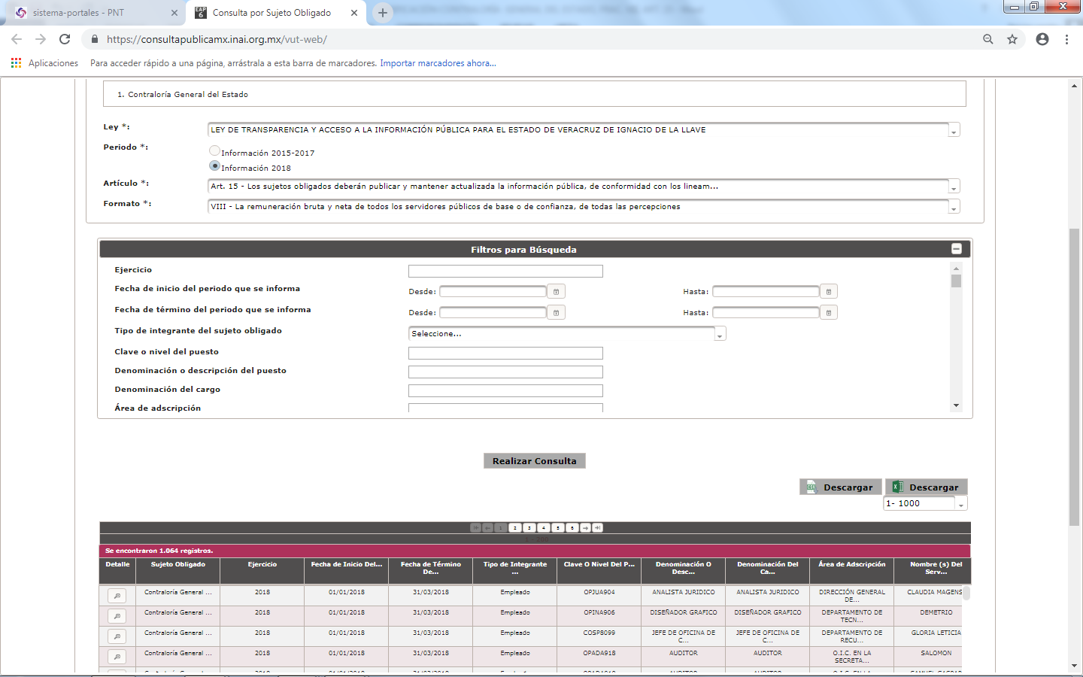
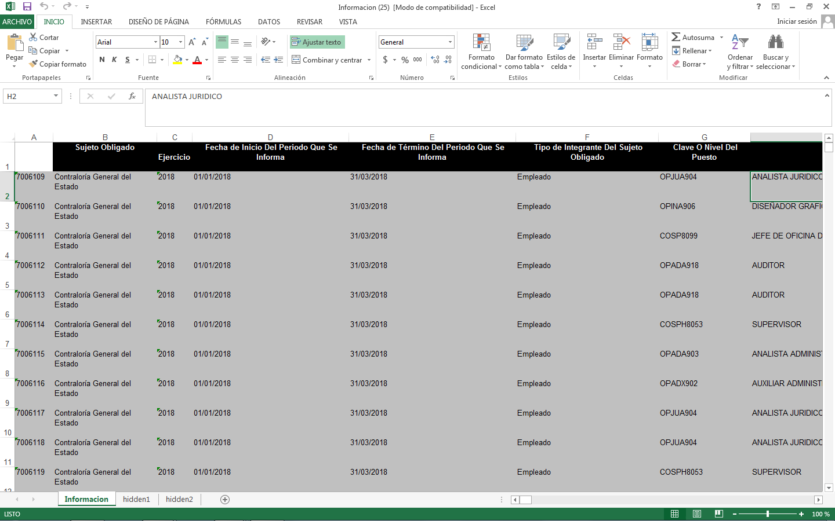
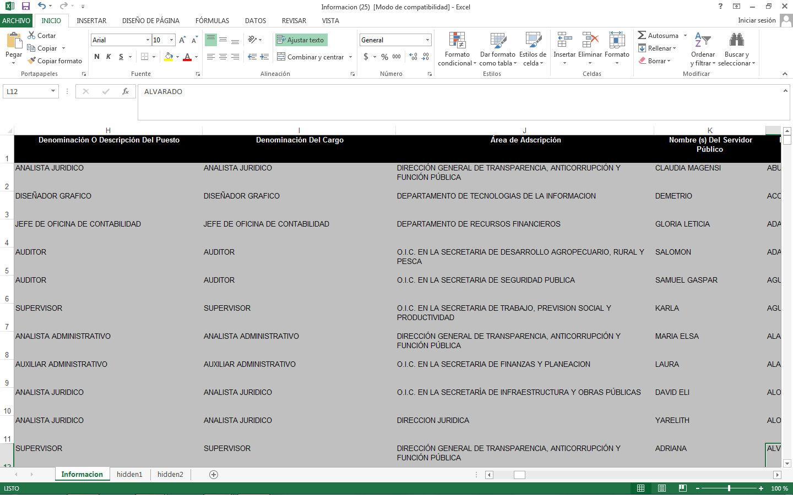
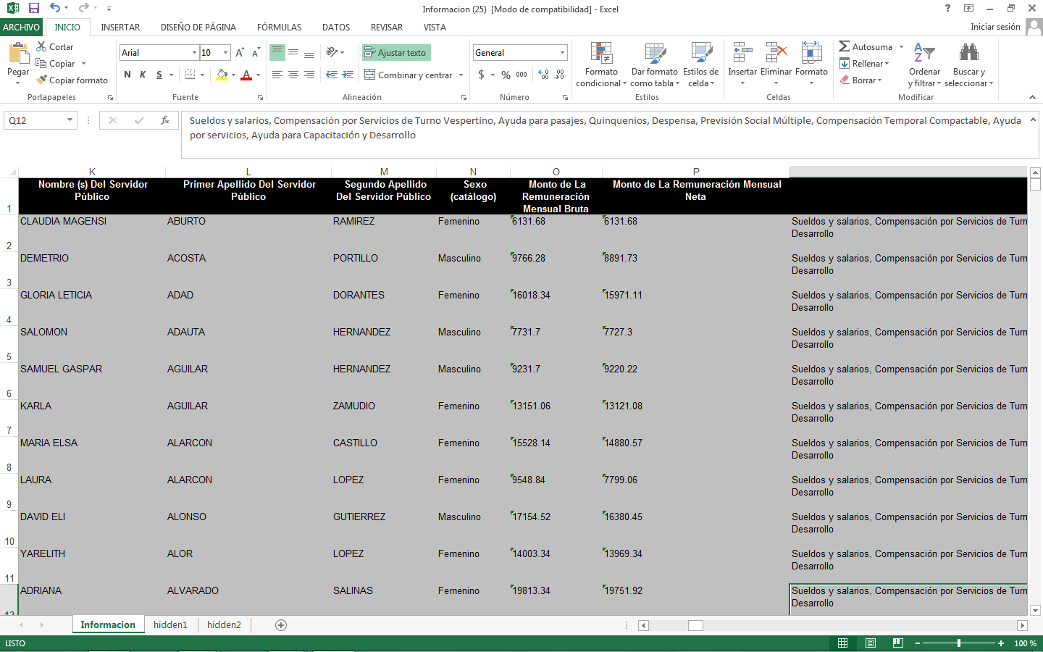
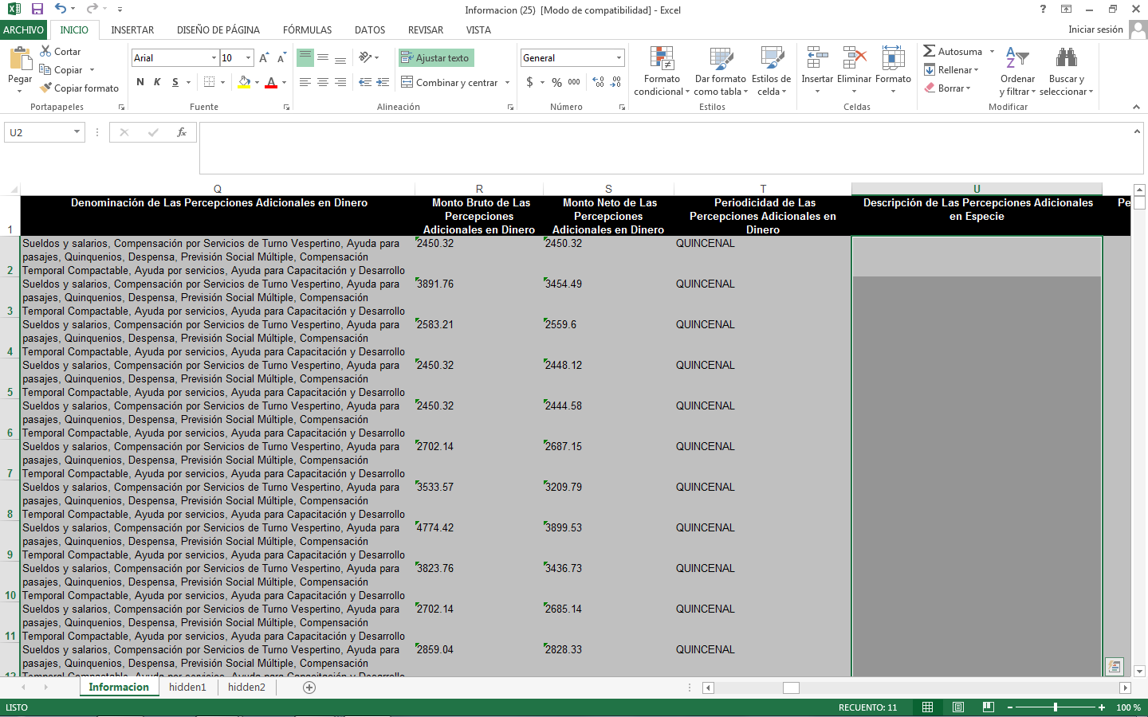

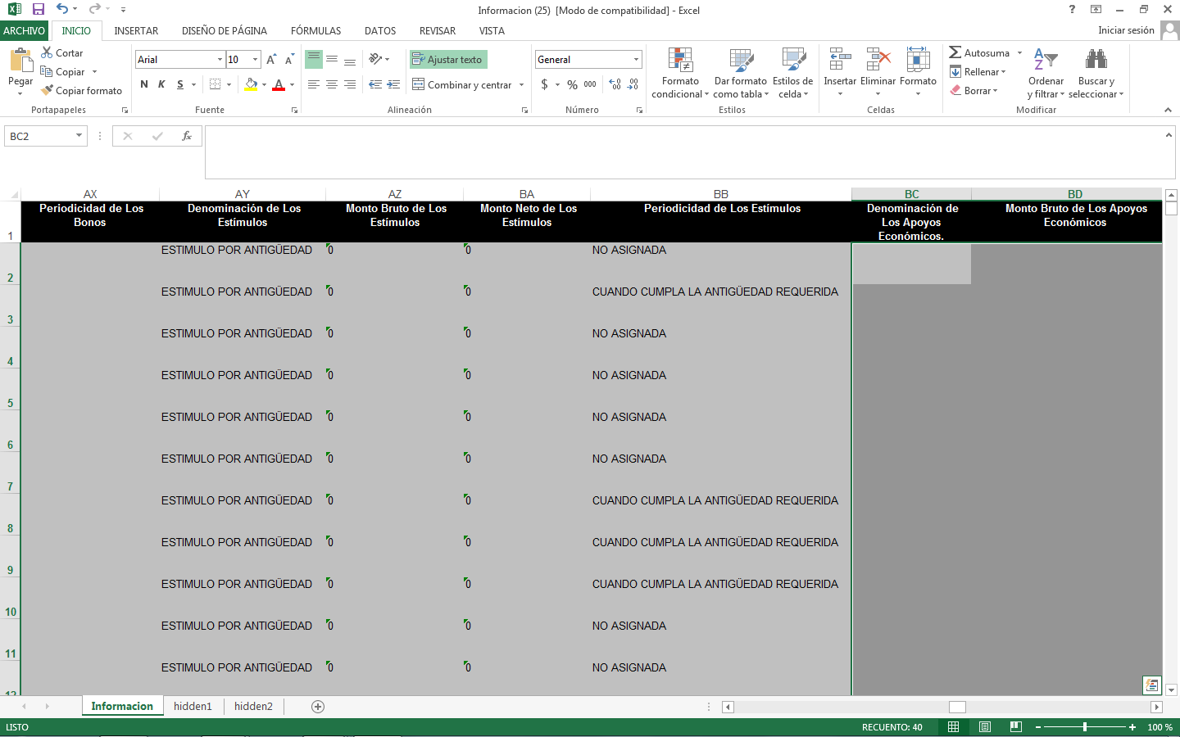
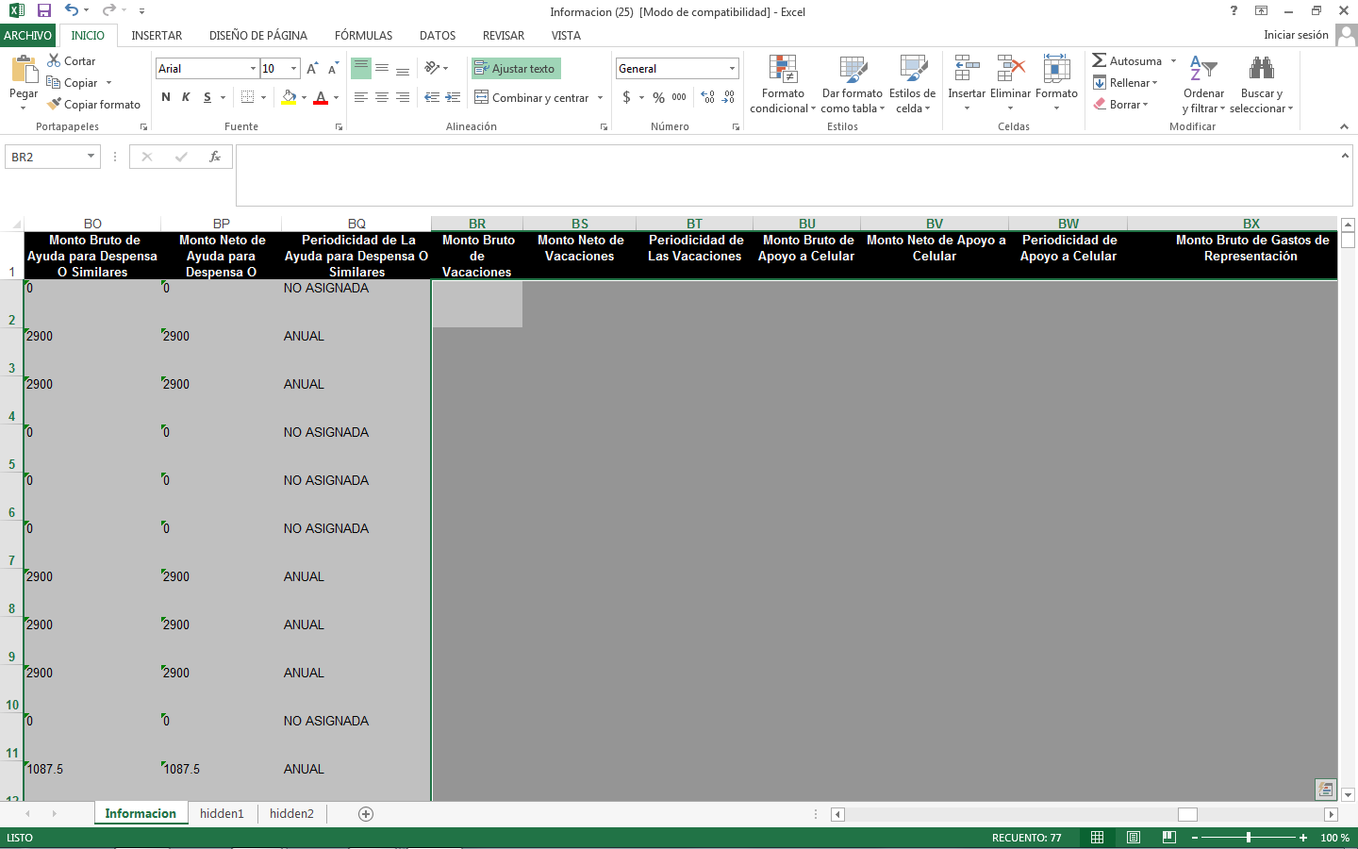
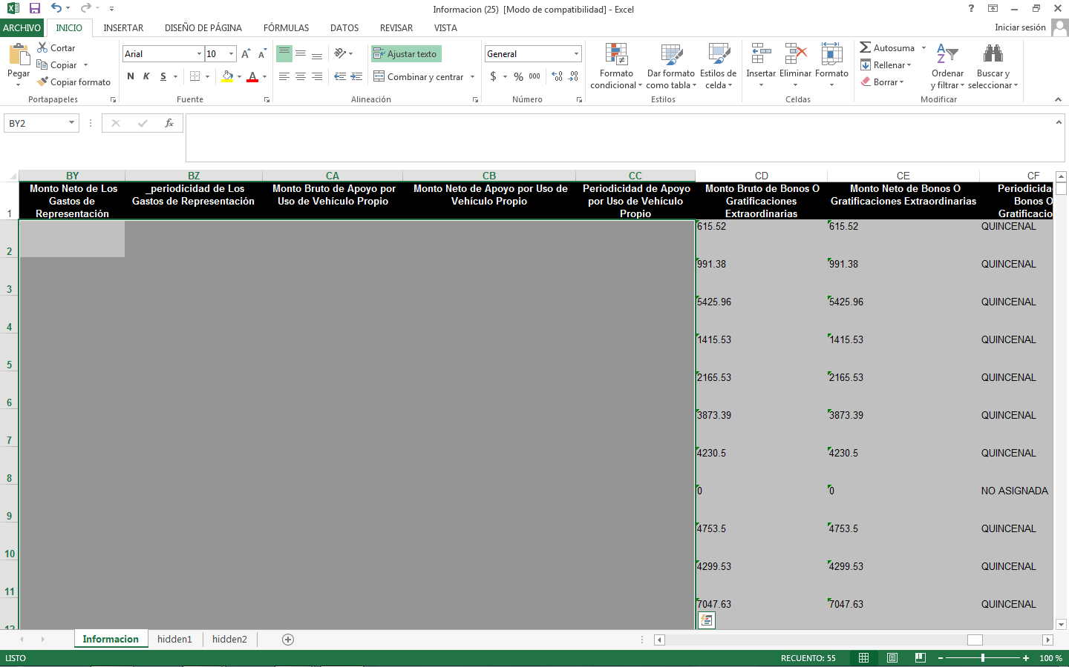
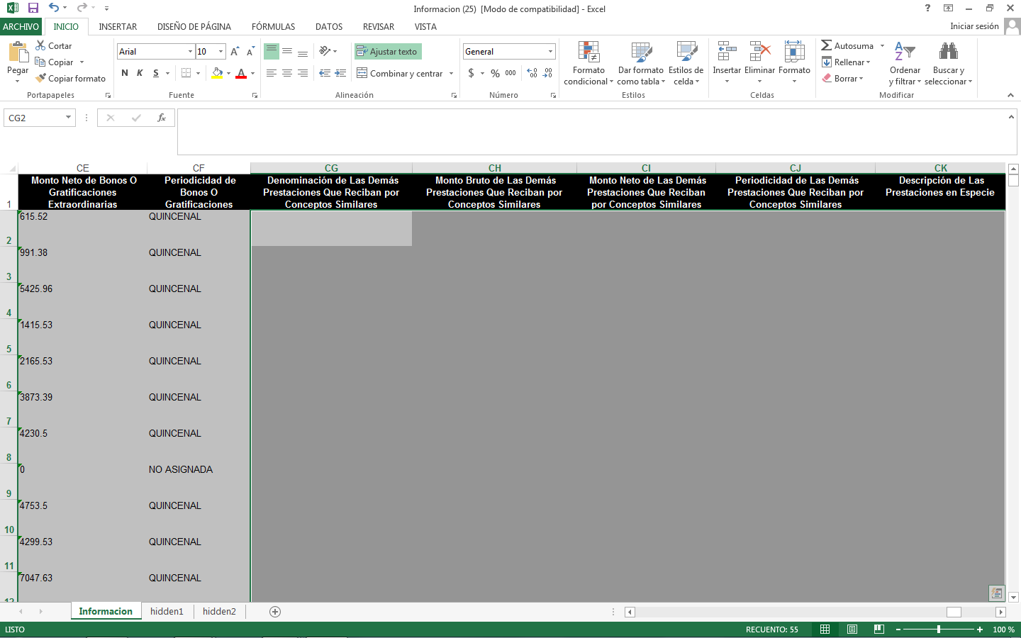
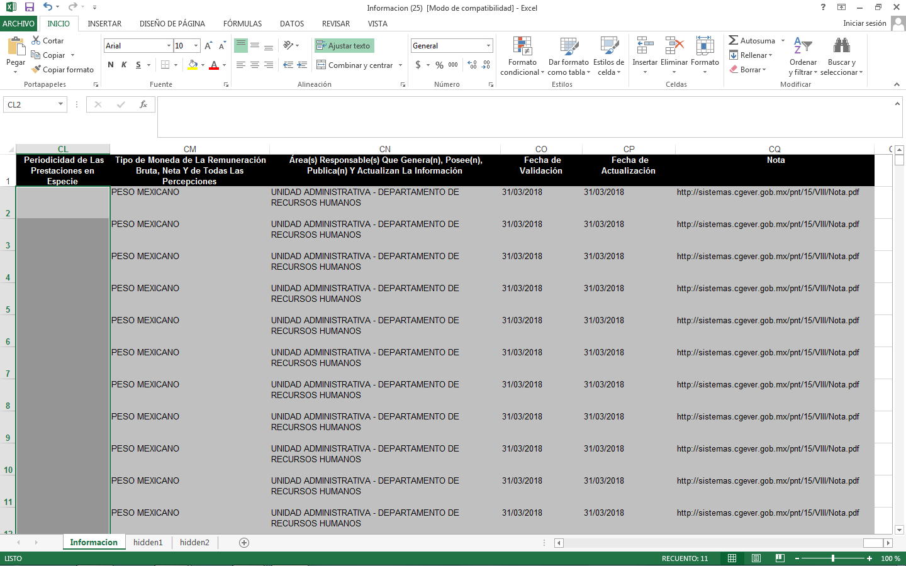Observaciones:
Respecto de este formato, se advierte que el sujeto obligado publica 10,064 registros, sin embargo omite agregar información en algunos apartados, de igual forma se aprecia la inserción del número cero y la leyenda “no asignado”, visualizándose nota que a la letra dice http://sistemas.cgever.gob.mx/pnt/15/VIII/Nota.pdf, los criterios que se observan con inconsistencias son los siguientes: Criterio 3 Tipo de integrante del sujeto obligado, Descripción de las percepciones adicionales en especie, Periodicidad de las percepciones adicionales en especie, Denominación de los ingresos, Monto bruto de los ingresos, Monto neto de los ingresos, Periodicidad de los ingresos, Denominación de los sistemas de compensación, Monto bruto de los sistemas de compensación, Monto neto de los sistemas de compensación, Periodicidad de los sistemas de compensación, Denominación de las gratificaciones, Monto bruto de las gratificaciones, Monto neto de las gratificaciones, Periodicidad de las gratificaciones, Denominación de las primas, Monto bruto de las primas, Monto neto de las prima, Periodicidad de las primas, Denominación de las comisiones, Monto bruto de las comisiones, Monto neto de las comisiones, Periodicidad de las comisiones, Denominación de las dietas, Monto bruto de las dietas, Monto neto de las dietas, Periodicidad de las dietas, Denominación de los bonos, Monto bruto de los bonos, Monto neto de los bonos, Periodicidad de los bonos, Denominación de los estímulos, Monto bruto de los estímulos, inserción de número “0”, Monto neto de los estímulos, inserción del número “0”, Periodicidad de los estímulos, inserción de la leyenda “no asignada”, en algunas de las celdas, Denominación de los apoyos económicos, Monto bruto de los apoyos económico, Monto neto de los apoyos económicos, Periodicidad de los apoyos económicos, Denominación de las prestaciones económicas, Monto bruto de los seguros, Monto neto de los seguros, Periodicidad de los seguros, Monto bruto de la prima vacacional, Monto neto de la prima vacacional, Periodicidad de prima vacacional, Monto bruto de aguinaldo, Monto neto de aguinaldo, no se visualiza el criterio en el formato, Periodicidad de aguinaldo, Monto bruto de ayuda para despensa o similares, inserta número “0”, Monto neto de ayuda para despensa o similares, inserta número “0”, Periodicidad de ayuda para despensa o similares, leyenda “no asignada”, Monto bruto de vacaciones, Monto neto de vacaciones, Periodicidad de vacaciones, Monto bruto de apoyo a celular, Monto neto de apoyo a celular, Periodicidad de apoyo a celular, Monto bruto de gastos de representación, Monto neto de gastos de representación, Periodicidad de gastos de representación, Monto bruto de apoyo por uso de vehículo propio, Monto neto de apoyo por uso de vehículo propio, Periodicidad de apoyo por uso de vehículo propio, Monto bruto de bonos o gratificaciones extraordinarias, inserción del número “0”, Monto neto de bonos o gratificaciones extraordinarias, inserción del número “0”, Periodicidad de bonos o gratificaciones extraordinarias, leyenda “no asignada”, Descripción de las demás prestaciones reciban por conceptos similares, Monto de las demás prestaciones reciban por conceptos similares, Monto bruto de las demás prestaciones reciban por conceptos similares, Monto neto de las demás prestaciones reciban por conceptos similares, Periodicidad de las demás prestaciones reciban por conceptos similares, Descripción de las prestaciones en especie, Periodicidad de las prestaciones en especie; continuado con la revisión al formato, se observa en el “Tipo de moneda de la remuneración bruta, neta y de todas las percepciones, ausencia de información a partir de la celda número 711en adelante, sin embargo, de esta misma fila, en los apartados de periodicidad de los seguros, monto bruto de la prima vacacional, monto neto de la prima vacacional y periodicidad de la misma, se advierte que publica información (lo que no acontecía en las columnas anteriores), aunque se ve insertado el número “cero” y la expresión “no asignado”, visualizándose nota que contiene un hipervínculo, como se ve en las capturas de pantalla que se agregan a continuación.

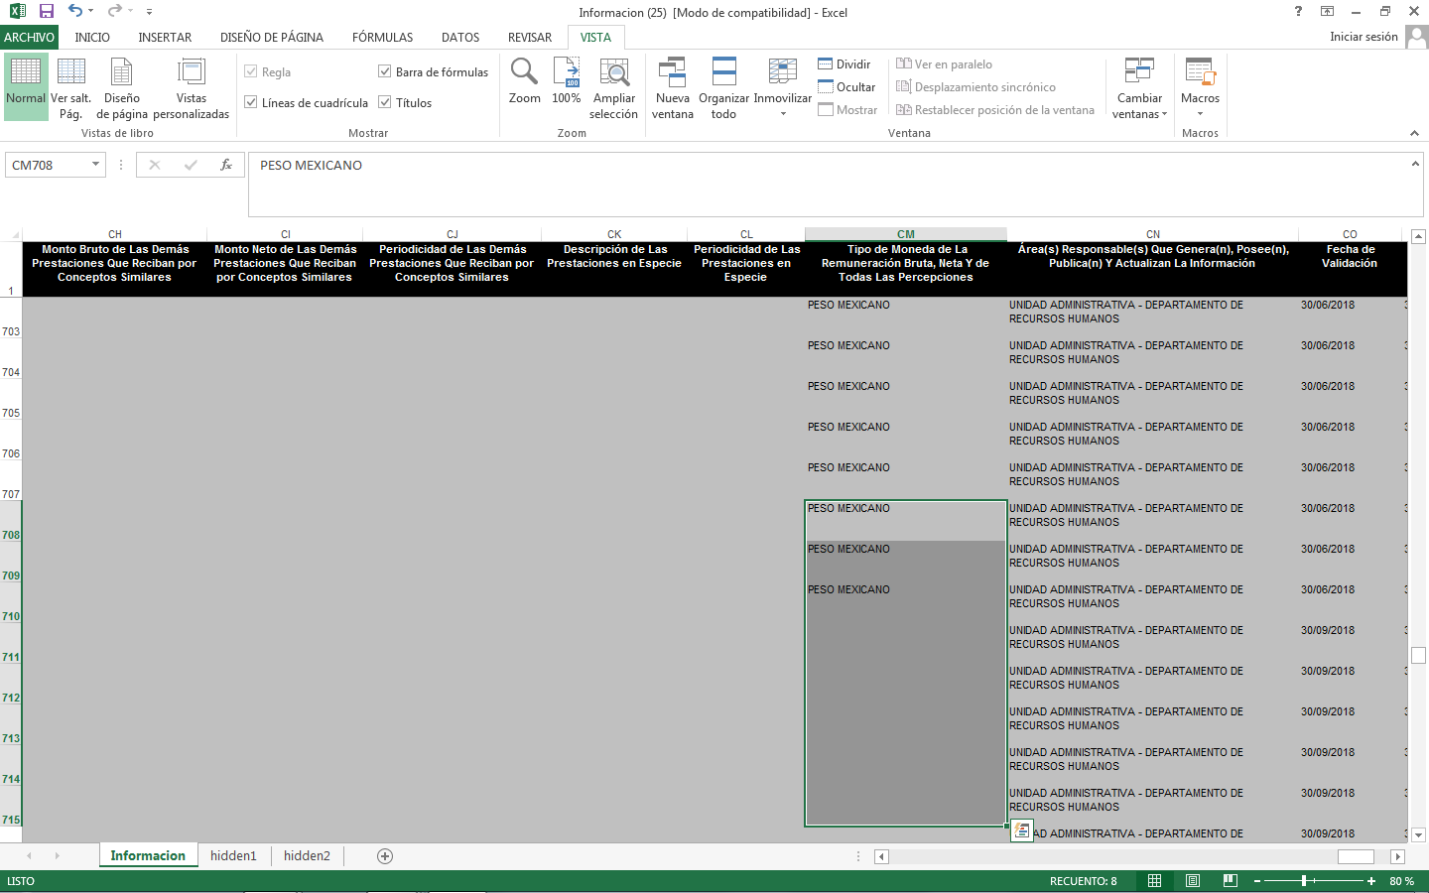
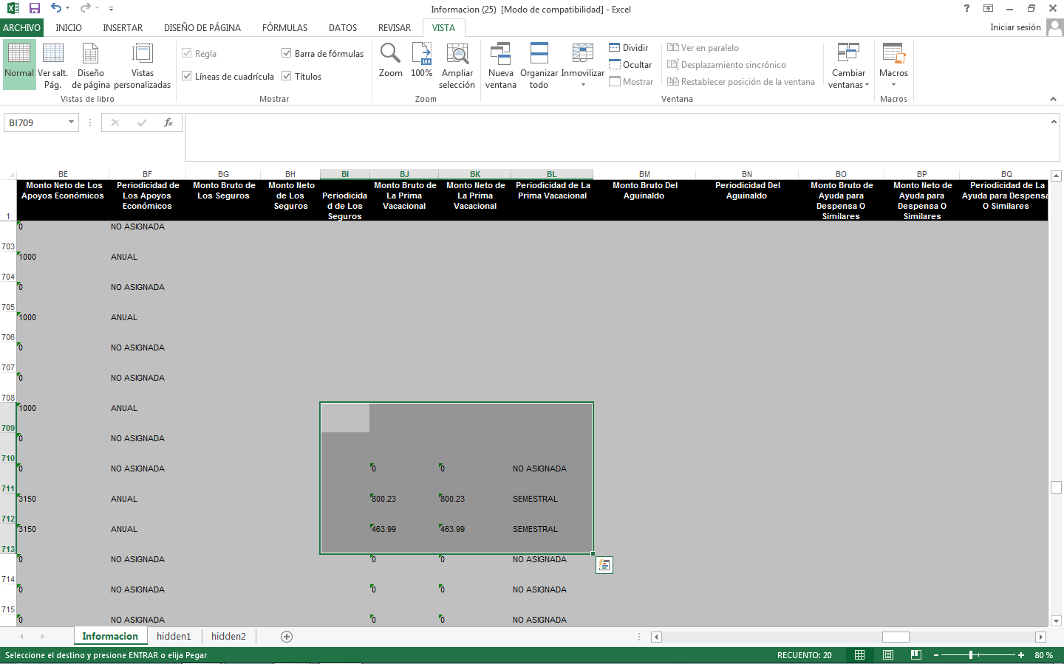

En este orden de ideas siguiendo la revisión de los criterios adjetivos, se aprecia que el sujeto obligado omite anotar en el rubro de “primer apellido del servidor público” la información correspondiente, aunque existe agregado en el campo de nota el link: http://sistemas.cgever.gob.mx/pnt/15/VIII/Nota.pdf.

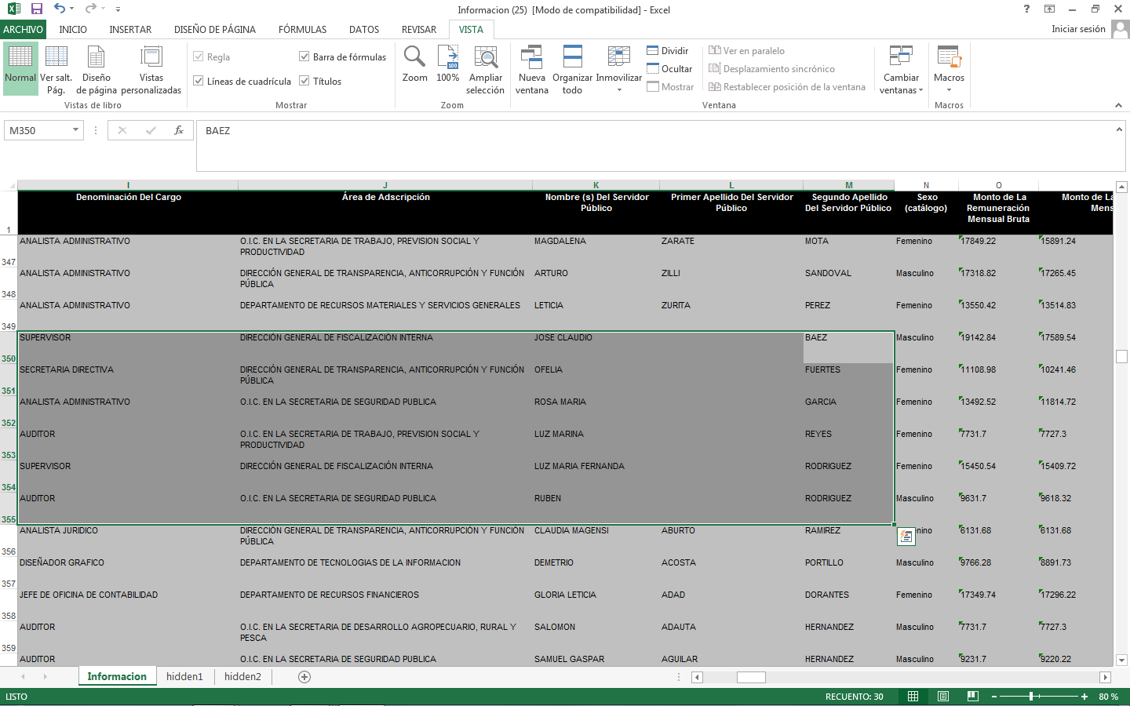
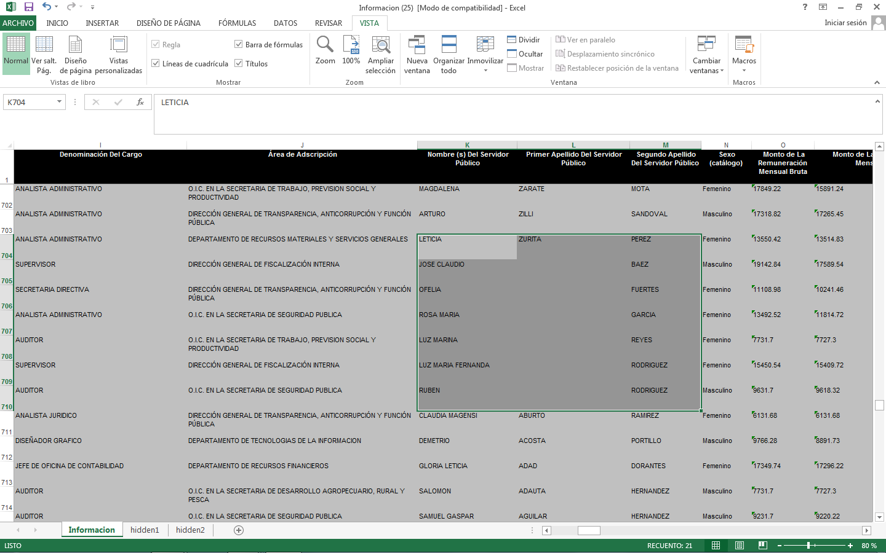
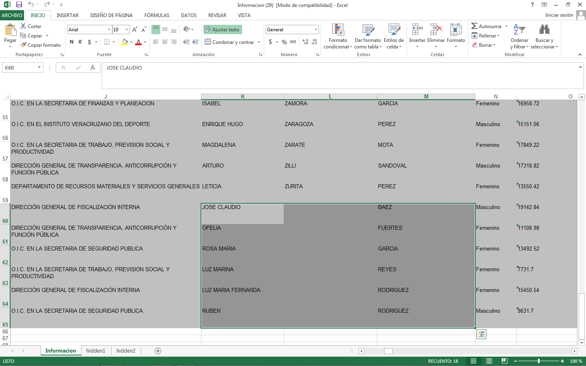Por cuanto hace a los criterios adjetivos establecidos Lineamientos Generales para la publicación de la información de las obligaciones establecidas en la Ley Número 875 de Transparencia y Acceso a la Información Pública para el Estado de Veracruz de Ignacio de la Llave, que deben de difundir los sujetos obligados en los portales de Internet y en la Plataforma Nacional de Transparencia, se observa que el sujeto obligado publica información al tercer trimestre del ejercicio en curso, con fecha de inicio del periodo que informa de uno de octubre de dos mil dieciocho, fecha de término de treinta de septiembre de dos mil dieciocho, validación y de actualización de treinta de septiembre de dos mil dieciocho, lo que se ajusta al ordenamiento jurídico en comento. Como se aprecia en las capturas de pantalla que se anexan.

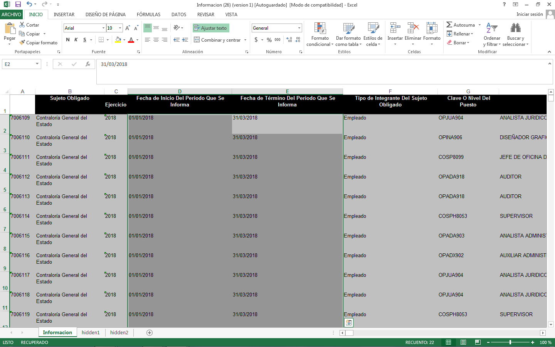
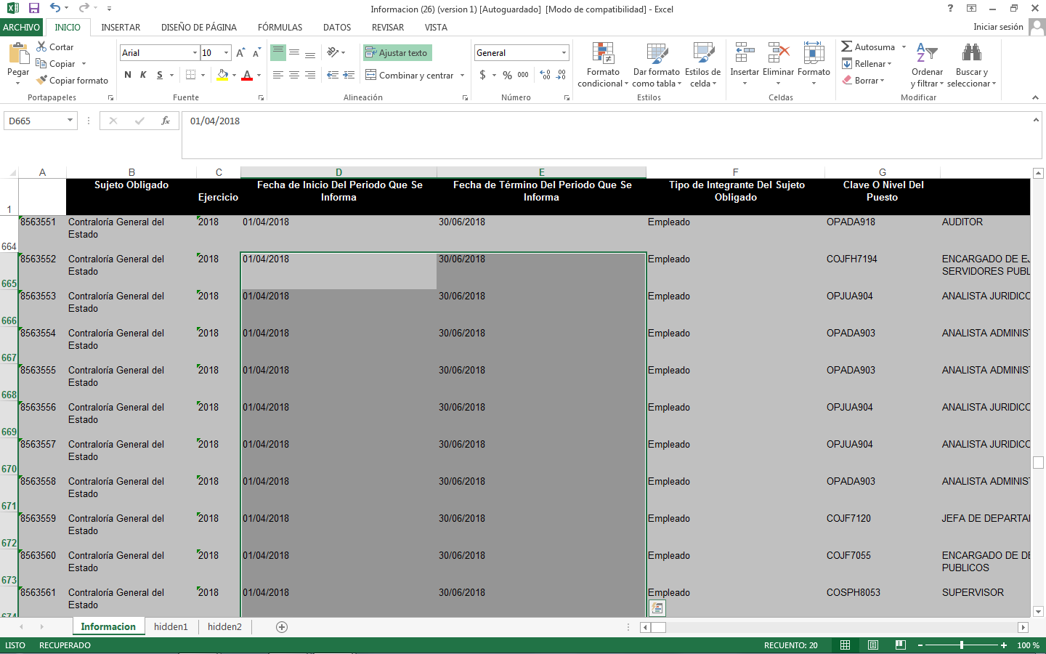
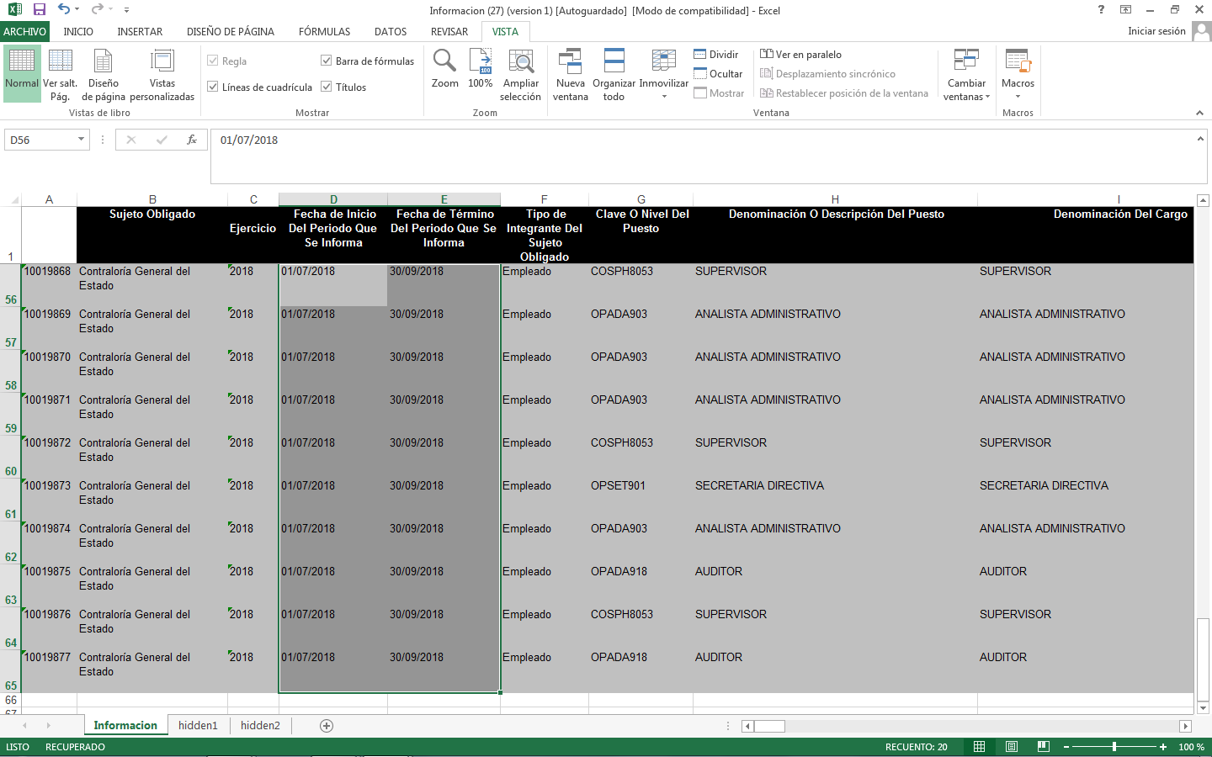
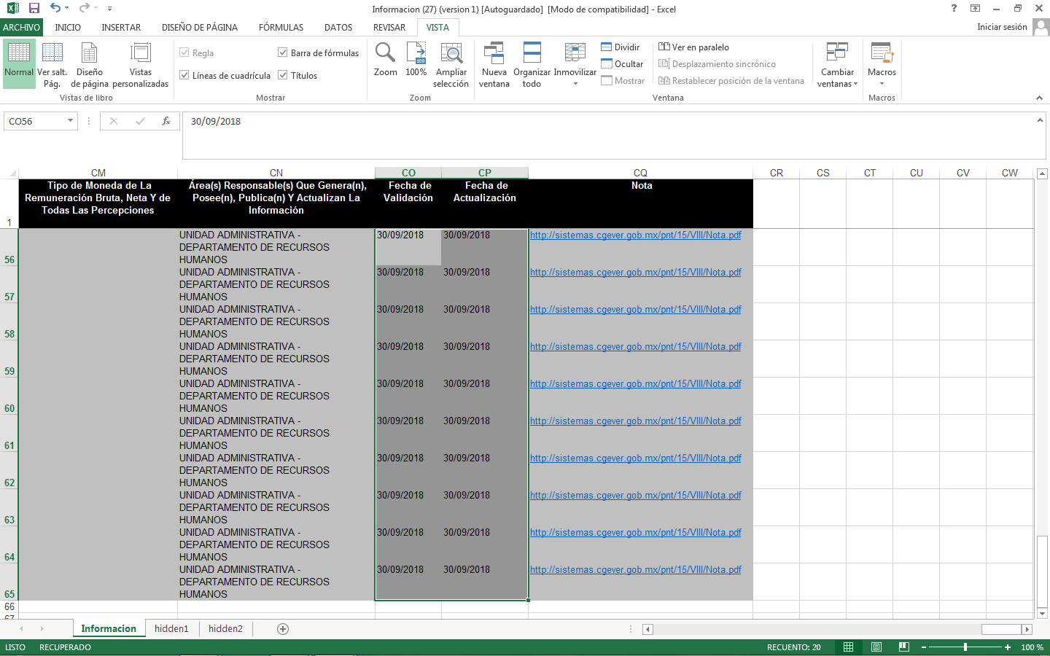Con respecto a los hipervínculos que agrega el sujeto obligado en el campo de nota, éstos se encuentran habilitados y remiten a la redacción del referido criterio, visualizándose que el documento contiene, a su vez, otros enlaces, mismos que al abrirse, envían al Marco Normativo de percepciones y deducciones y a las Condiciones Generales de Trabajo del Poder Ejecutivo del Estado de Veracruz 2014-2016. Como se presenta en las siguientes capturas de pantalla.
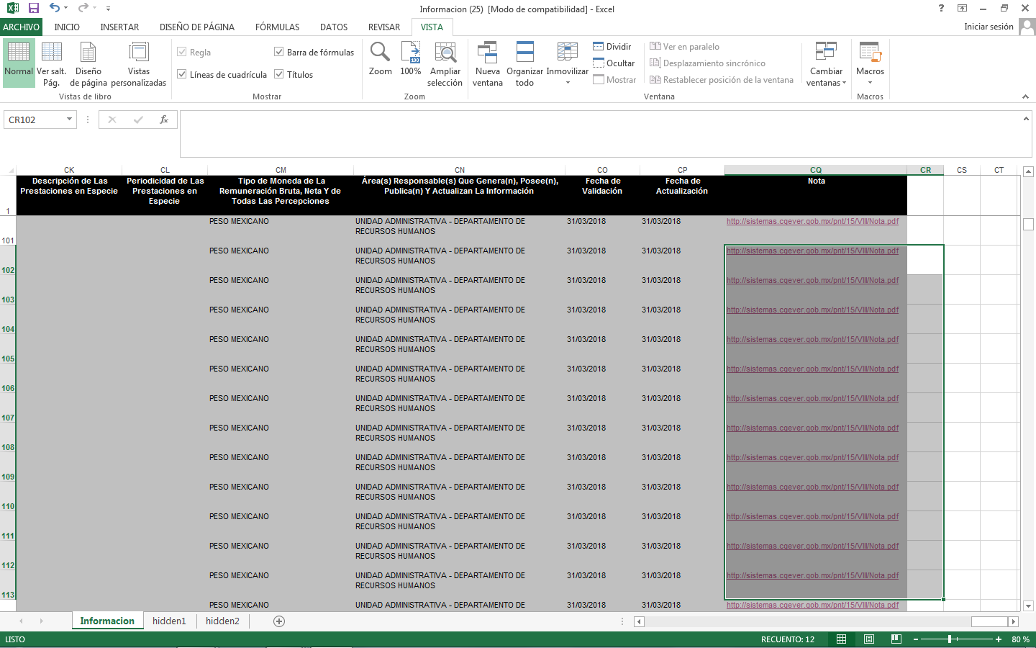
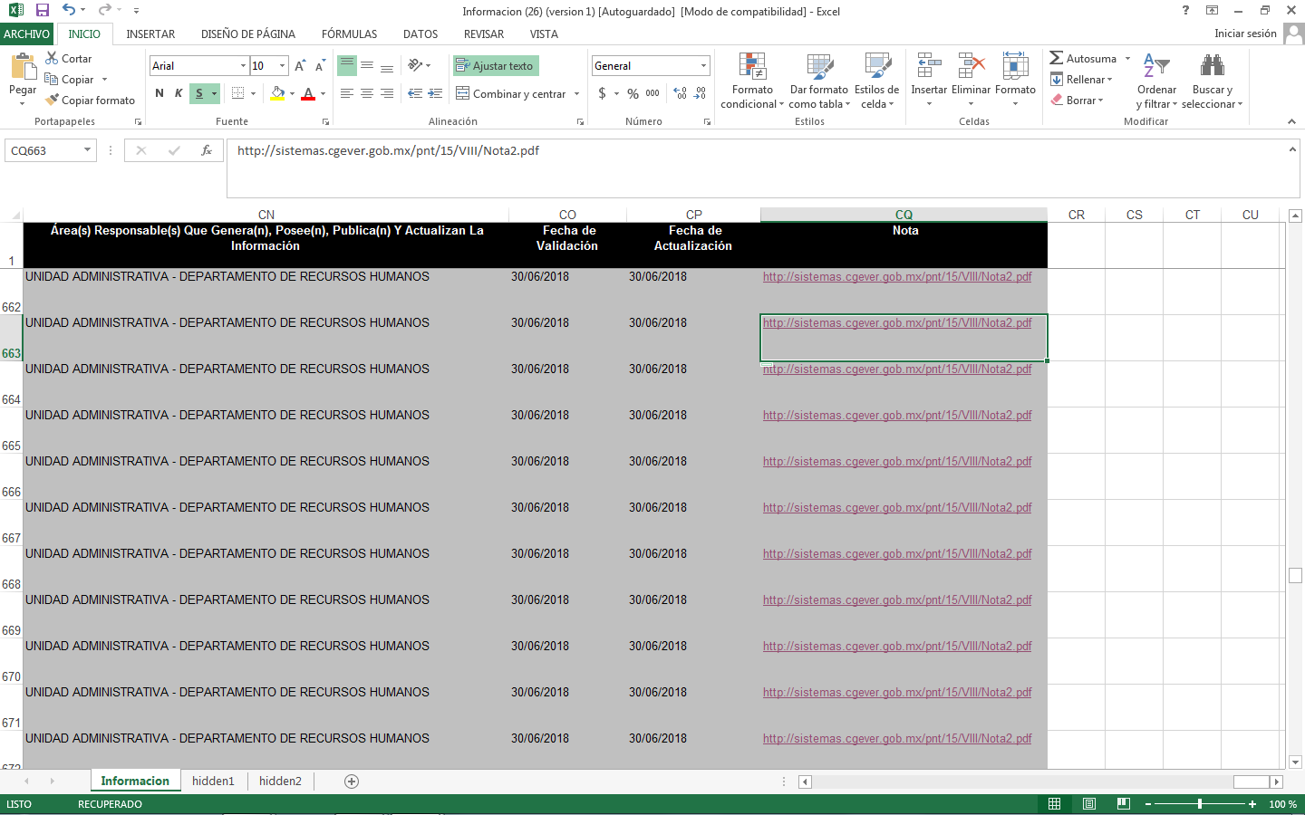
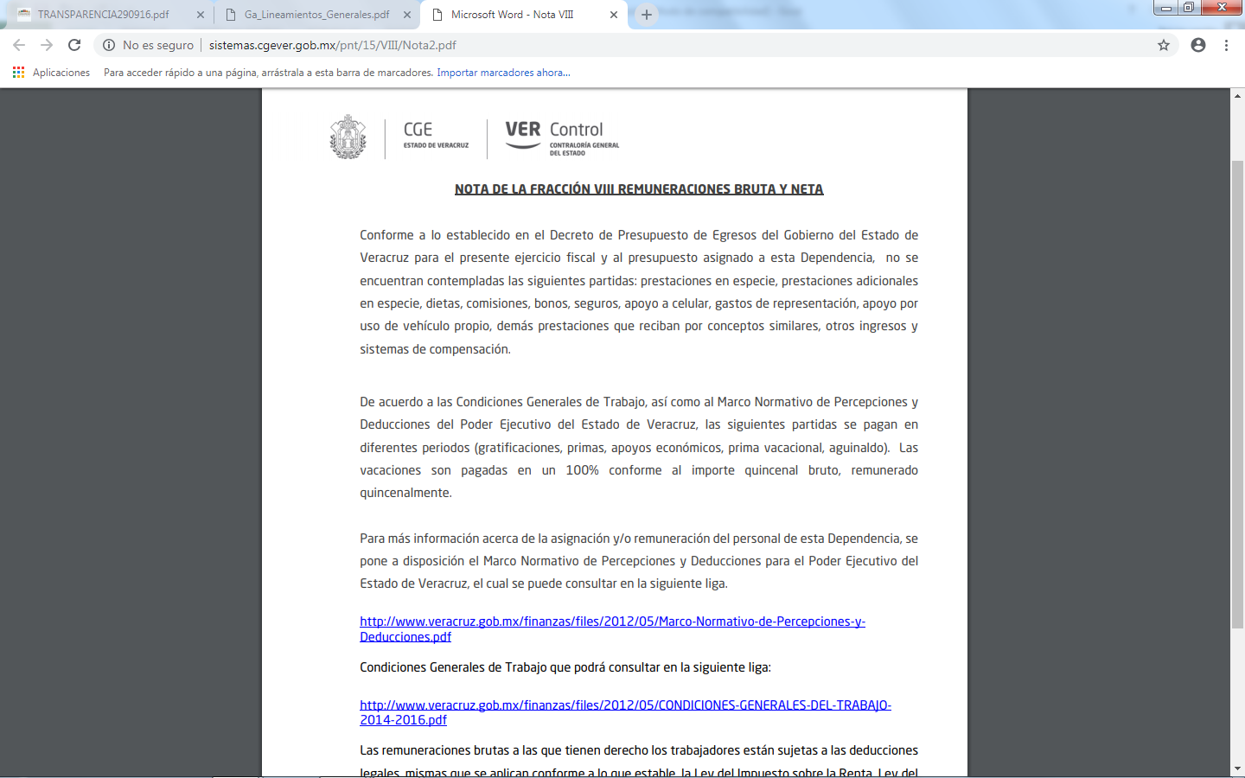
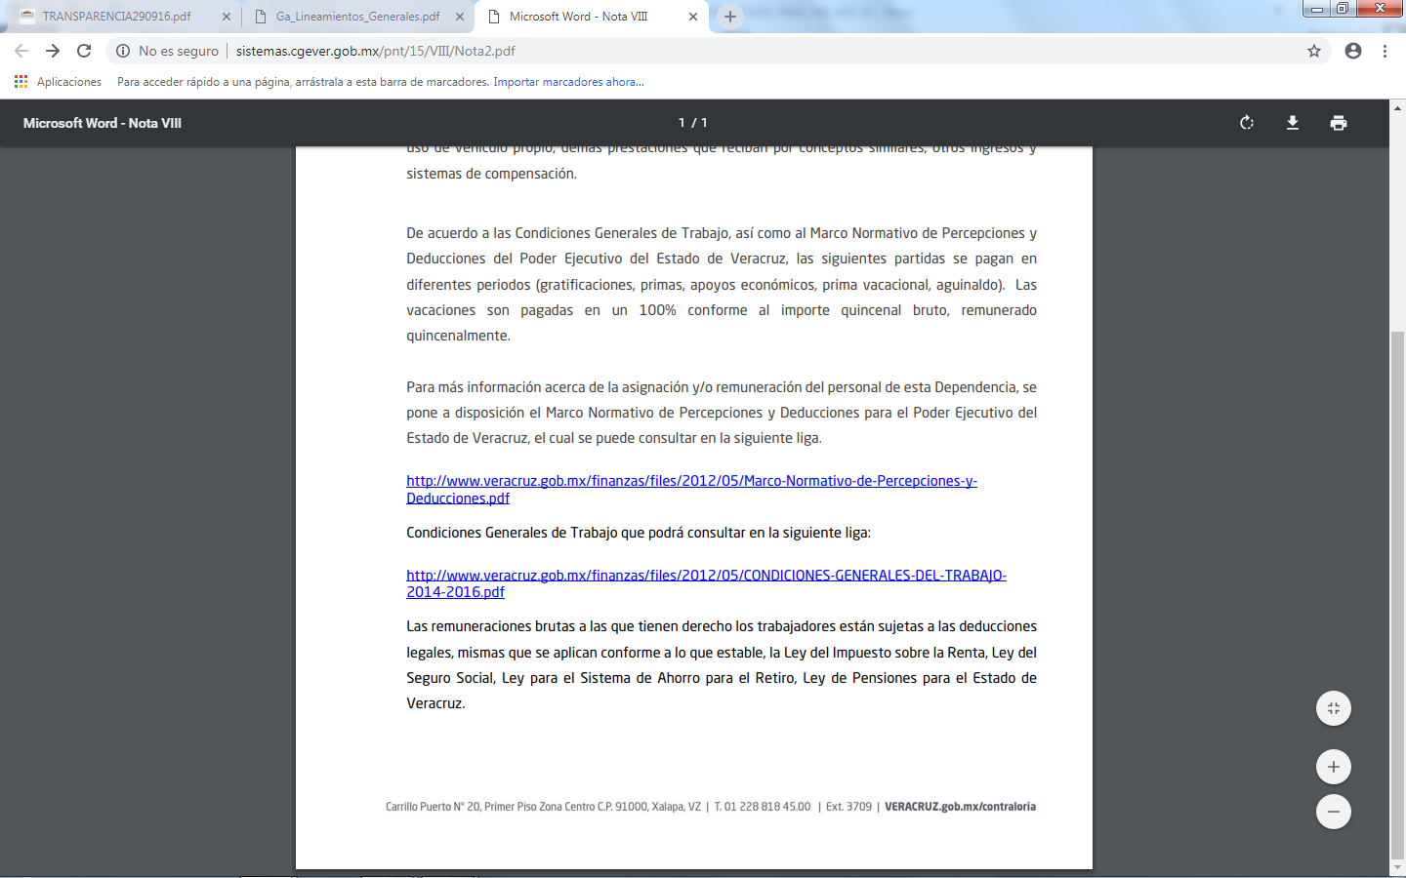
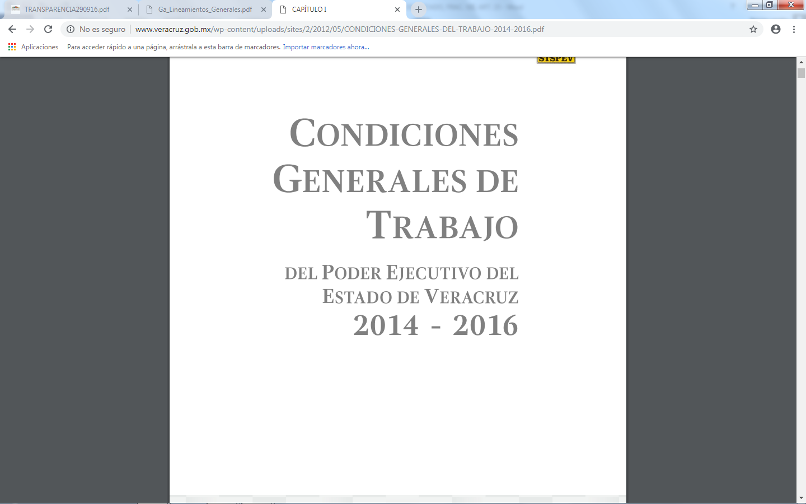

Información correspondiente al ejercicio anterior

Formato VIII - Remuneración bruta y neta.
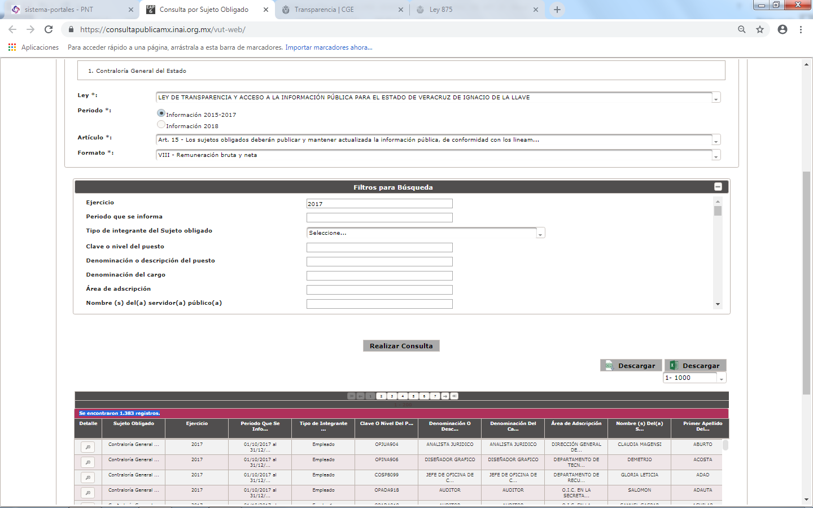
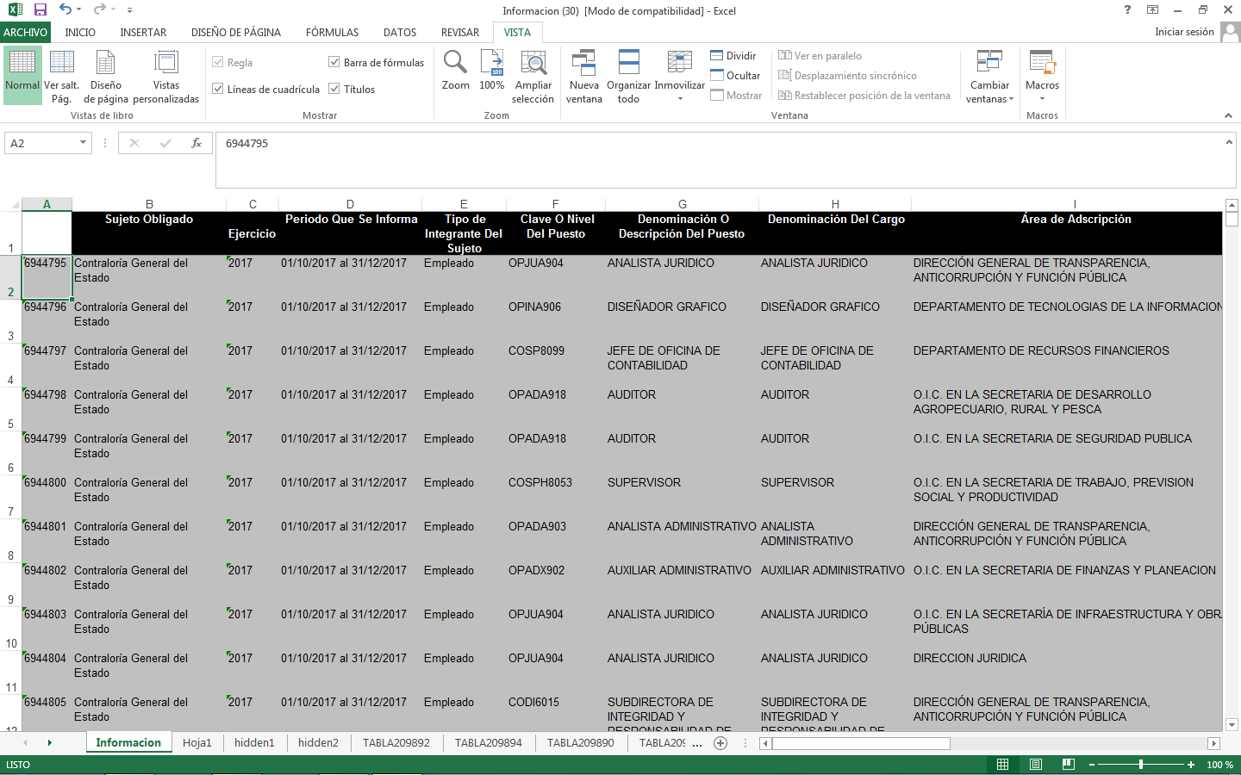

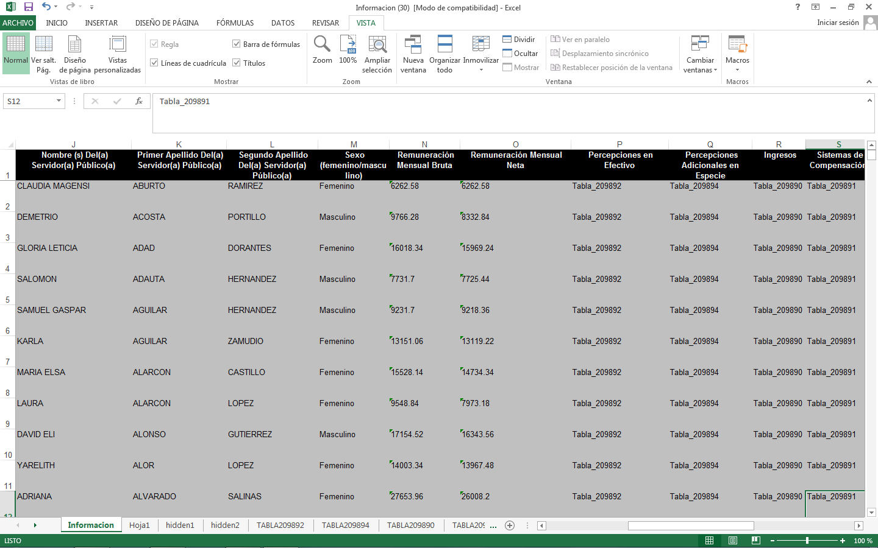
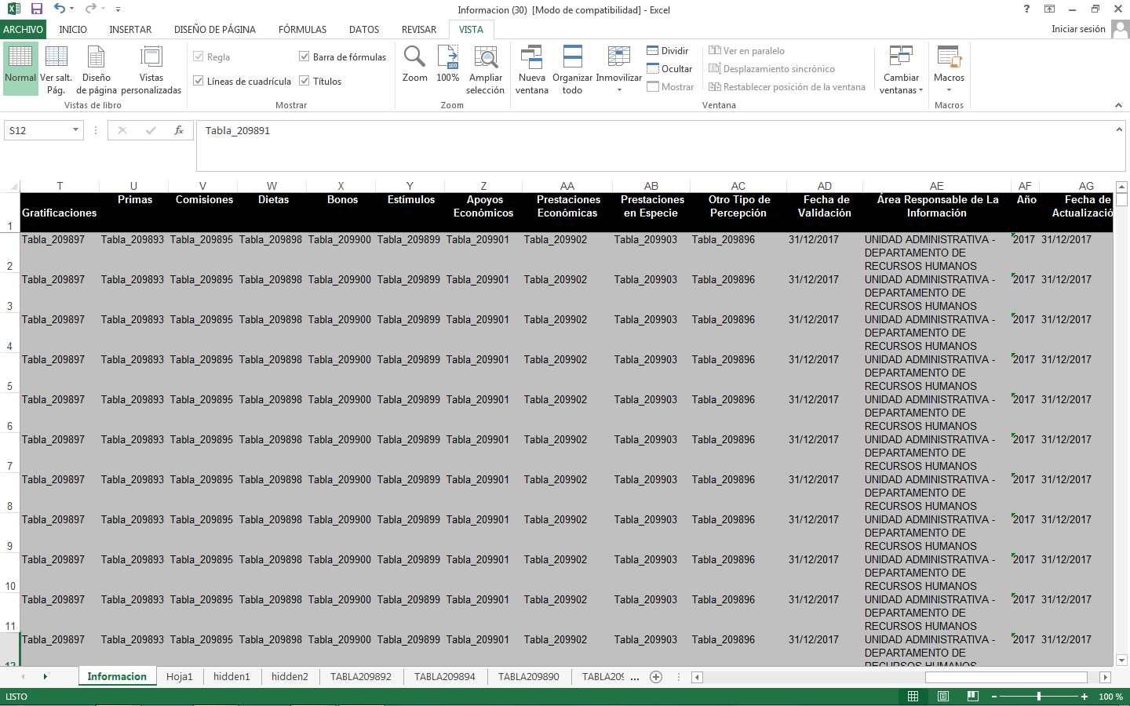

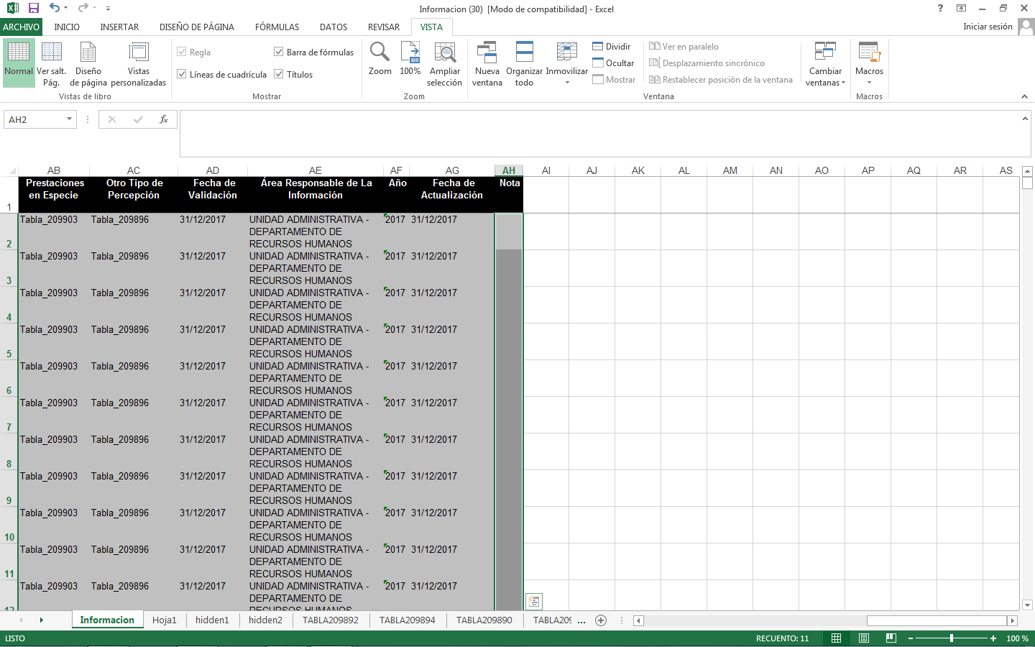

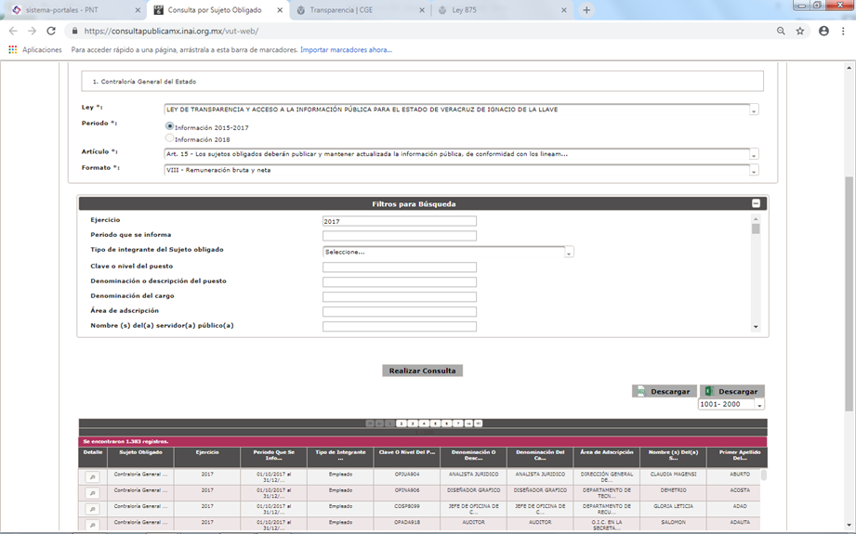
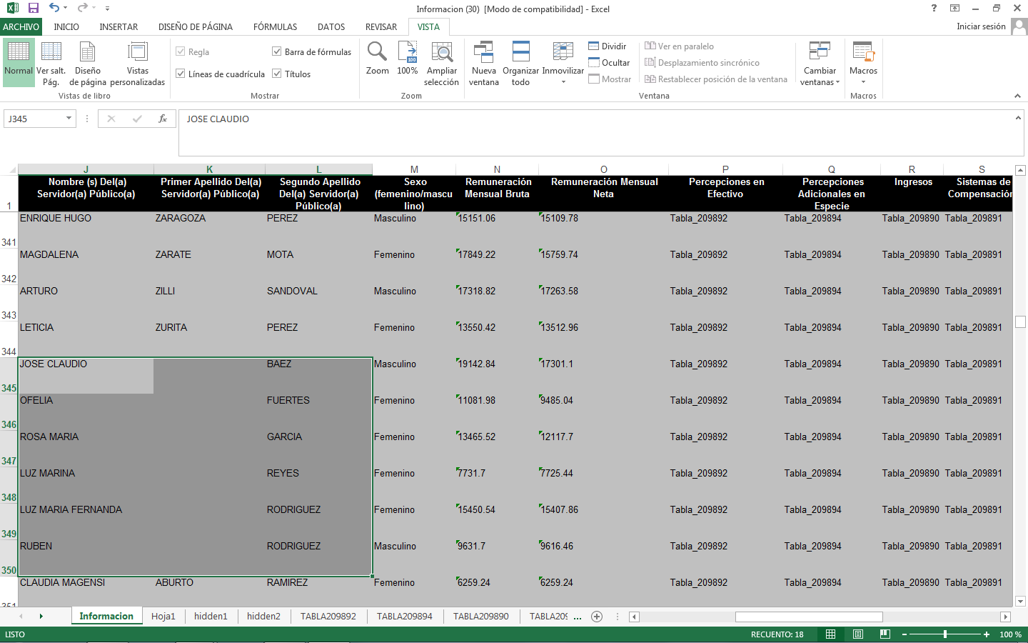
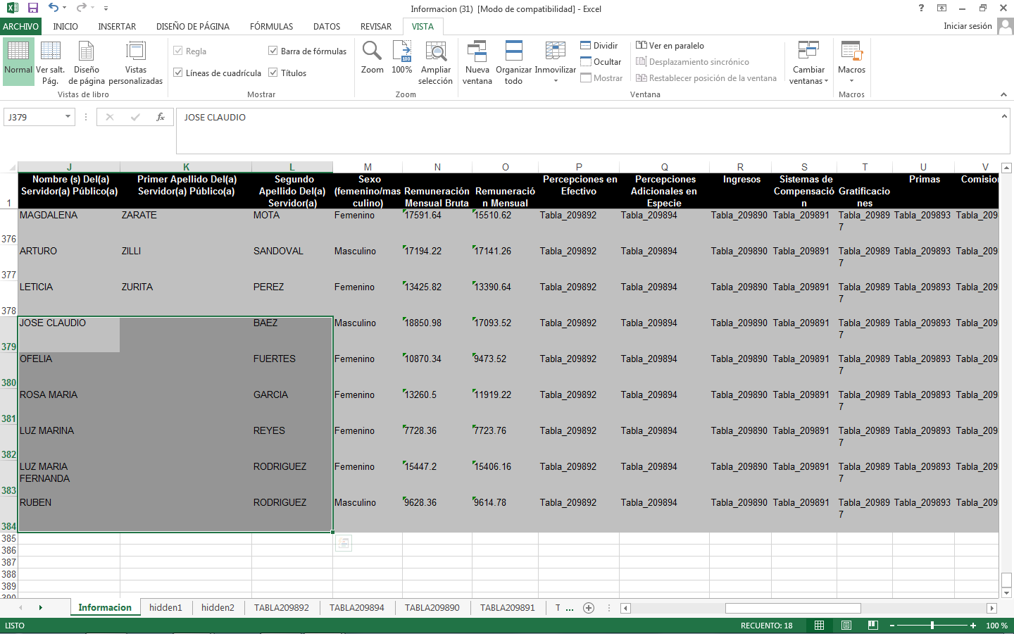
Observaciones.
De la revisión realizada a este formato, se observa respecto de los criterios sustantivos que existe publicada información en cada uno de los campos que marcan los lineamientos de la ley de la materia, a excepción del rubro de Primer Apellido Del(a) Servidor(a) Público(a), en la fila trescientos cuarenta y cinco a trescientos cincuenta y últimos registros del formato, con relación a los criterios adjetivos y de confiabilidad, se aprecian datos de los cuatro trimestres correspondientes al ejercicio anterior ( dos mil diecisiete), con último registro de fecha del periodo que se informa del uno de octubre al treinta y uno de diciembre de dos mil diecisiete, fecha de validación y actualización treinta y uno de octubre de dos mil diecisiete.

En este contexto, se aprecia también que la información insertada en los criterios que a continuación se enuncian: Percepciones en Efectivo, Percepciones Adicionales en Especie, Ingresos, Sistemas de Compensación, Gratificaciones, Primas, Comisiones, Dietas, Bonos, Estímulos, Apoyos Económicos, Prestaciones Económicas, Prestaciones en Especie, Otro Tipo de Percepción, Denominación de La Percepción en Efectivo, Monto de La Percepción en Efectivo, Periodicidad de La Percepción en Efectivo remiten a las tablas que contiene el formato, sin embargo, en éstas aparece el número cero, sin que, de acuerdo con la normativa correspondiente, se indique mediante una leyenda fundamentada y motivada, la anotación de esa información, como se muestra en la capturas de pantalla que se fijan a continuación:

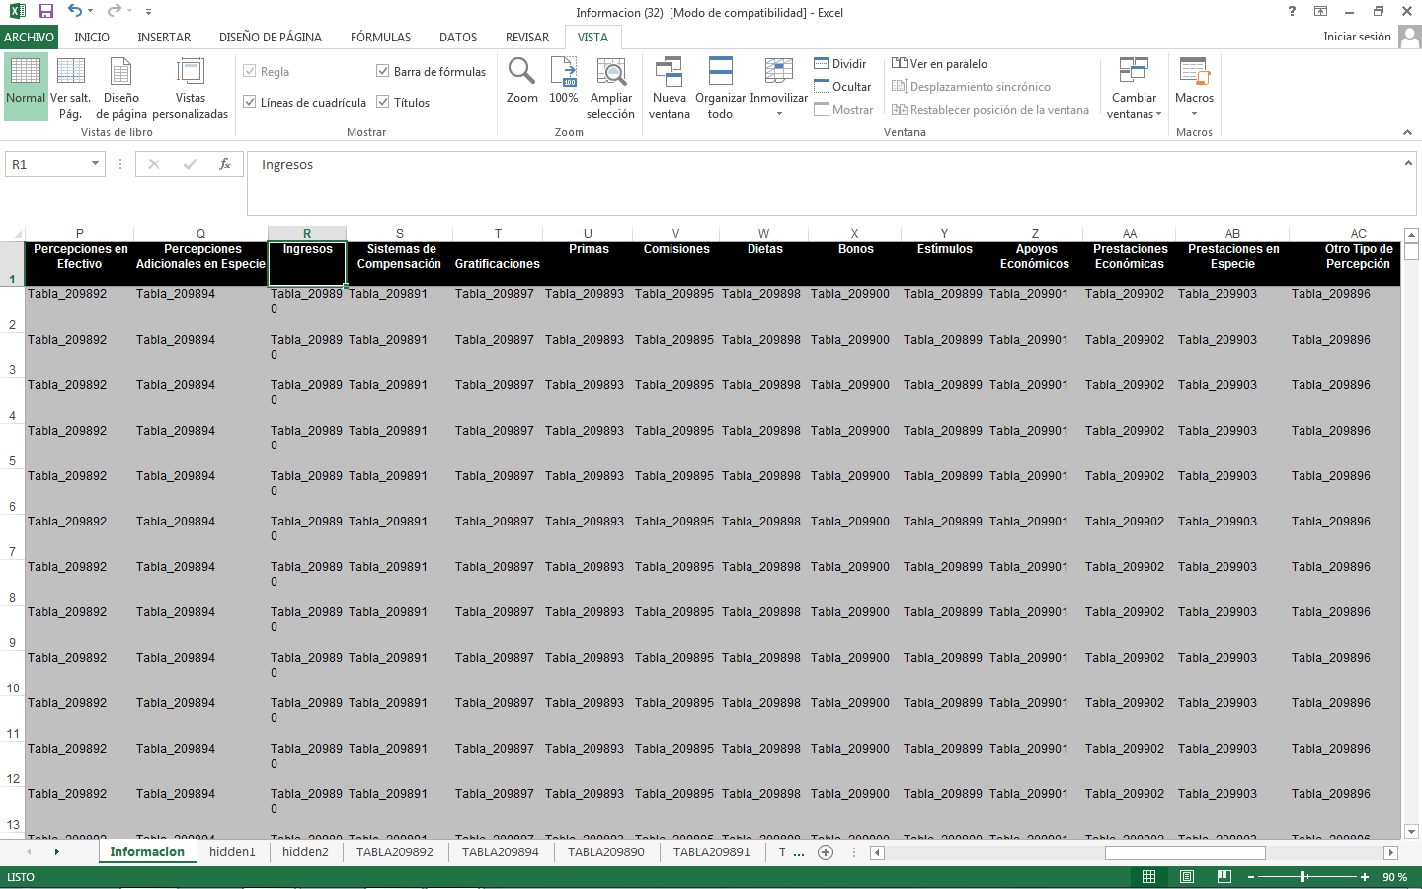
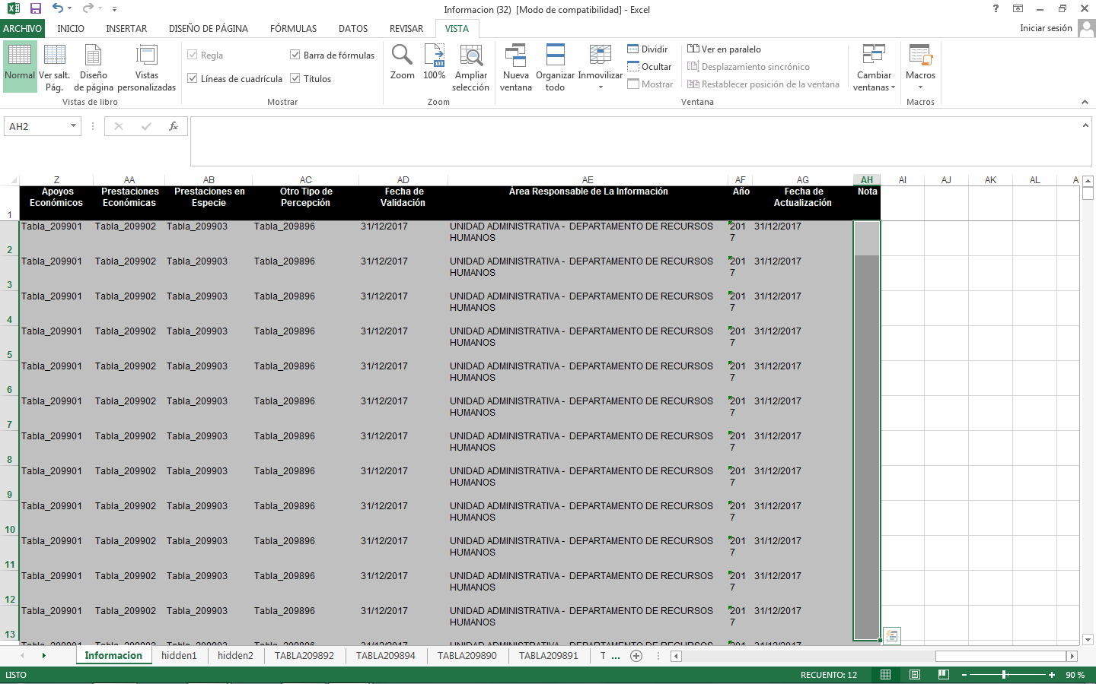

Percepciones en Efectivo
Tabla_209892

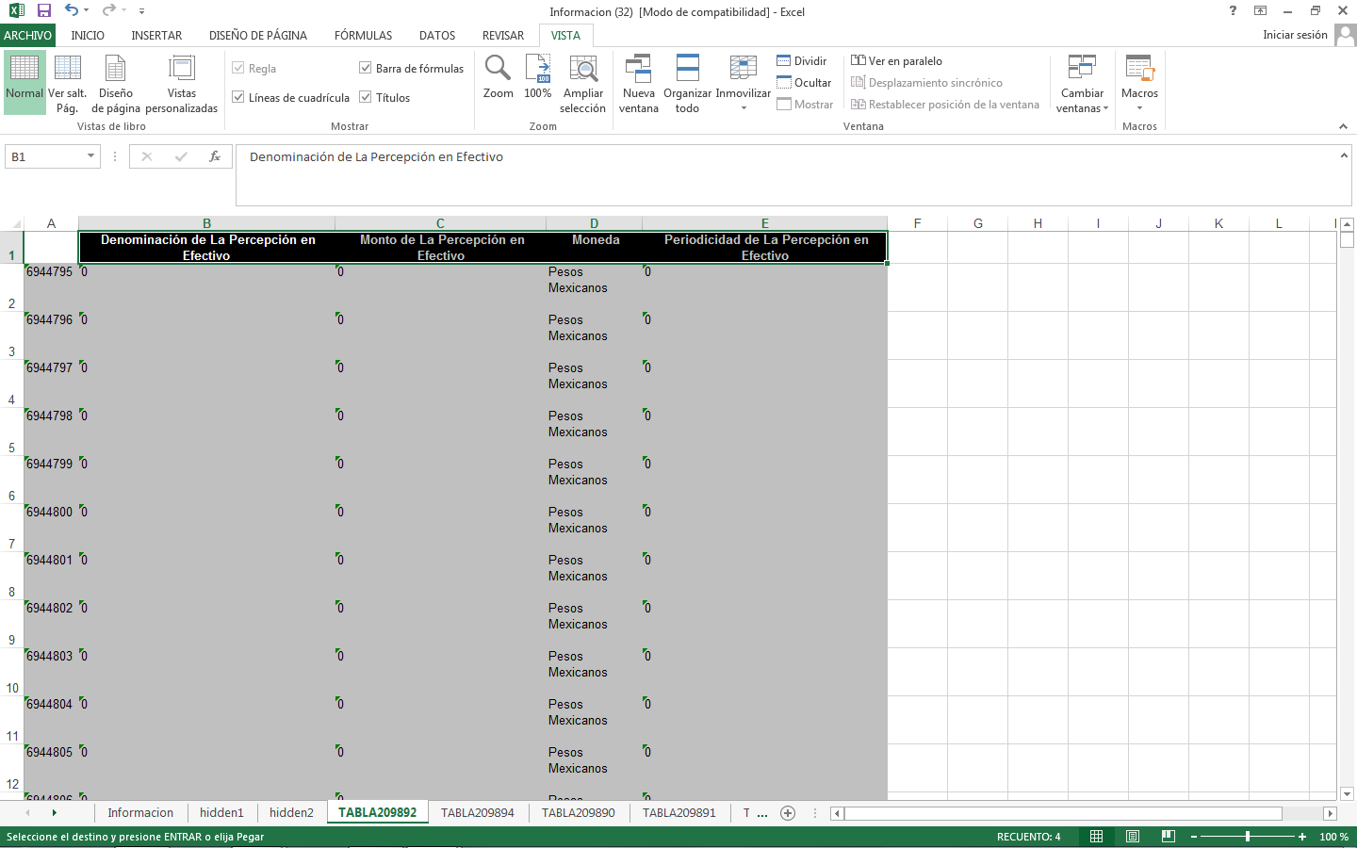

Percepciones Adicionales en Especie
Tabla_209894
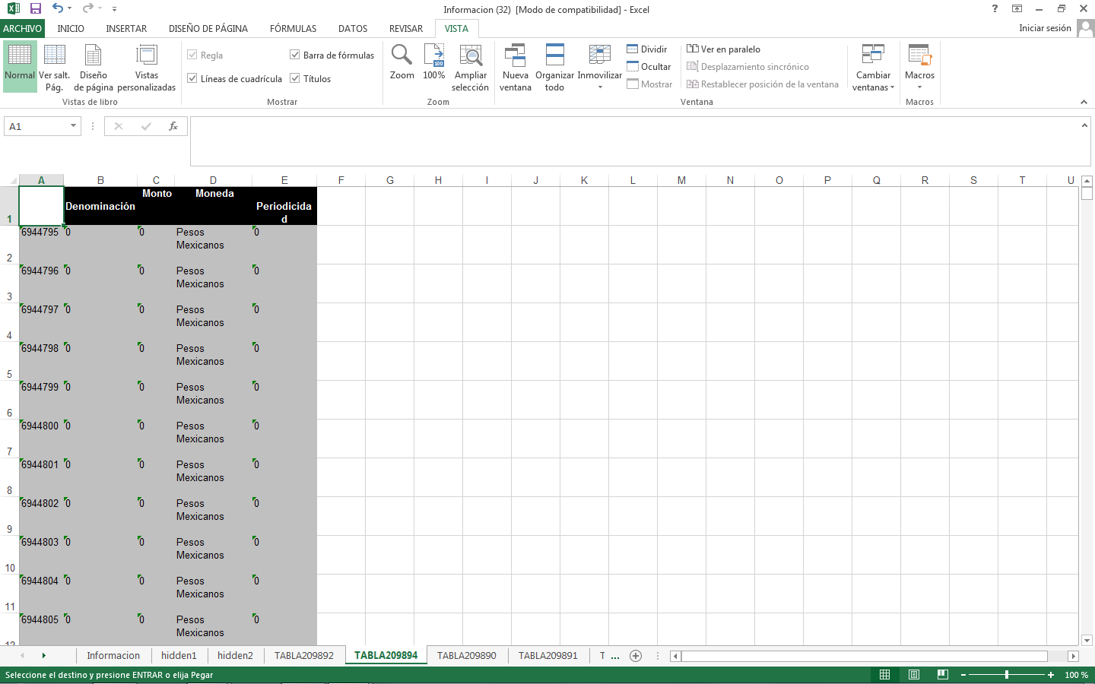

Ingresos
Tabla_209890
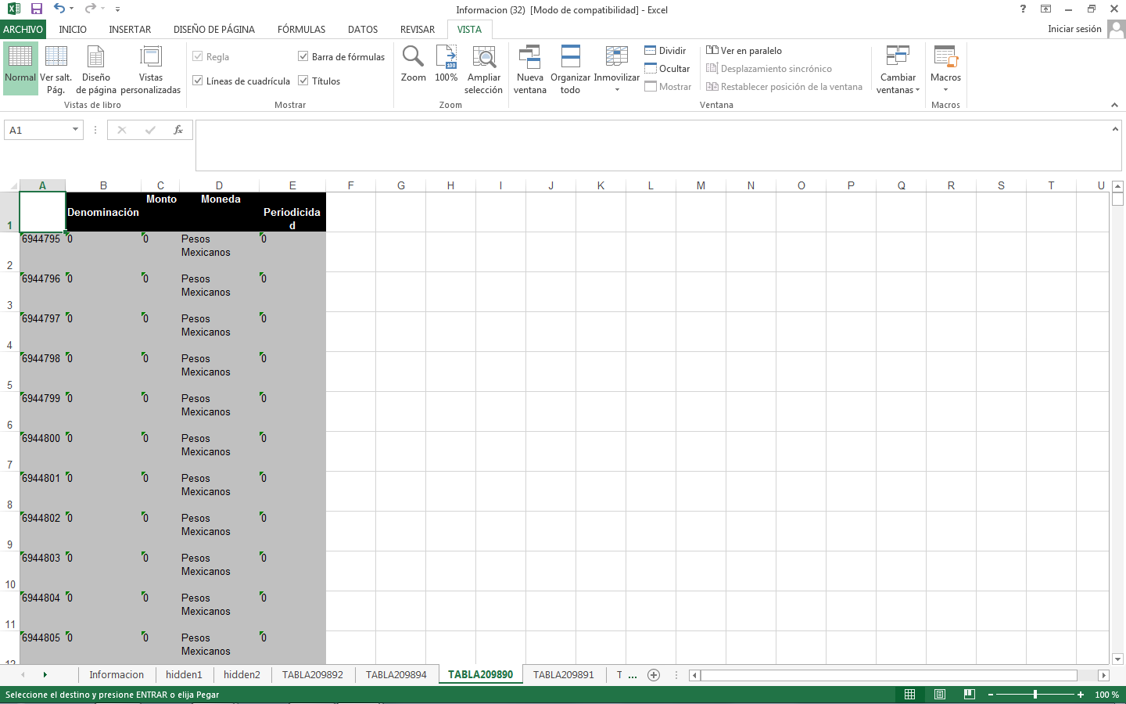

Sistemas de Compensación
Tabla_209891
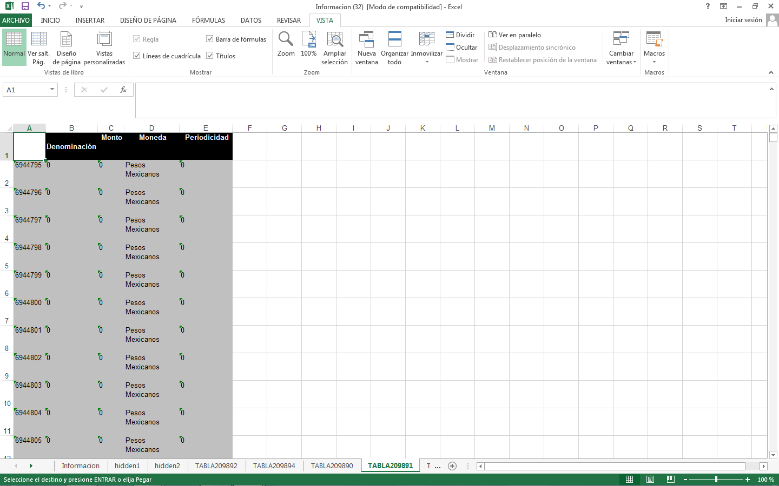

Gratificaciones
Tabla_209897
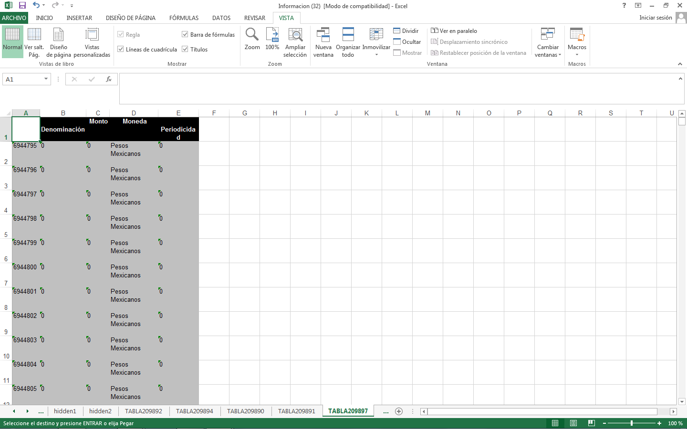

Primas
Tabla_209893
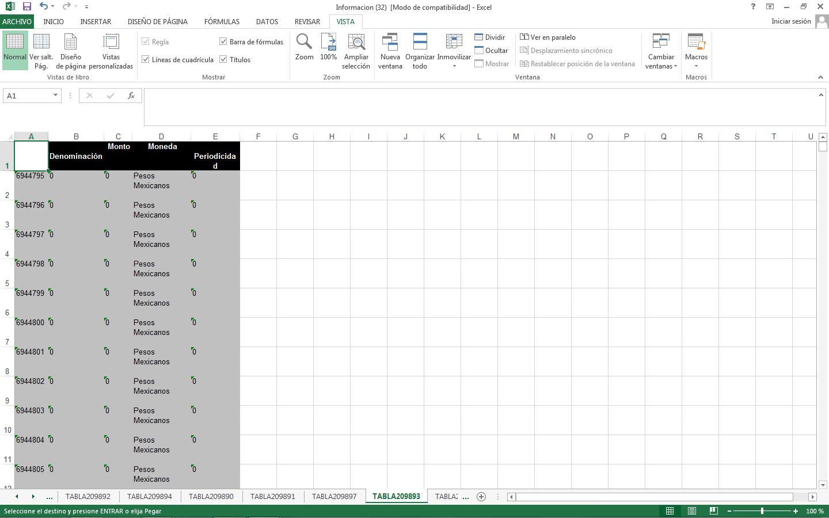

Comisiones
Tabla_209895
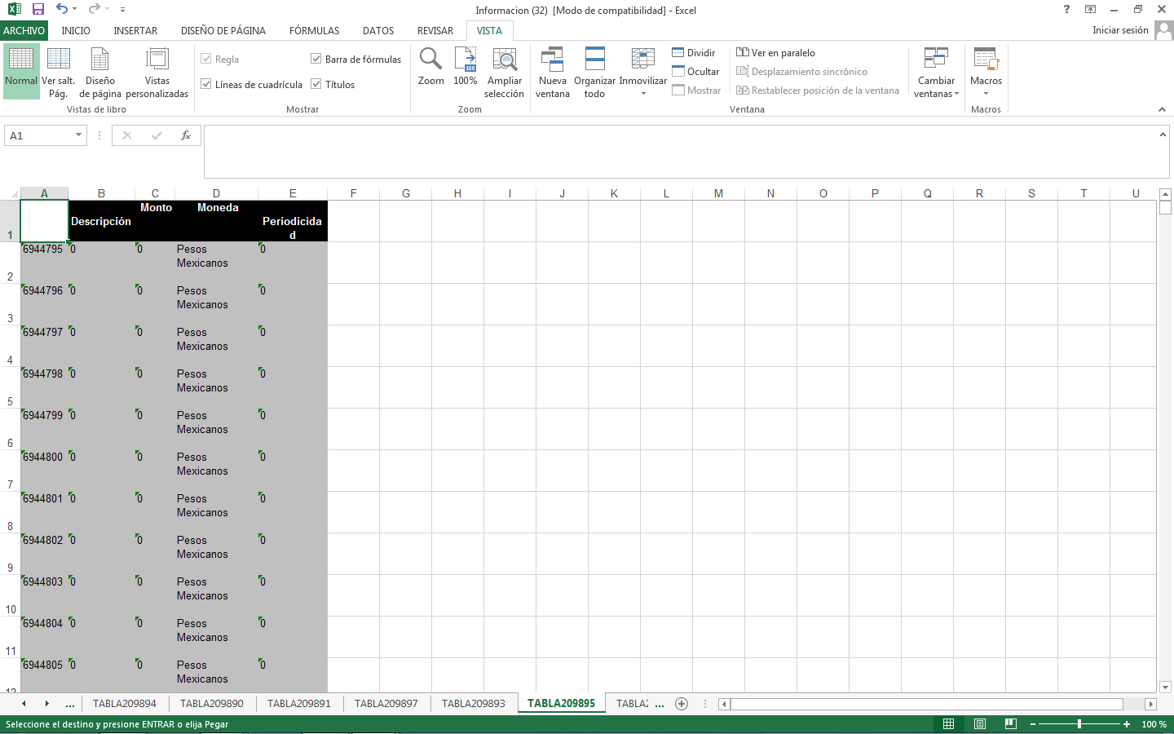

Dietas
Tabla_209898
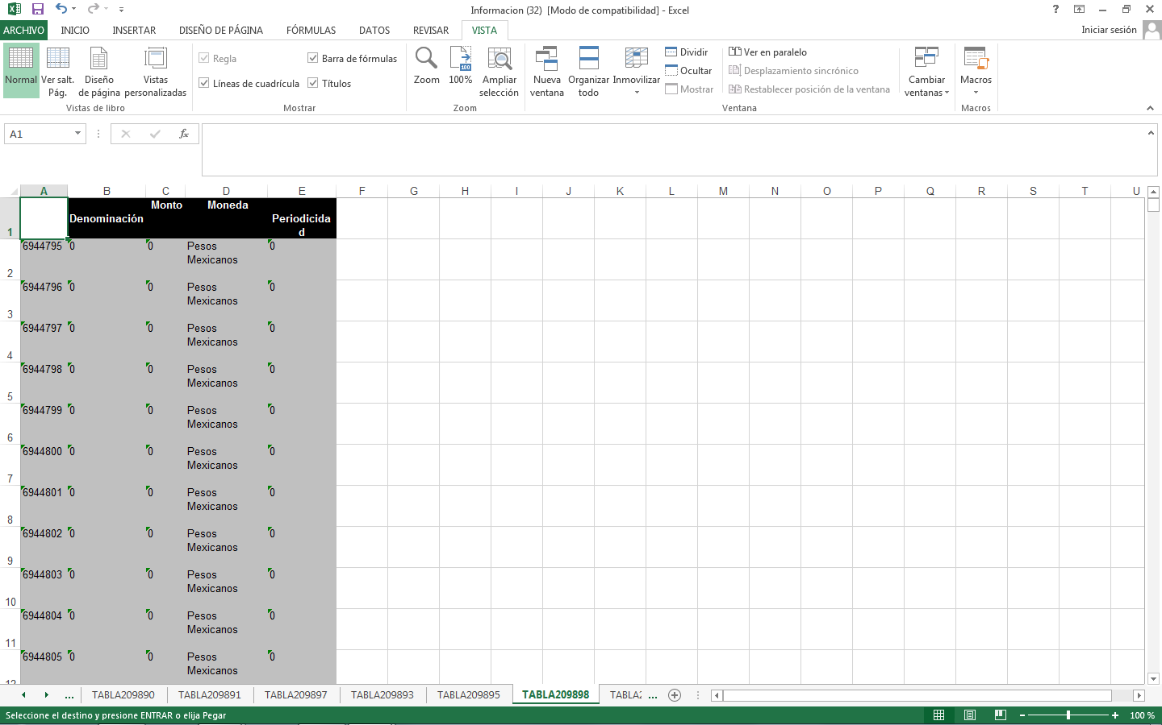

Bonos
Tabla_209900
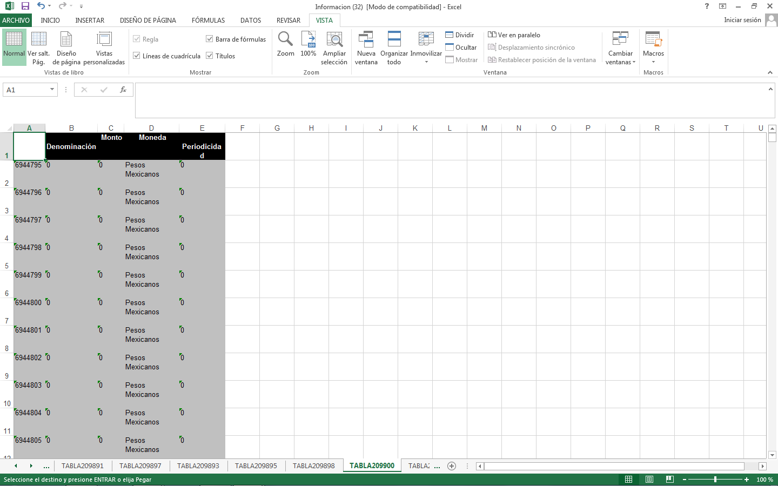
Estímulos
Tabla_209899
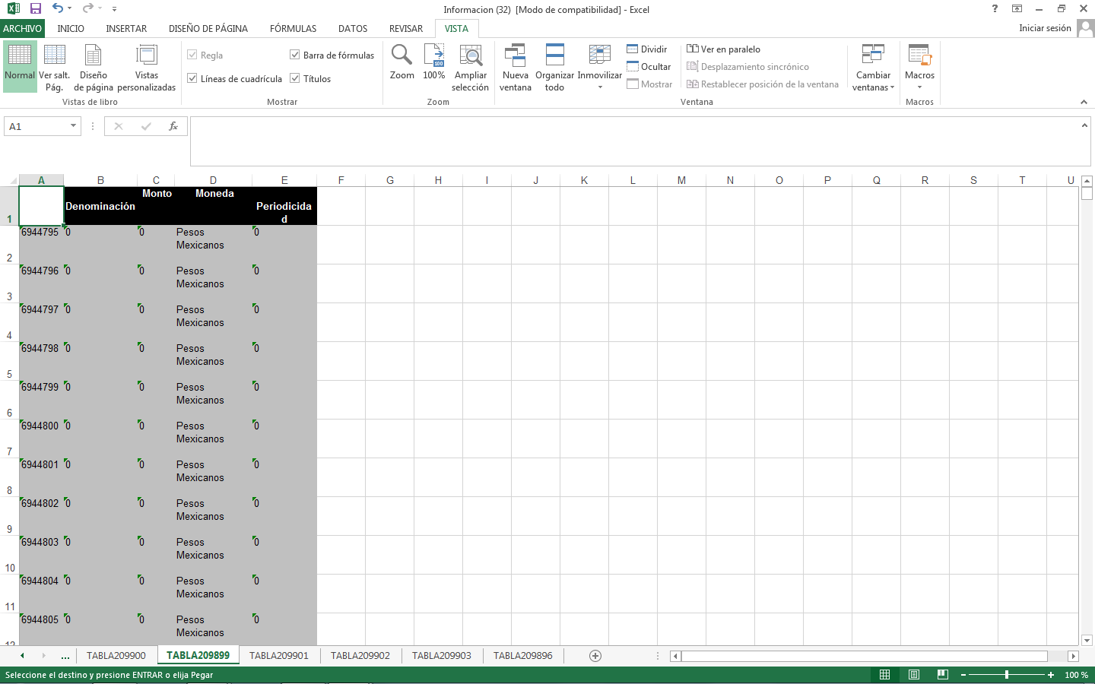

Apoyos Económicos
Tabla_209901

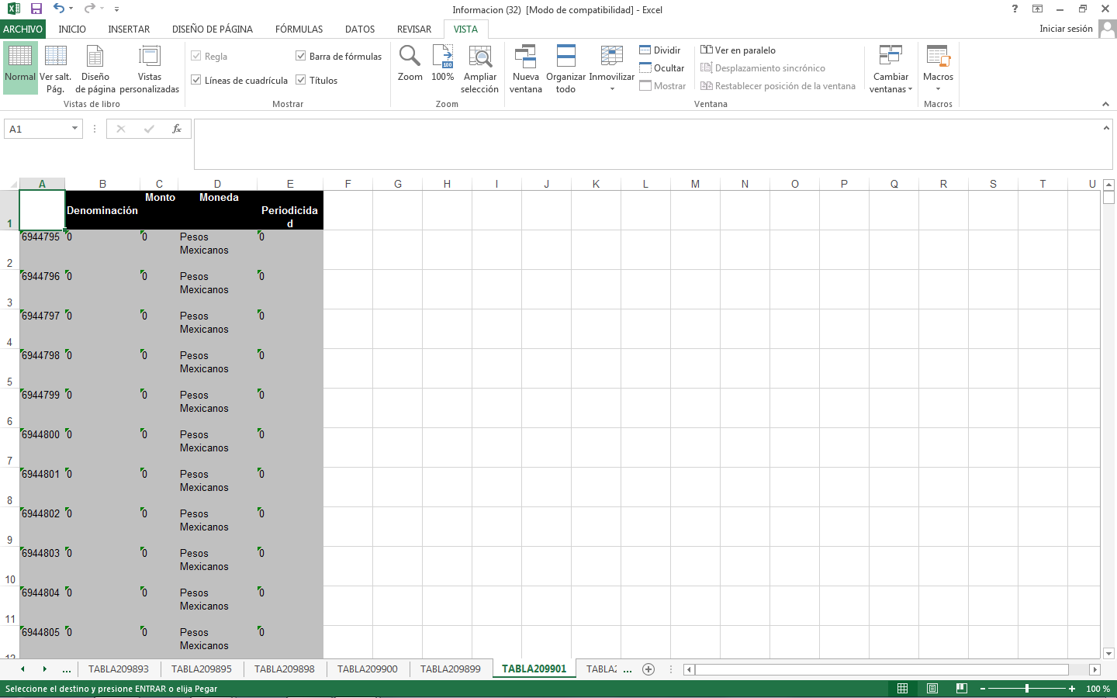

Prestaciones Económicas
Tabla_209902
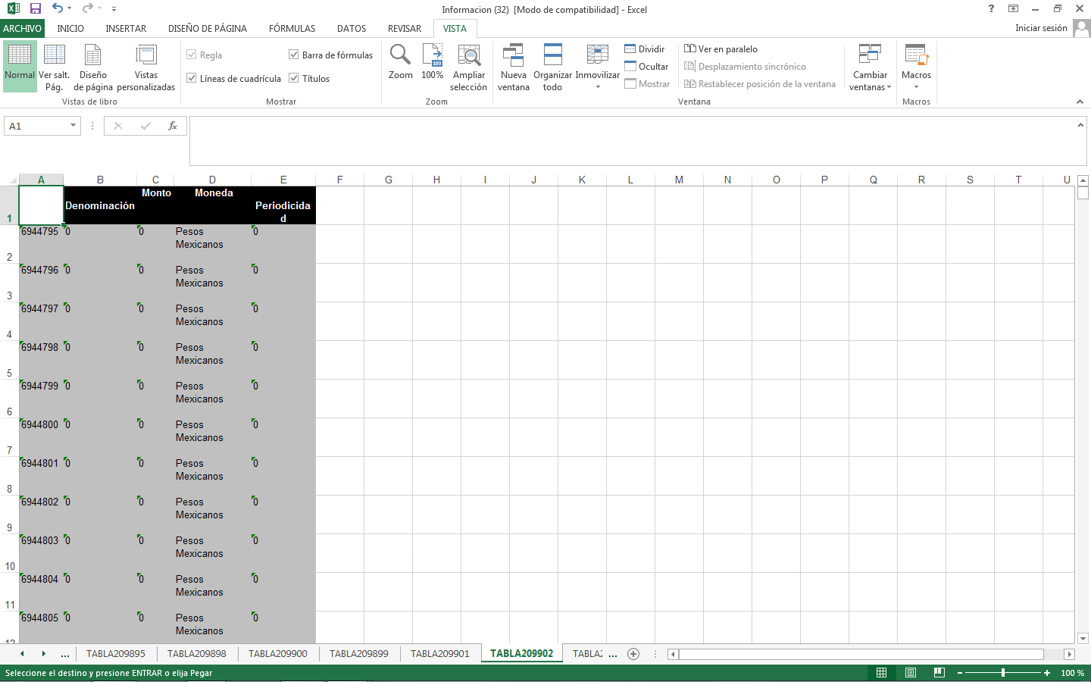

Prestaciones en Especie
Tabla_209903

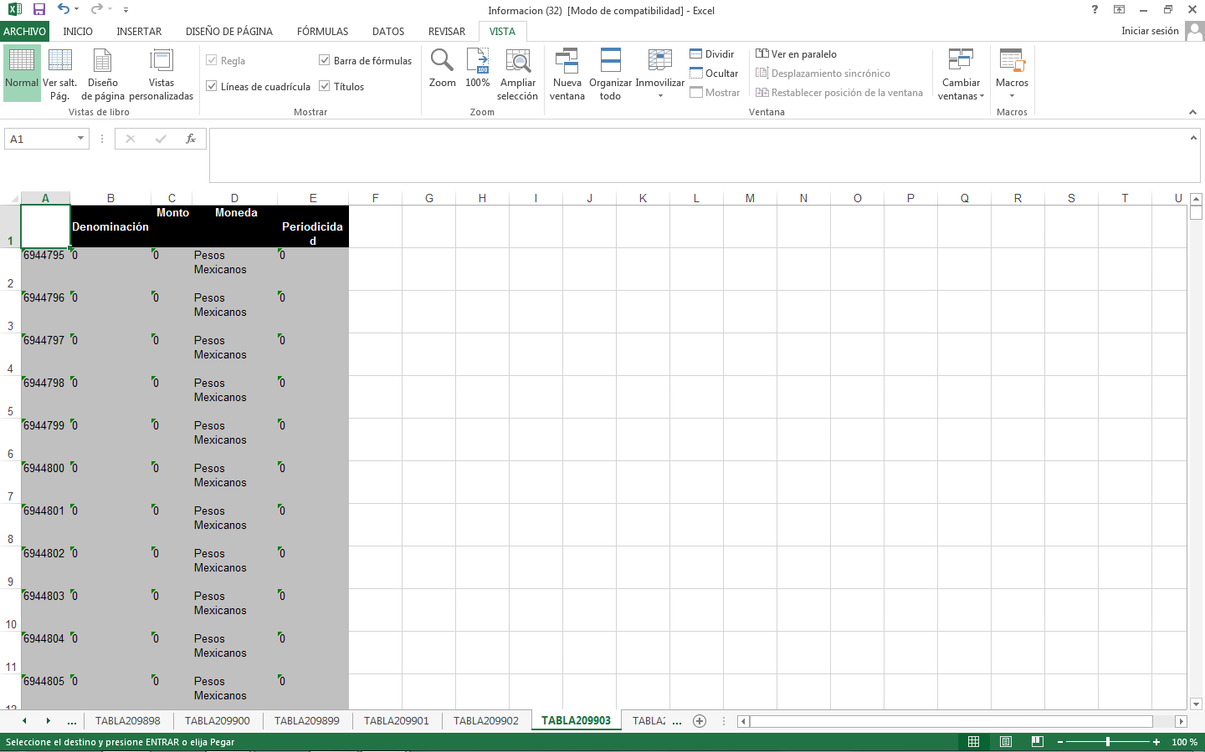

Otro Tipo de Percepción
Tabla_209896
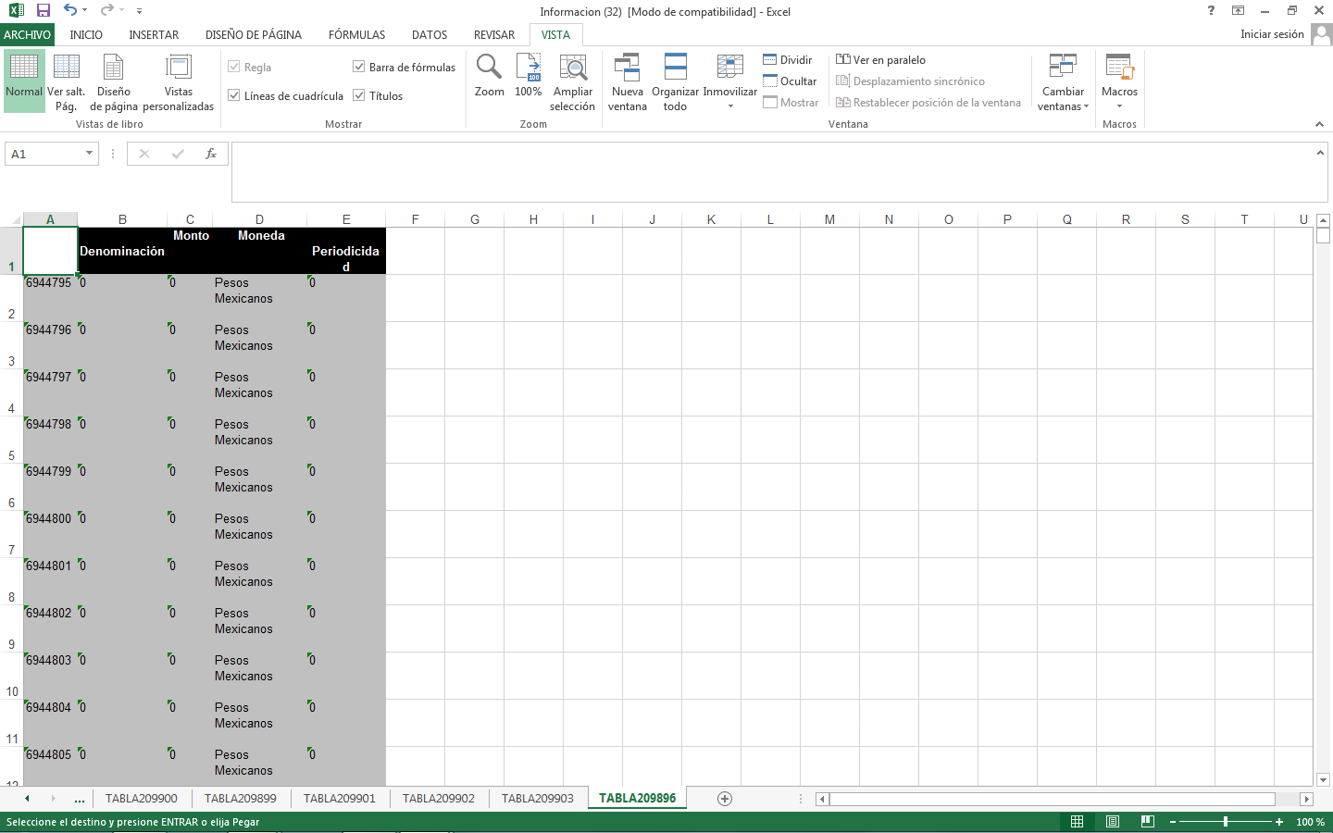

__________________________________________________________________
Verificación realizada al Portal de Transparencia del sujeto obligado

Información del ejercicio en curso

Formato VIII - La remuneración bruta y neta de todos los servidores públicos de base o de confianza, de todas las percepciones.

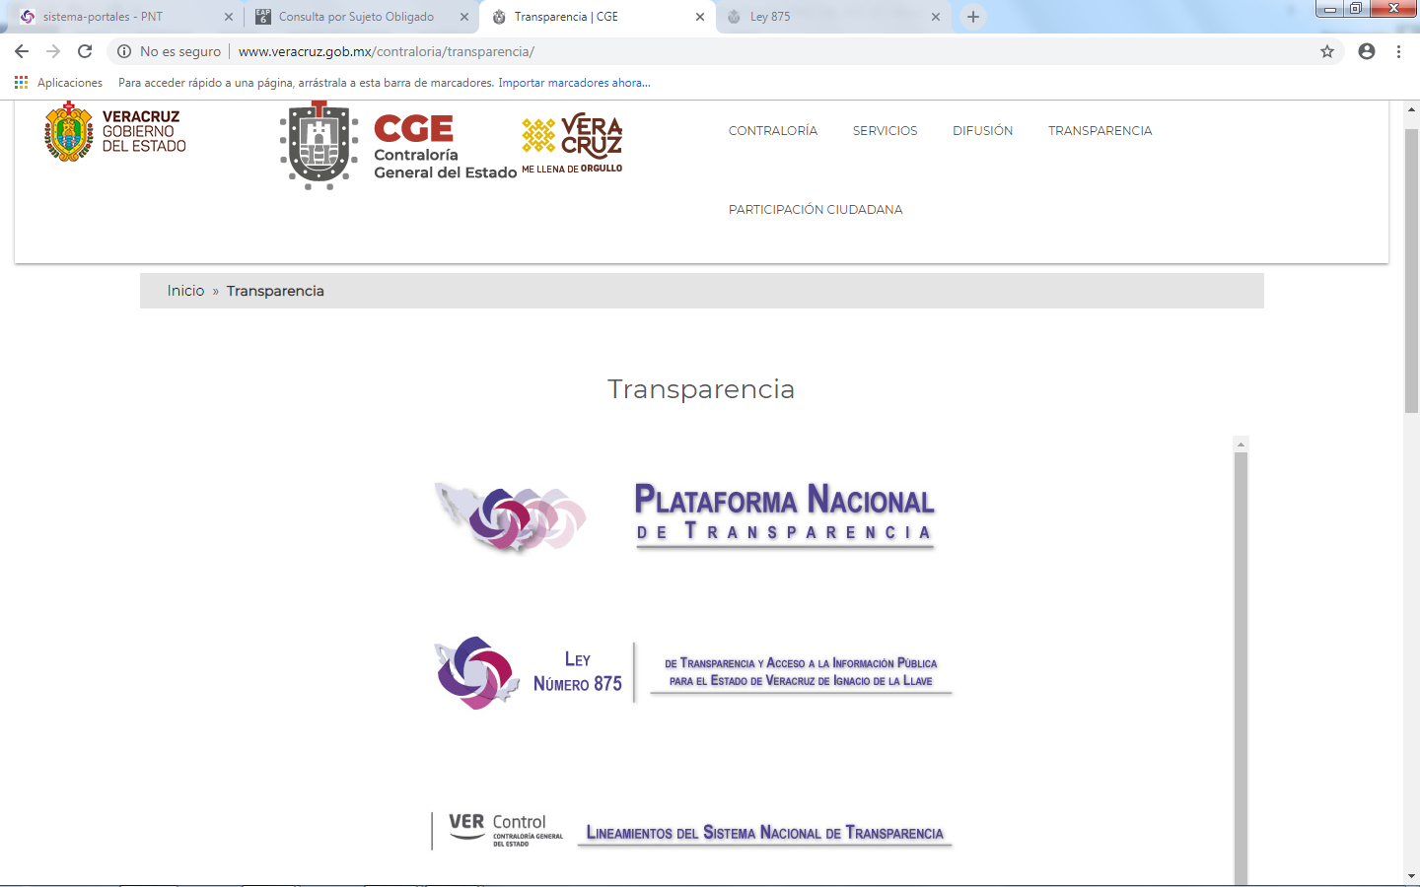
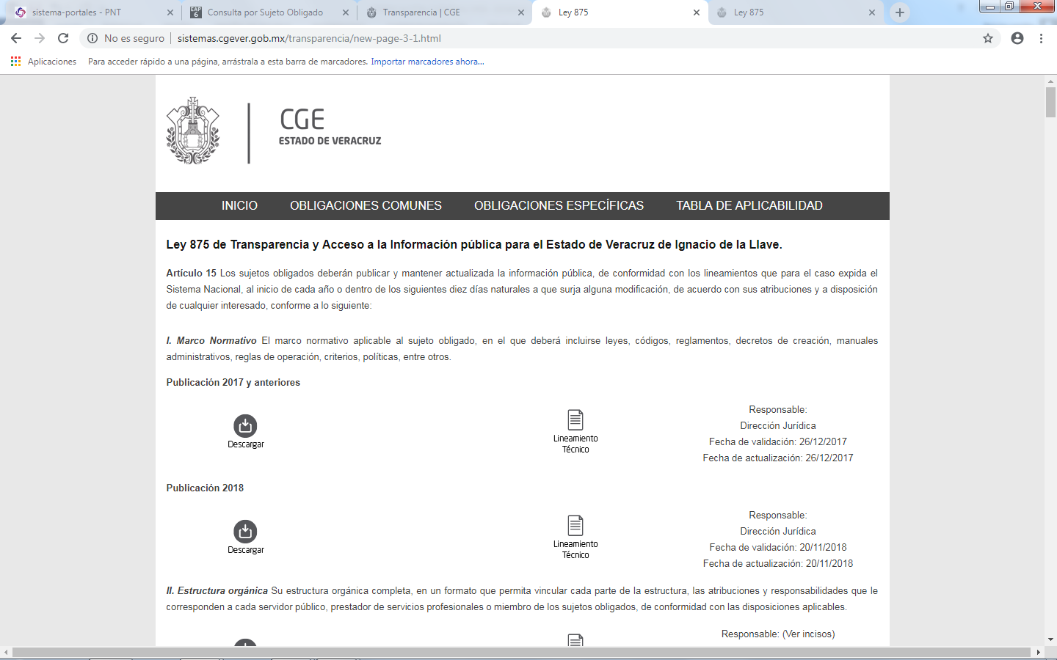

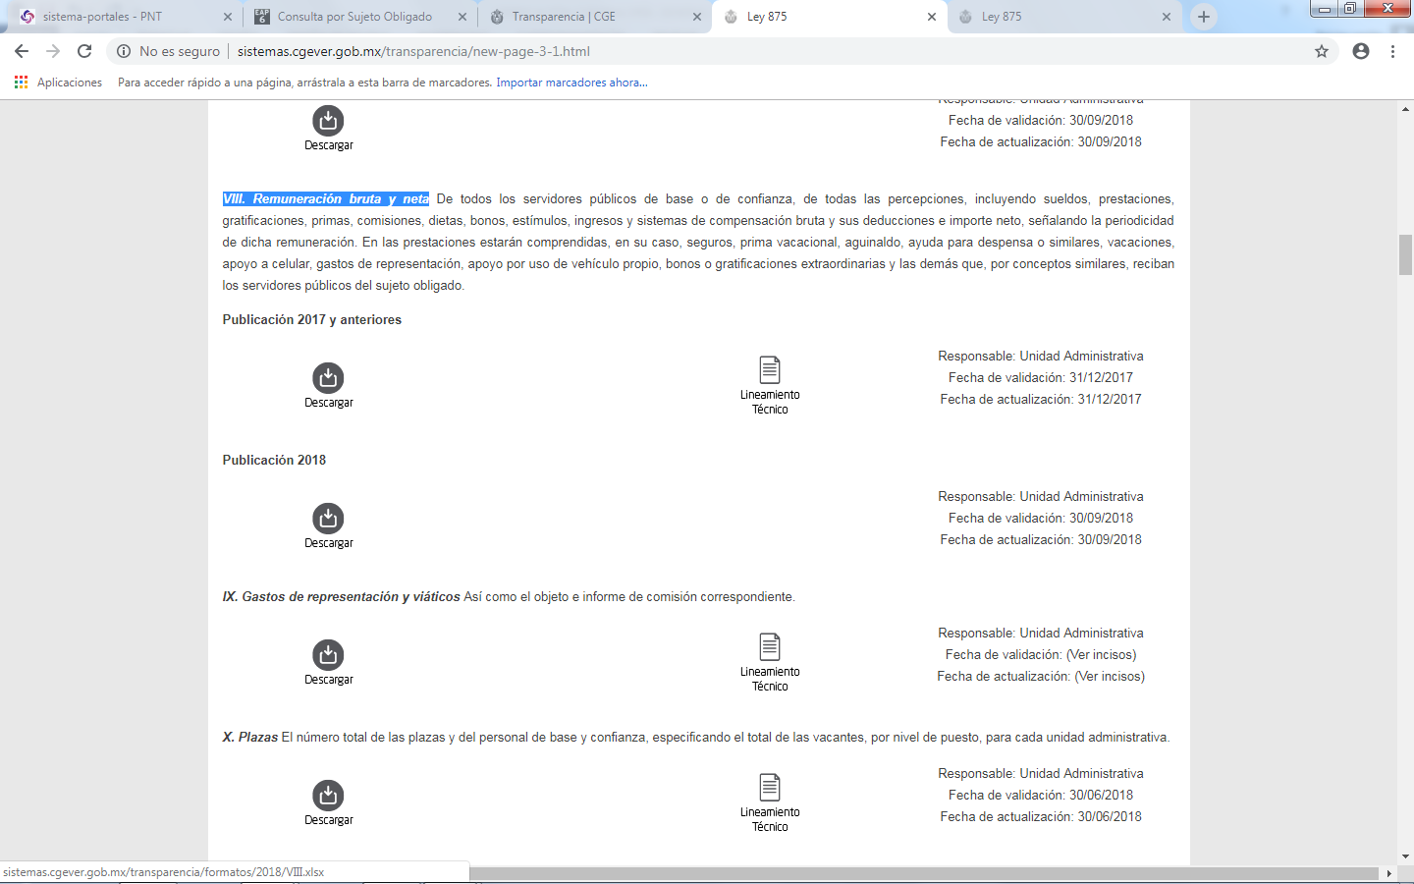

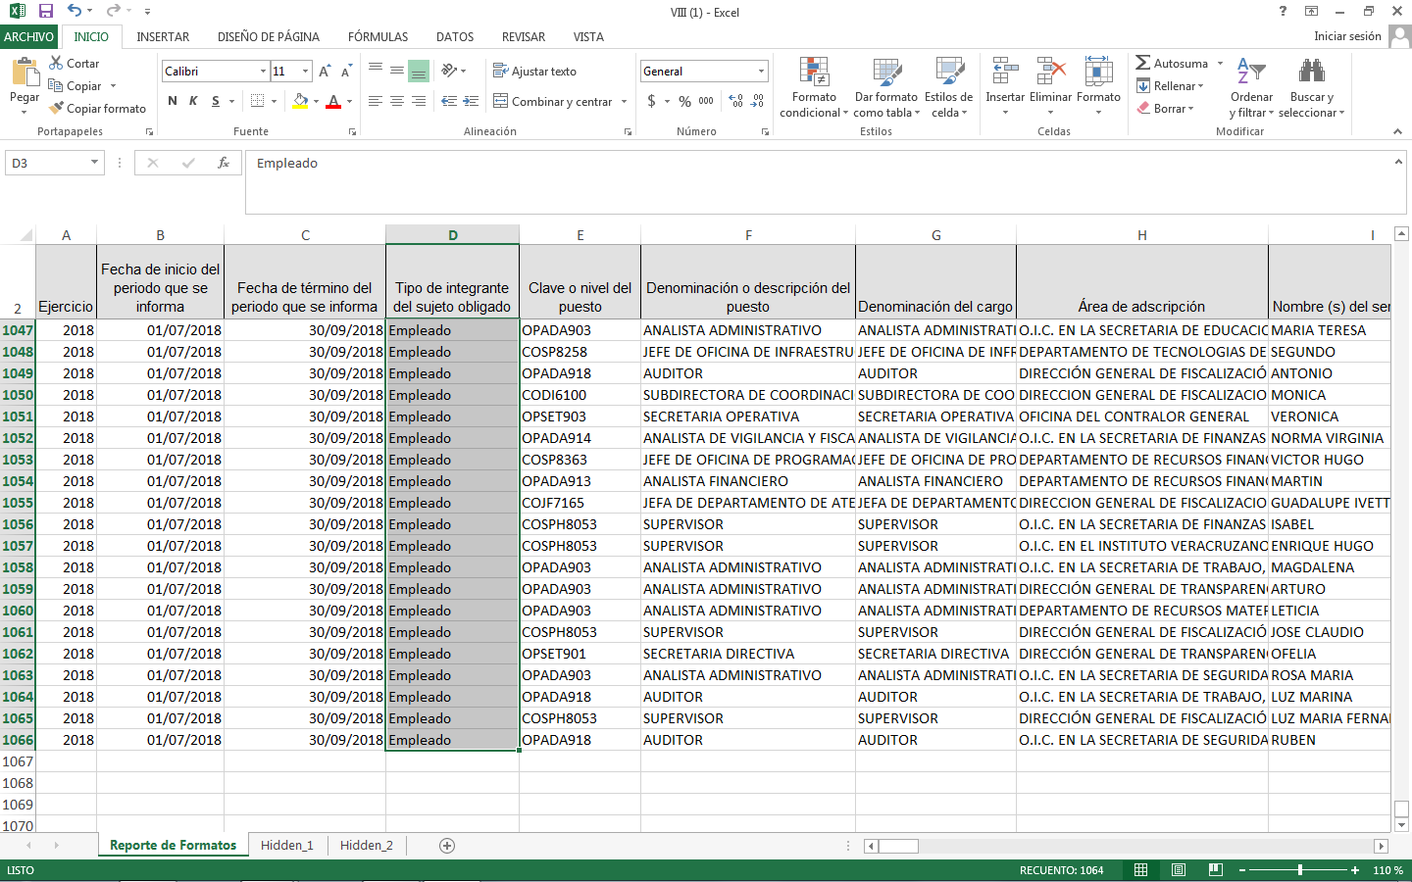

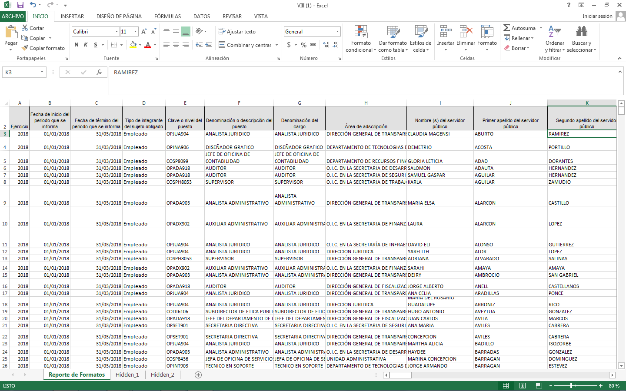
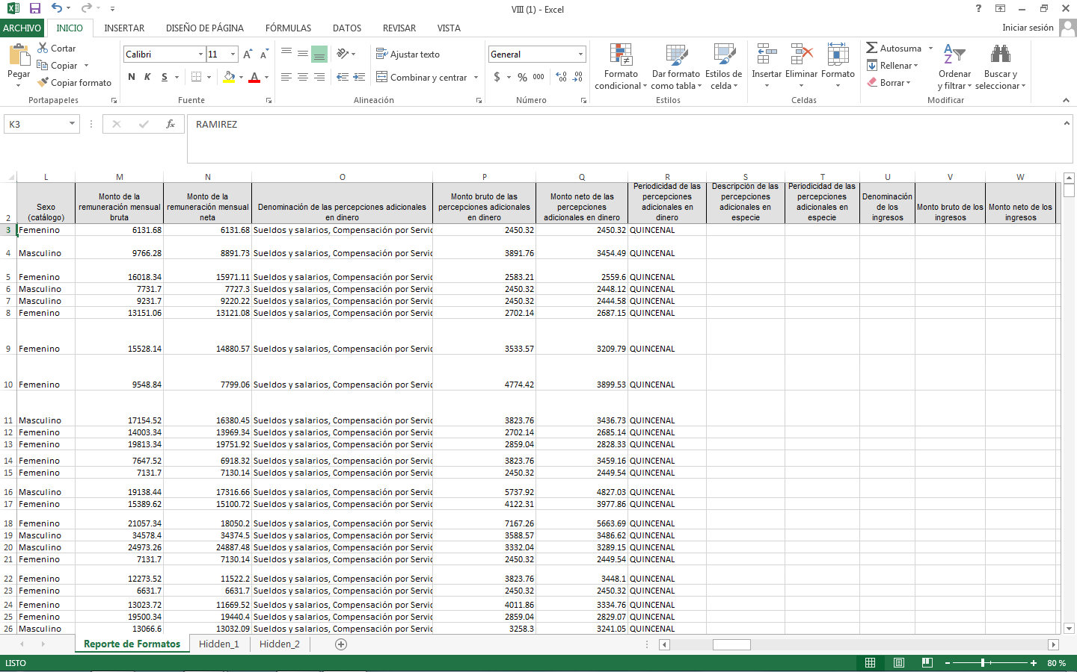
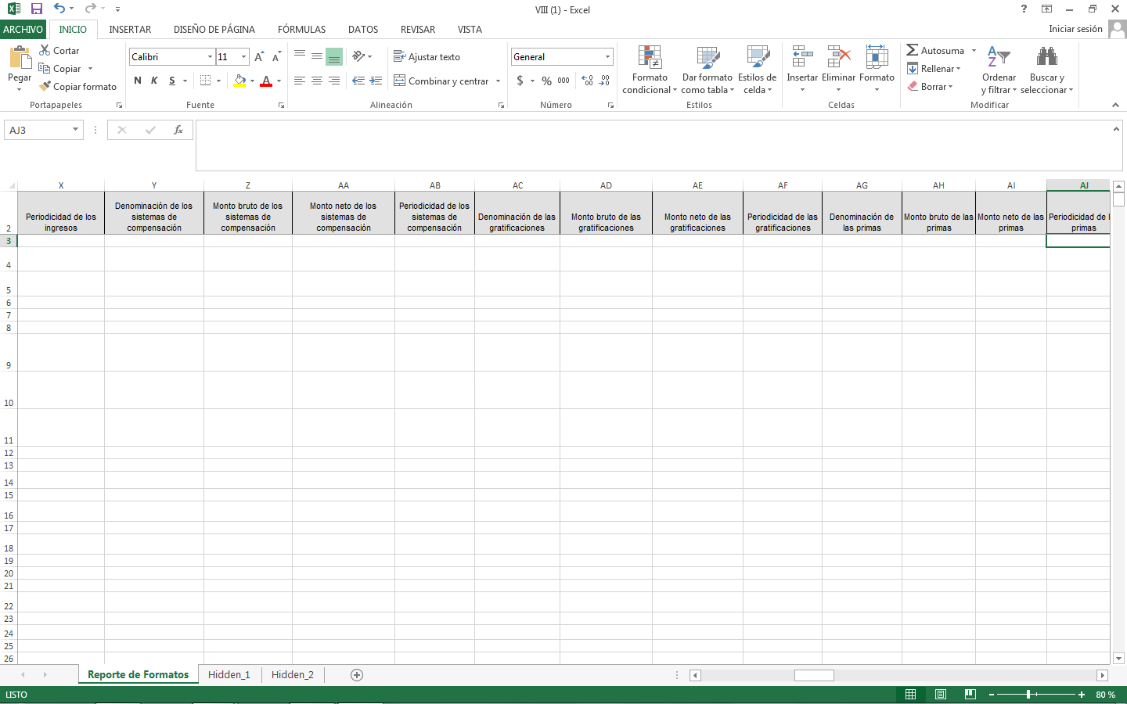
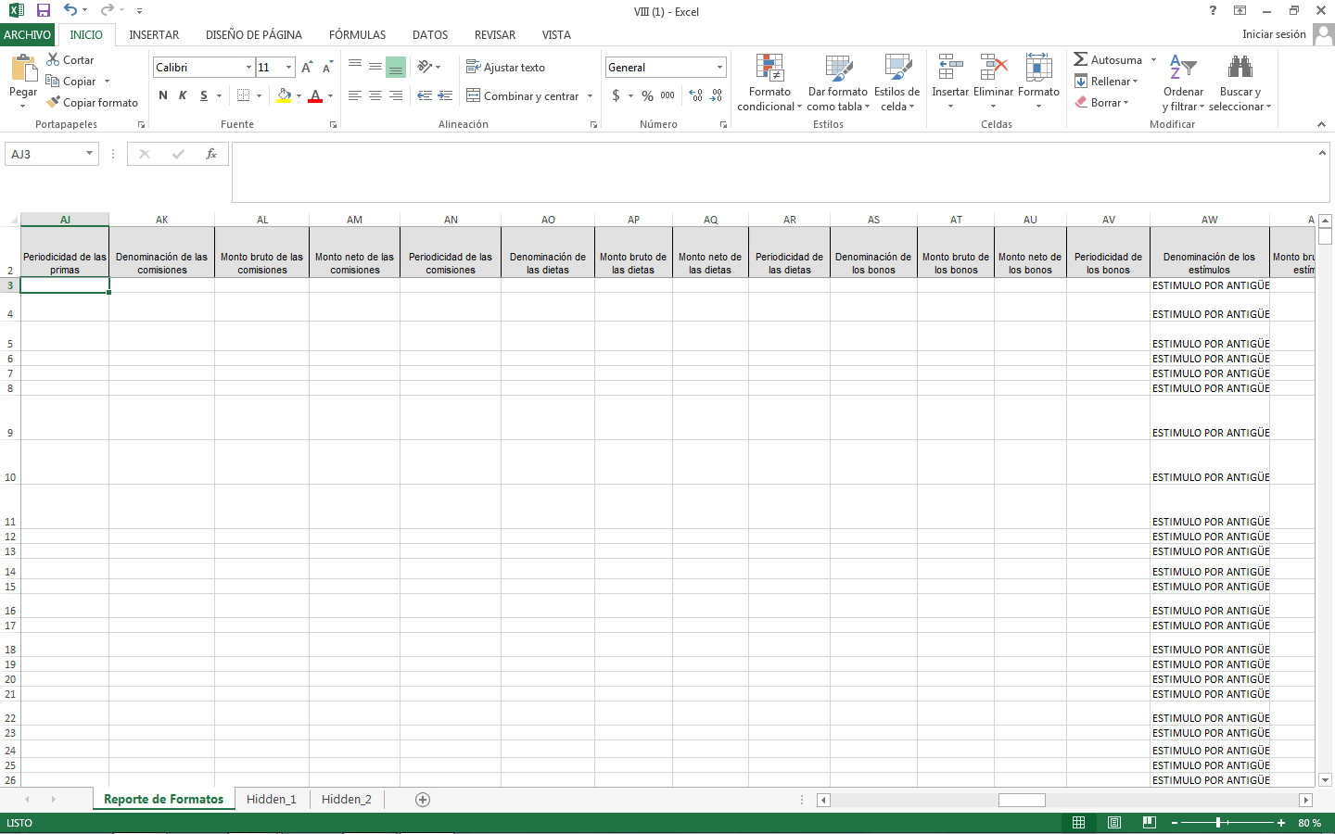
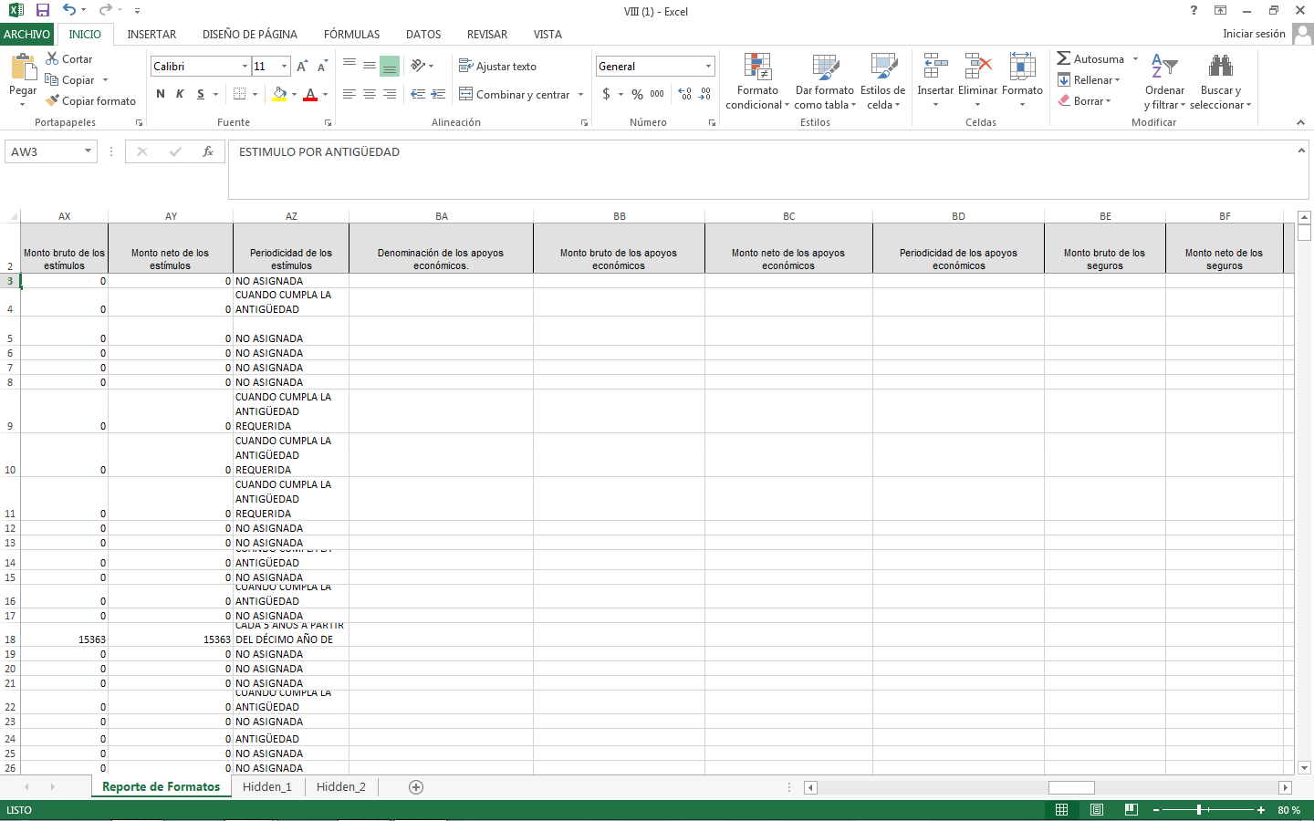
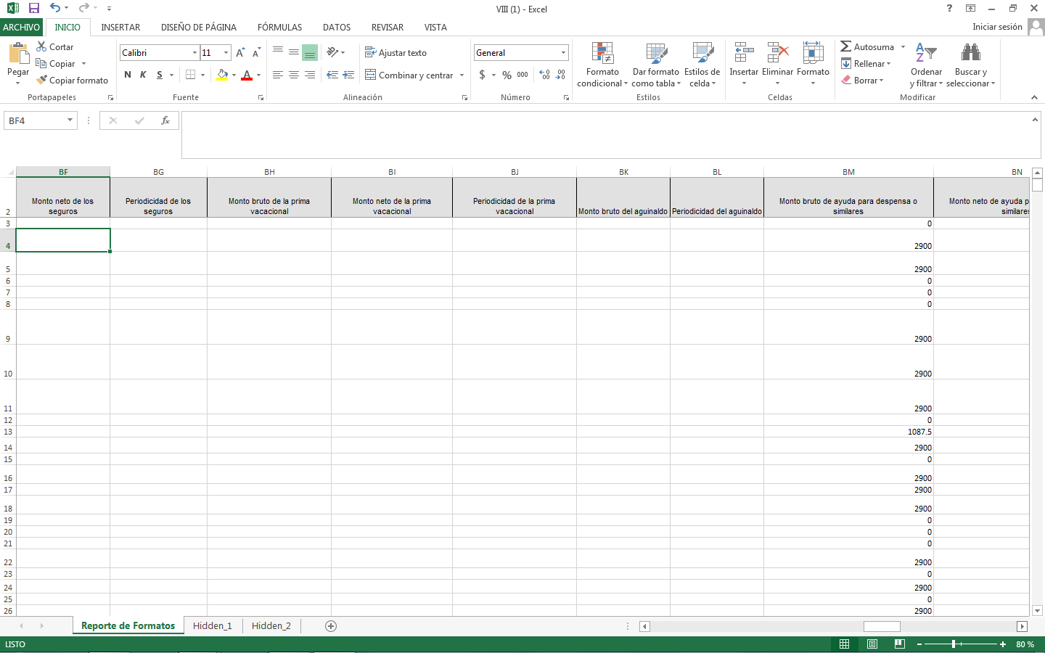
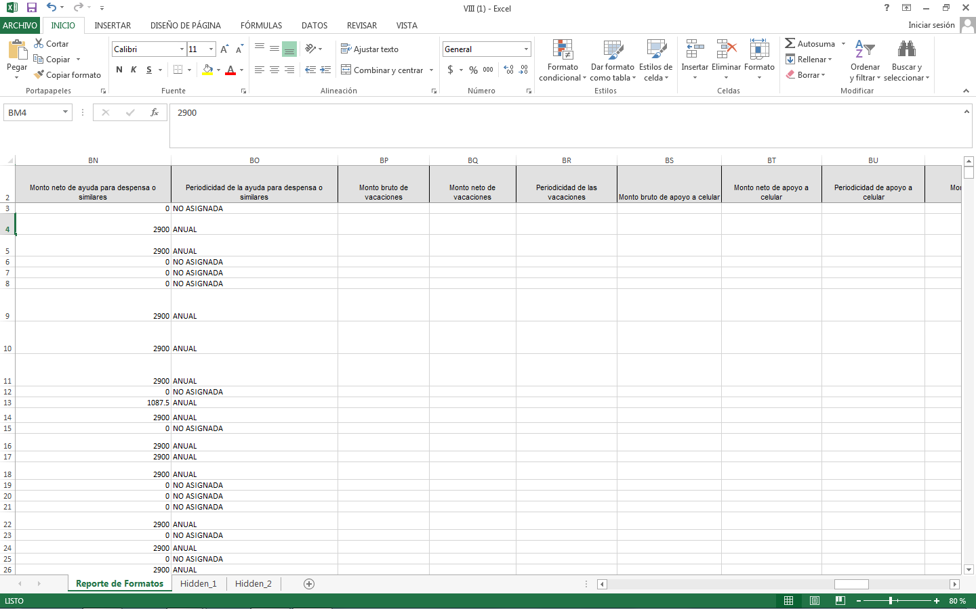
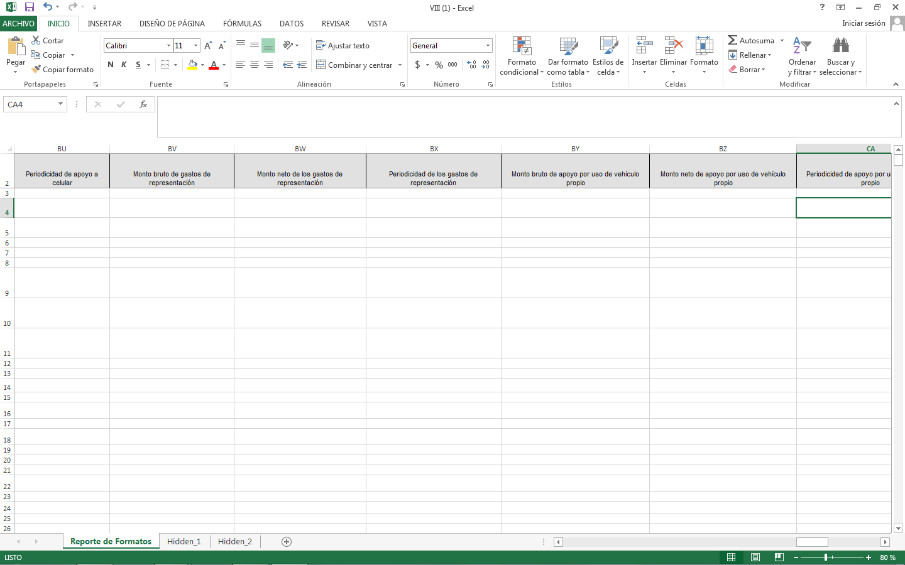
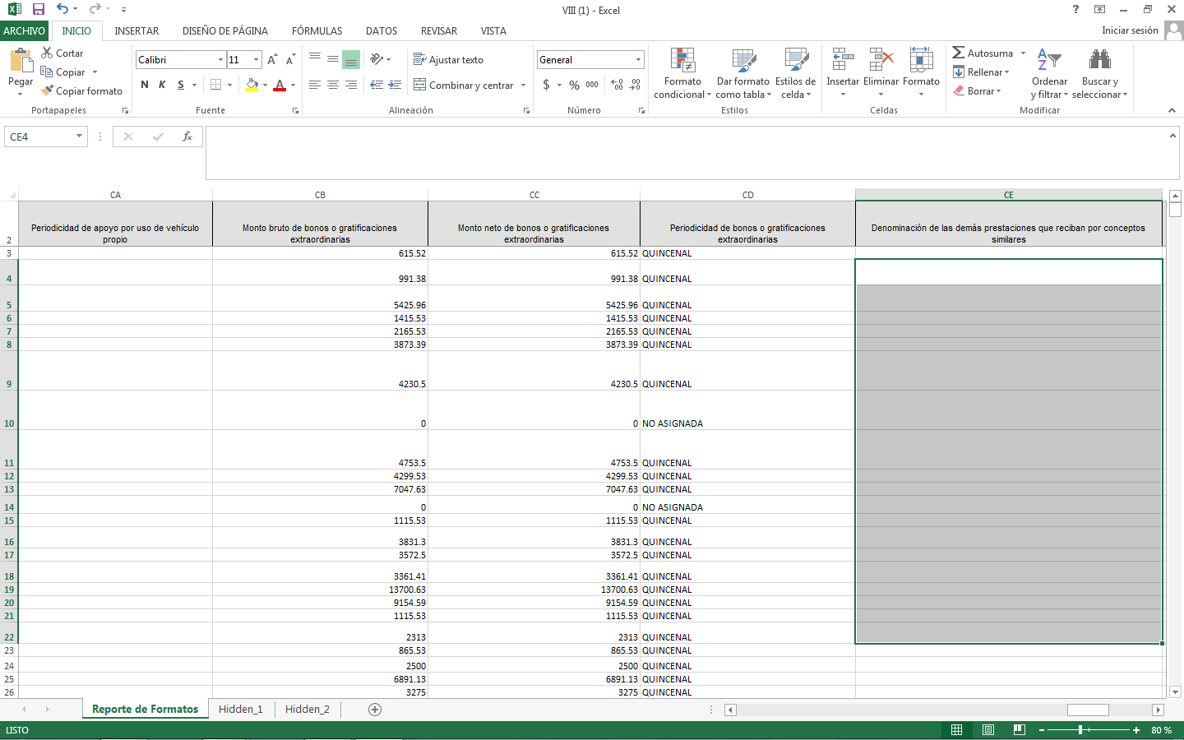
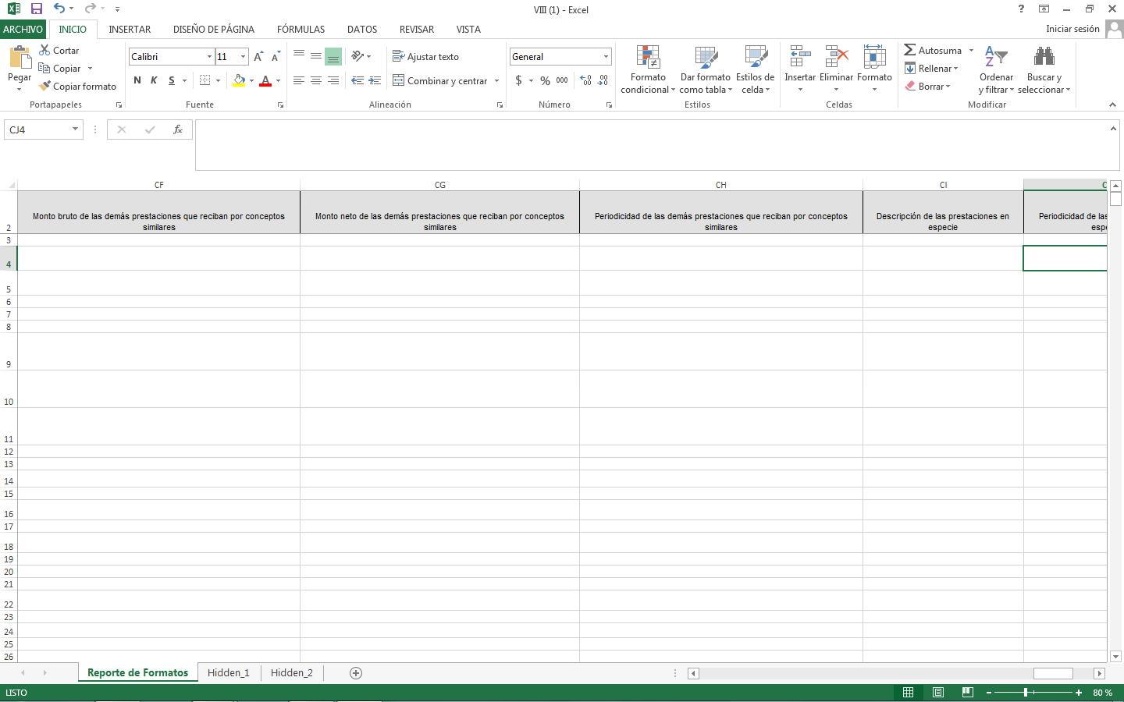
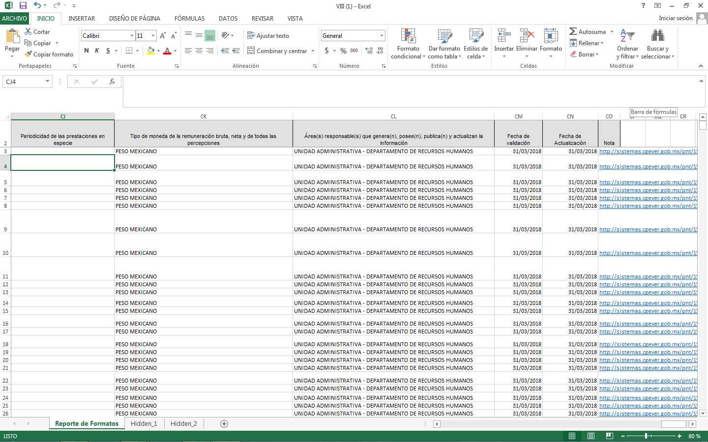
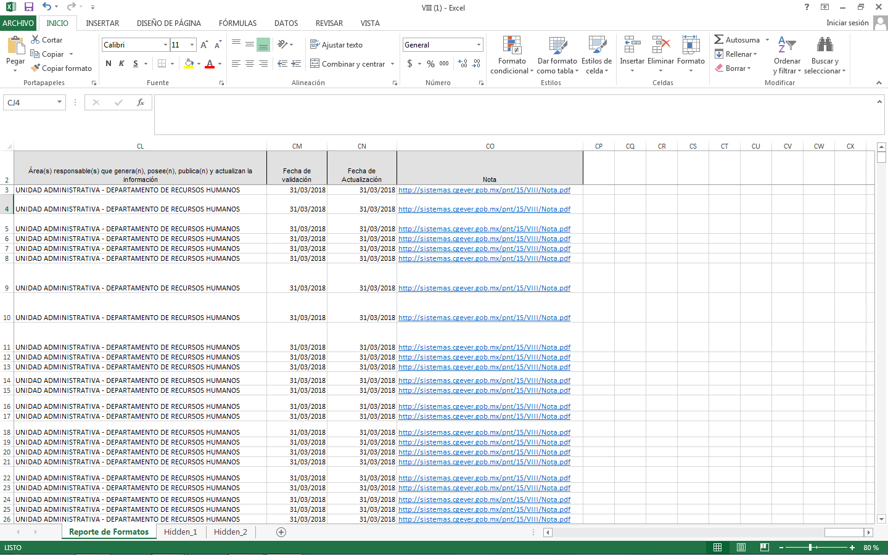
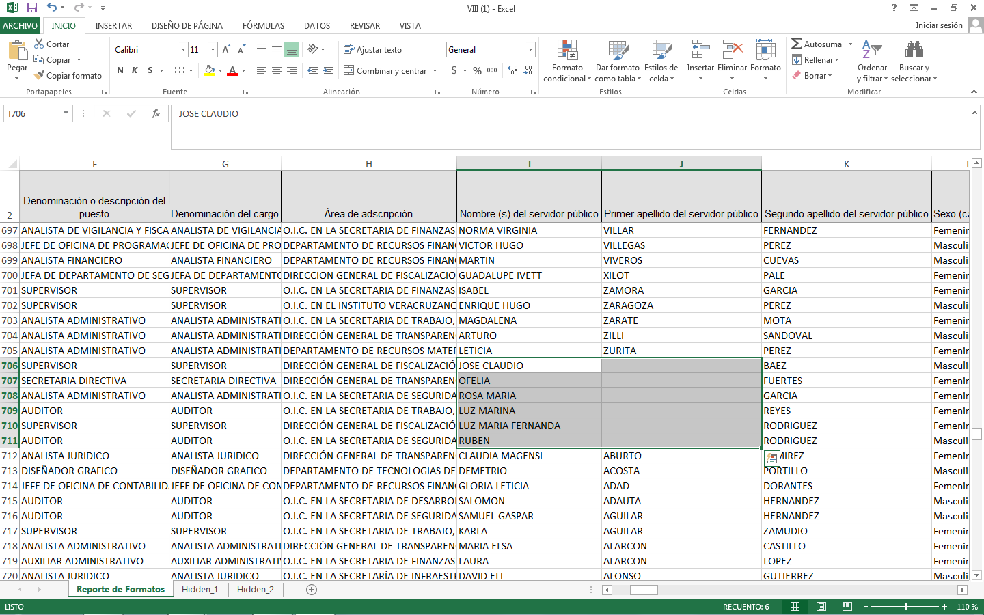
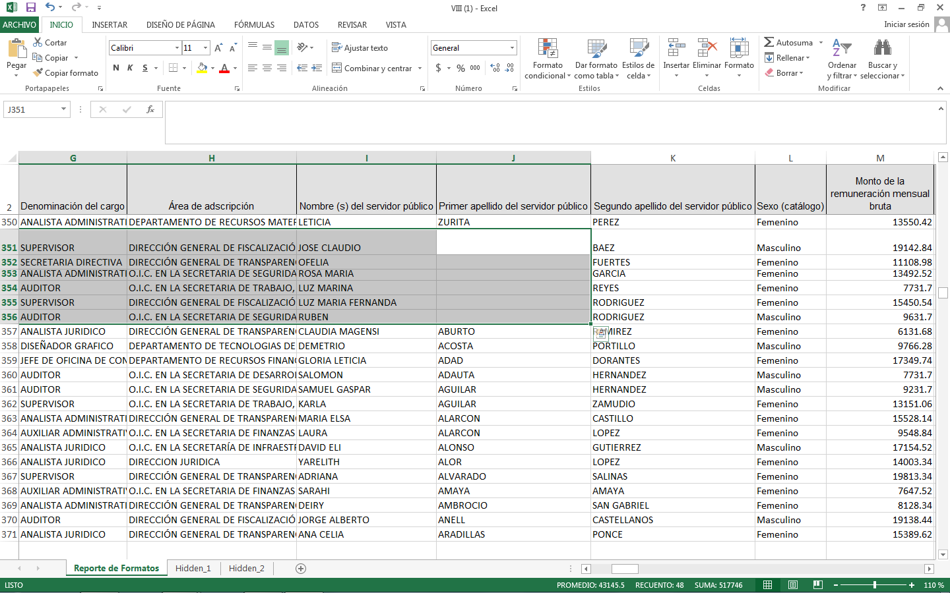
Observaciones
Por lo que se refiere a los criterios sustantivos, se observa publicada información en el formato, sin embargo, en algunas celdas del apartado primer apellido del servidor público, se visualiza la ausencia de este dato, de igual forma, en el criterio tipo de integrante del sujeto obligado se observa la utilización de la palabra “empleado” en todos los registros, falta información en los siguientes criterios: Descripción de las percepciones adicionales en especie, Periodicidad de las percepciones adicionales en especie, Denominación de los ingresos, Monto bruto de los ingresos, Monto neto de los ingresos, Periodicidad de los ingresos, Denominación de los sistemas de compensación, Monto bruto de los sistemas de compensación, Monto neto de los sistemas de compensación, Periodicidad de los sistemas de compensación, Denominación de las gratificaciones, Monto bruto de las gratificaciones, Monto neto de las gratificaciones, Periodicidad de las gratificaciones, Denominación de las primas, Monto bruto de las primas, Monto neto de las primas, Periodicidad de las primas, Denominación de las comisiones, Monto bruto de las comisiones, Monto neto de las comisiones, Periodicidad de las comisiones, Denominación de las dietas, Monto bruto de las dietas, Monto neto de las dietas, Periodicidad de las dietas, Denominación de los bonos, Monto bruto de los bonos, Monto neto de los bonos, Periodicidad de los bonos, Denominación de los apoyos económicos, Monto bruto de los apoyos económicos , Monto neto de los apoyos económicos, Periodicidad de los apoyos económicos, Monto bruto de los seguros, Monto neto de los seguros, Periodicidad de los seguros, Monto bruto de la prima vacacional, Monto neto de la prima vacacional, Periodicidad de la prima vacacional, Monto bruto del aguinaldo, Periodicidad del aguinaldo, Monto bruto de vacaciones, Monto neto de vacaciones, Periodicidad de las vacaciones, Monto bruto de apoyo a celular, Monto neto de apoyo a celular, Periodicidad de apoyo a celular, Monto bruto de gastos de representación, Monto neto de los gastos de representación, Periodicidad de los gastos de representación, Monto bruto de apoyo por uso de vehículo propio, Monto neto de apoyo por uso de vehículo propio, Periodicidad de apoyo por uso de vehículo propio, Monto bruto de bonos o gratificaciones extraordinarias, Monto neto de bonos o gratificaciones extraordinarias, Periodicidad de bonos o gratificaciones extraordinarias, Denominación de las demás prestaciones que reciban por conceptos similares, Monto bruto de las demás prestaciones que reciban por conceptos similares, Monto neto de las demás prestaciones que reciban por conceptos similares ,Periodicidad de las demás prestaciones que reciban por conceptos similares, Descripción de las prestaciones en especie, Periodicidad de las prestaciones en especie, no obstante, se aprecia nota en forma de enlace que a la letra dice: http://sistemas.cgever.gob.mx/pnt/15/VIII/Nota.pdf, misma que al abrir el hipervínculo, se encuentra habilitado y remite a la nota que justifica la omisión de la información, y que a su vez vincula con otras direcciones electrónicas, las que contienen el Marco Normativo de percepciones y deducciones y las Condiciones Generales de Trabajo del Poder Ejecutivo del Estado de Veracruz 2014-2016. Como se presenta en las siguientes capturas de pantalla:
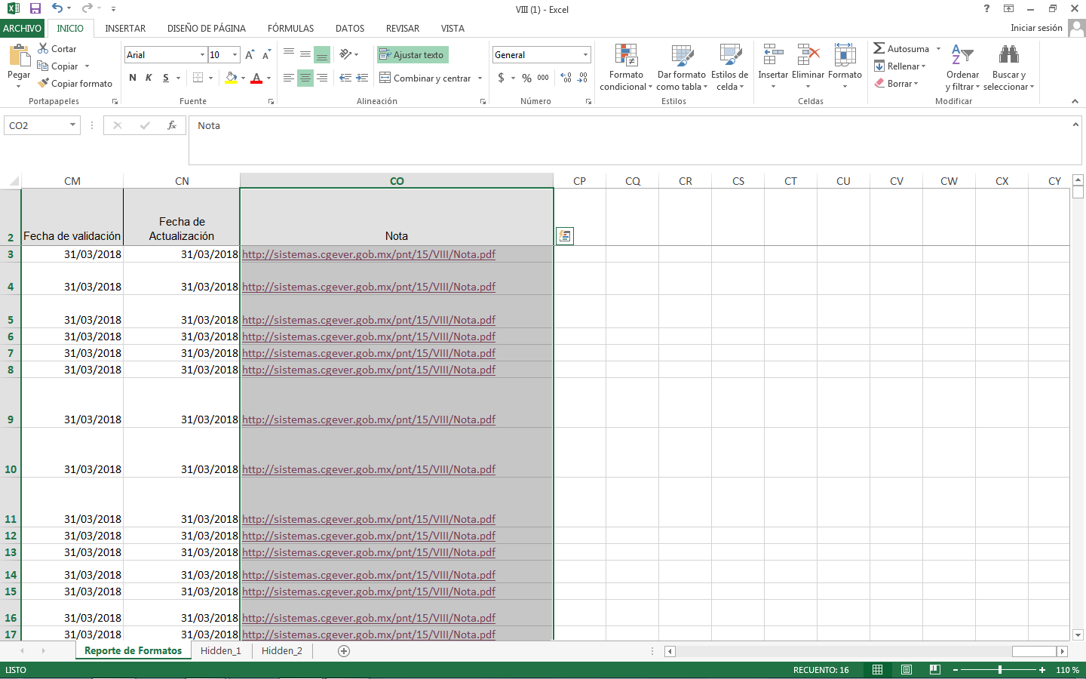
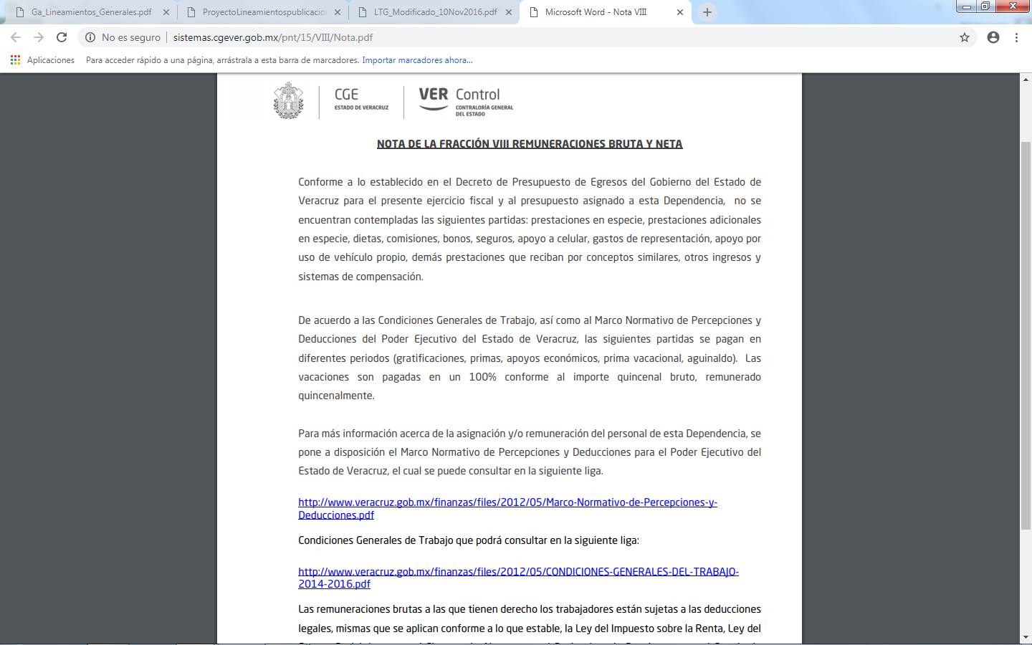
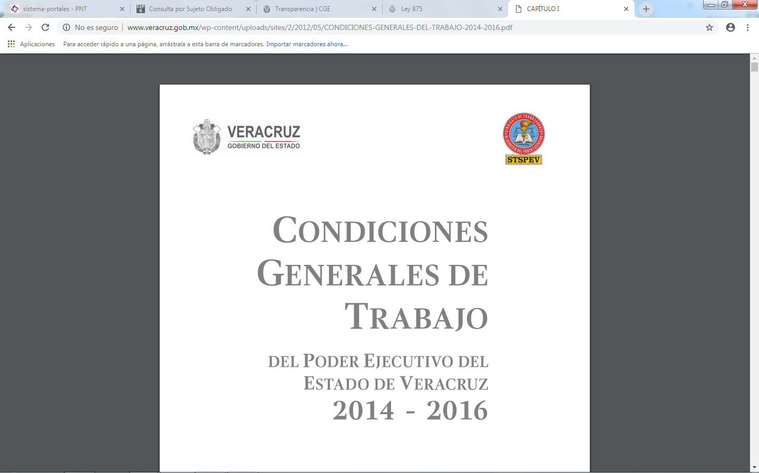Por lo referente a los criterios adjetivos establecidos en los Lineamientos Generales para la publicación de la información de las obligaciones establecidas en la Ley Número 875 de Transparencia y Acceso a la Información Pública para el Estado de Veracruz de Ignacio de la Llave, que deben de difundir los sujetos obligados en los portales de Internet y en la Plataforma Nacional de Transparencia, se observa que el sujeto obligado publica información al tercer trimestre del ejercicio en curso, validación y de actualización de treinta de septiembre de dos mil dieciocho, lo que se ajusta al ordenamiento jurídico en comento. Como se aprecia en las capturas de pantalla que se anexan.

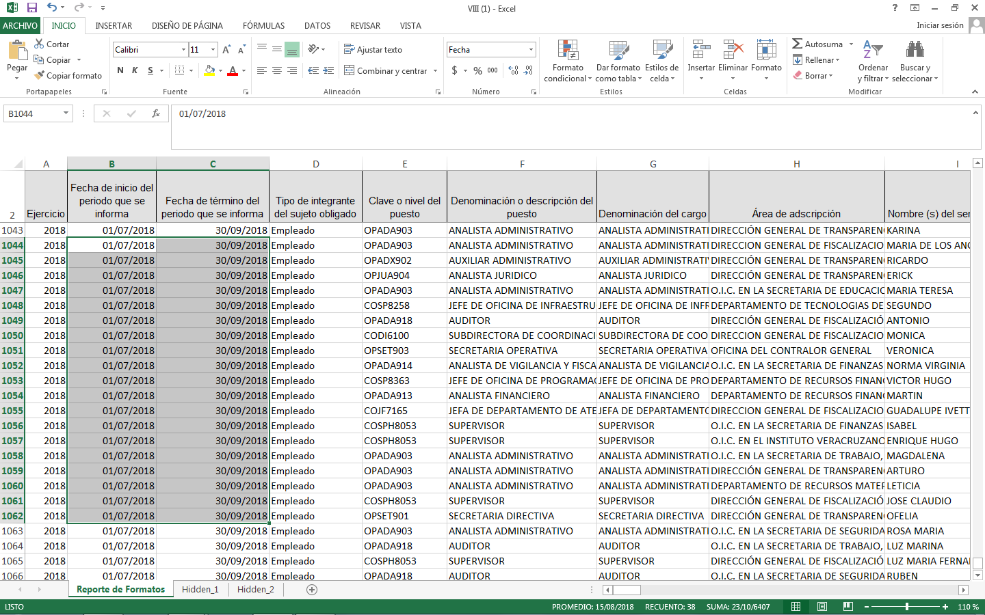
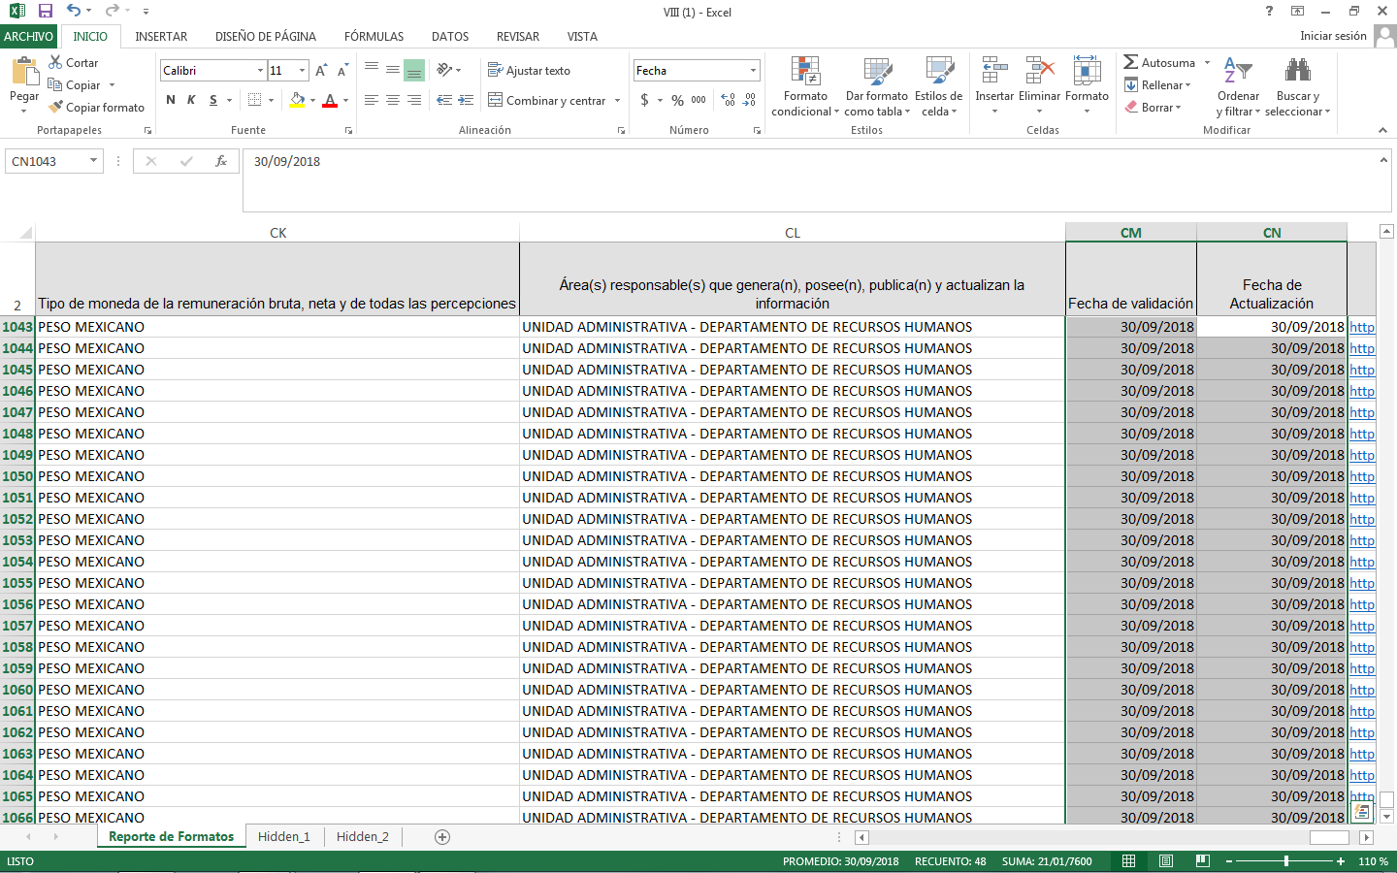
__________________________________________________________________

Información correspondiente al ejercicio anterior
Formato VIII - Remuneración bruta y neta
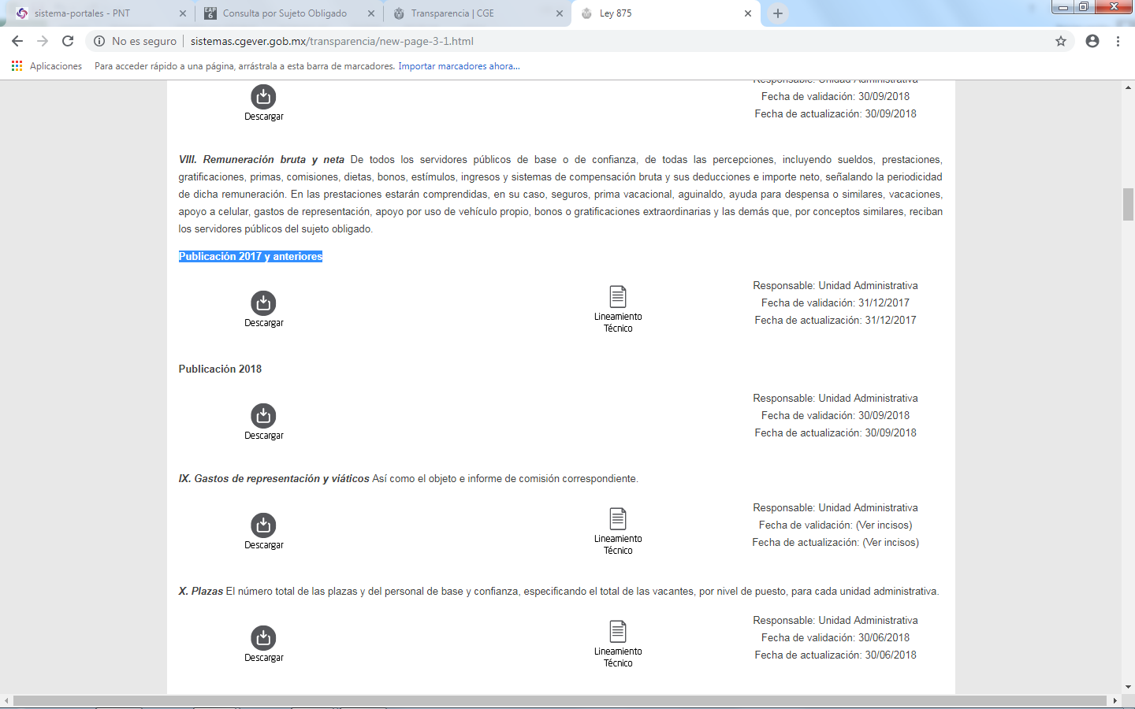
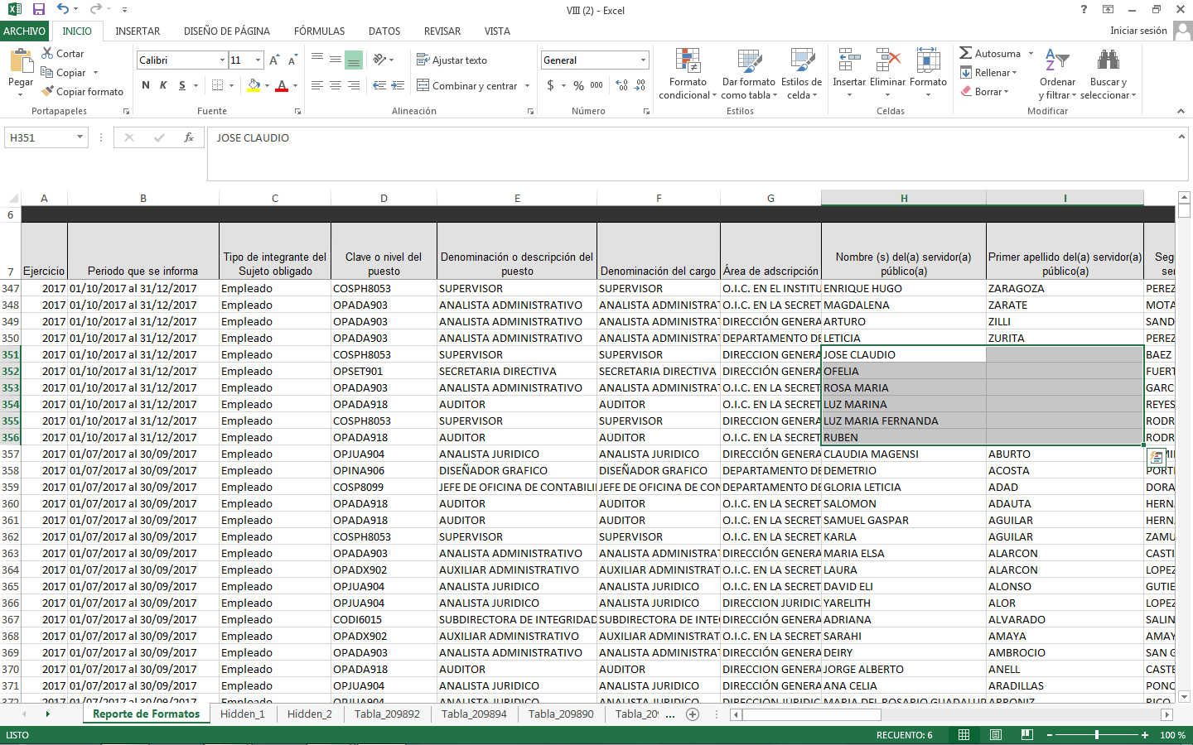
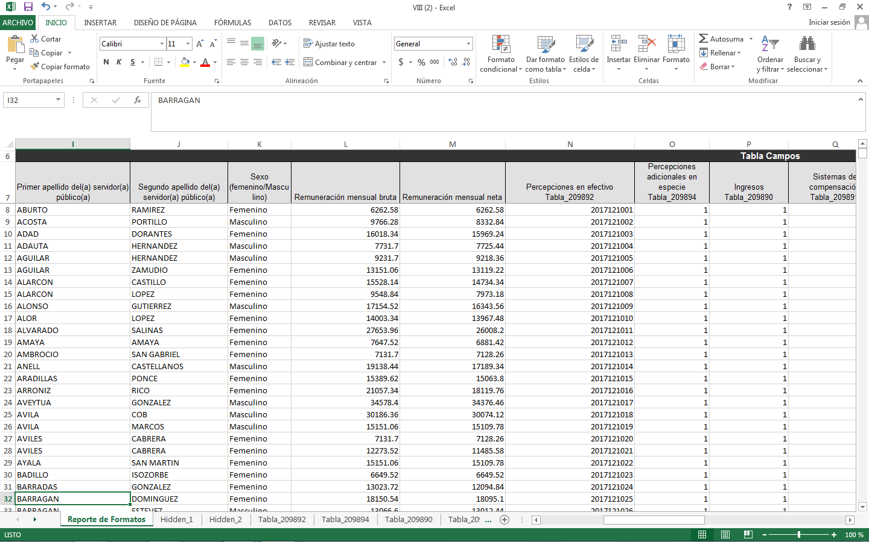

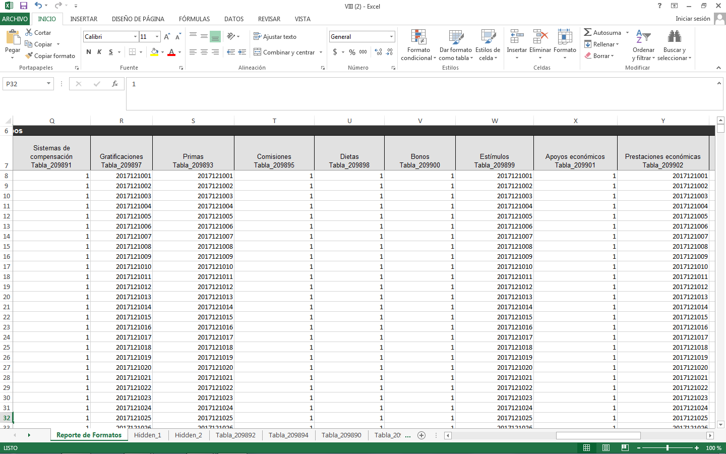
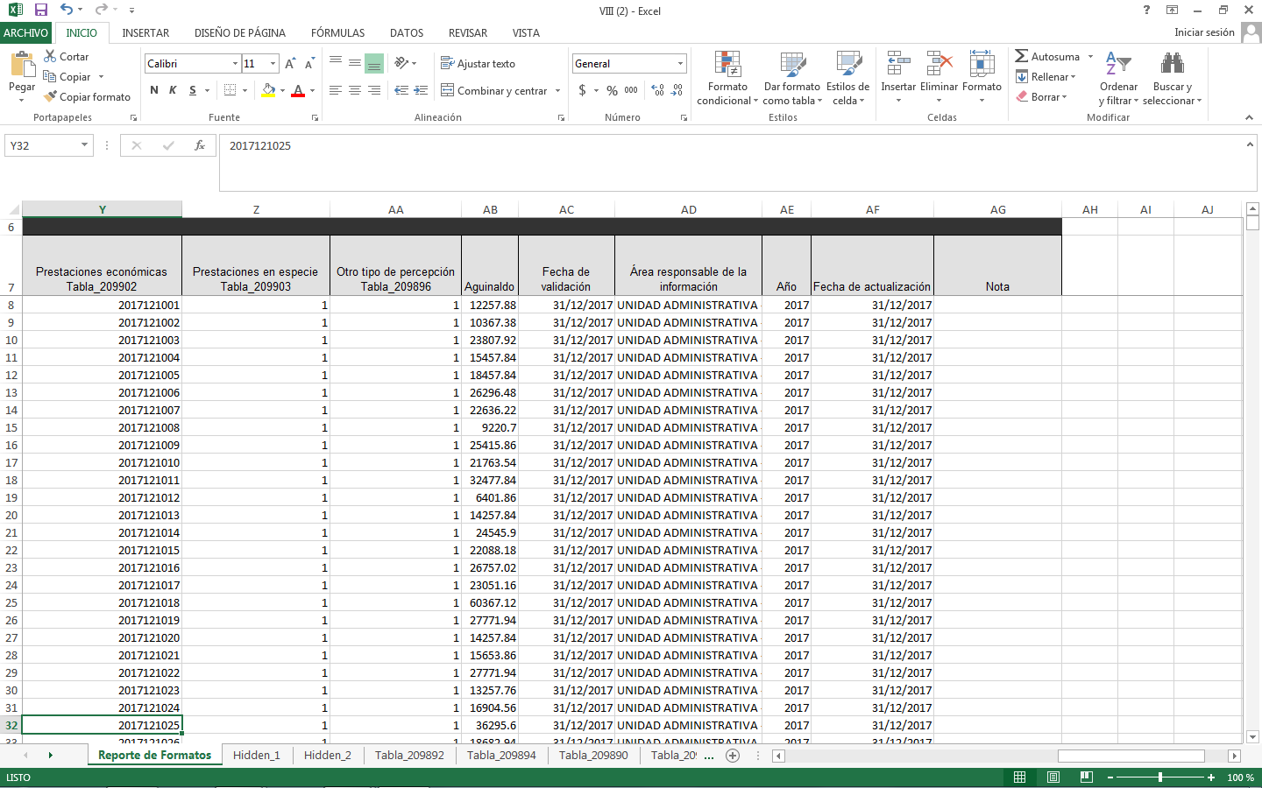
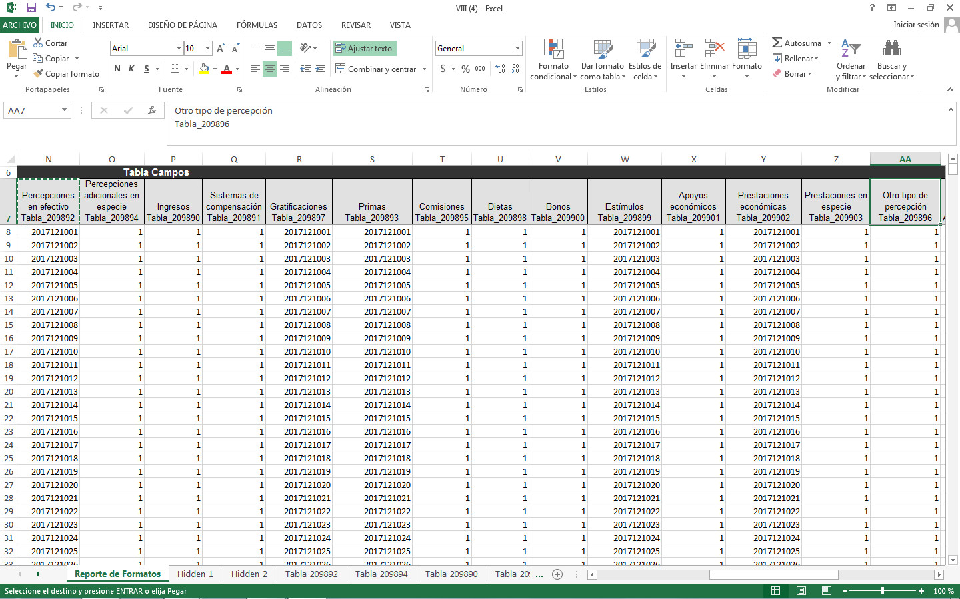

Percepciones en efectivo
Tabla_209892
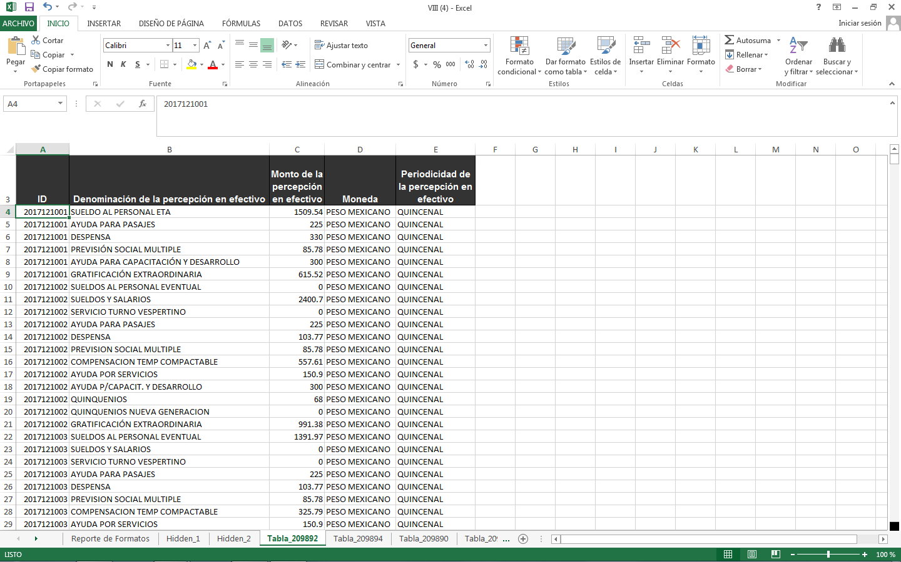

Percepciones adicionales en especie
Tabla_209894
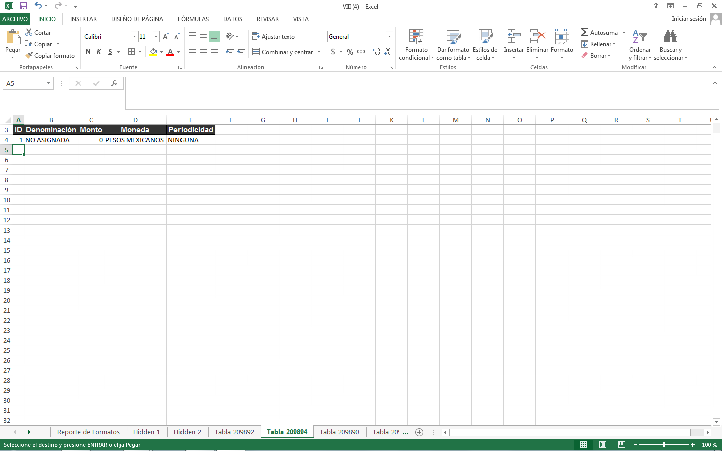

Ingresos
Tabla_209890
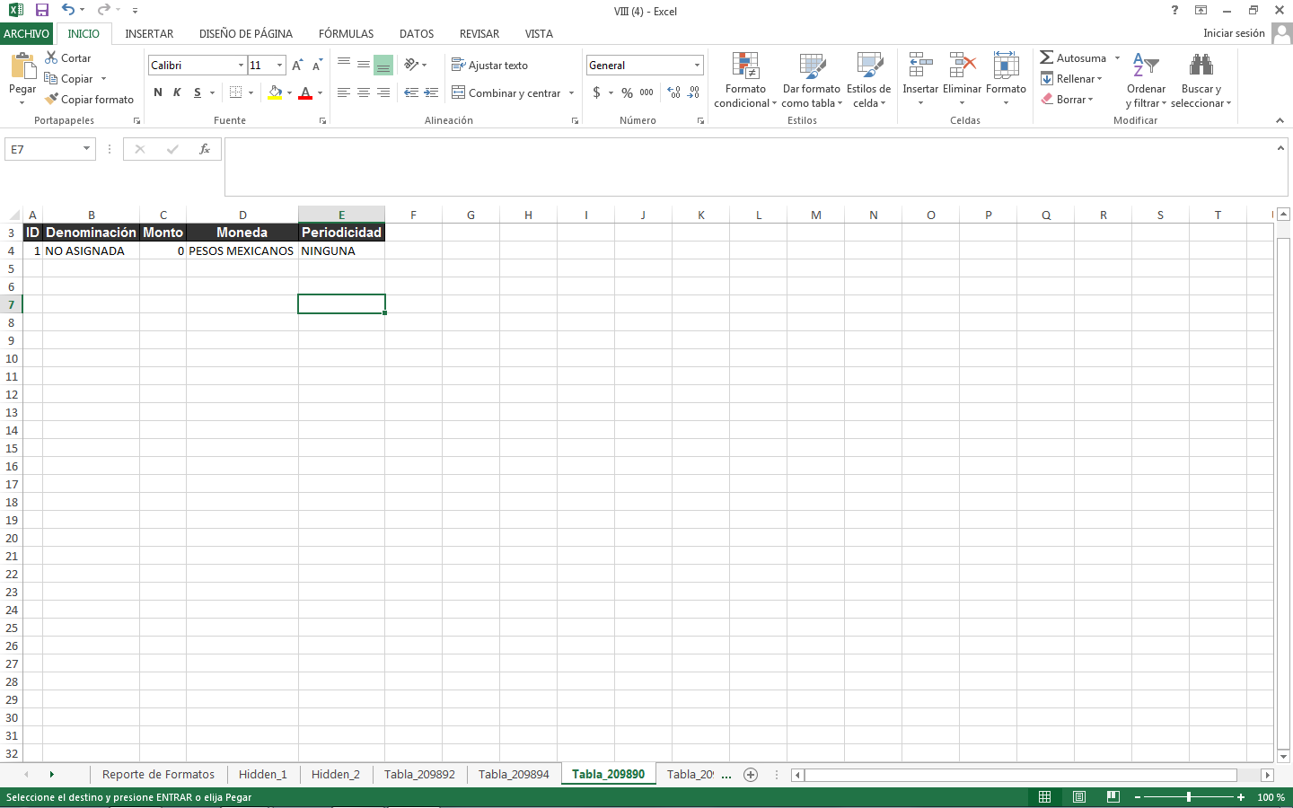

Sistemas de compensación
Tabla_209891

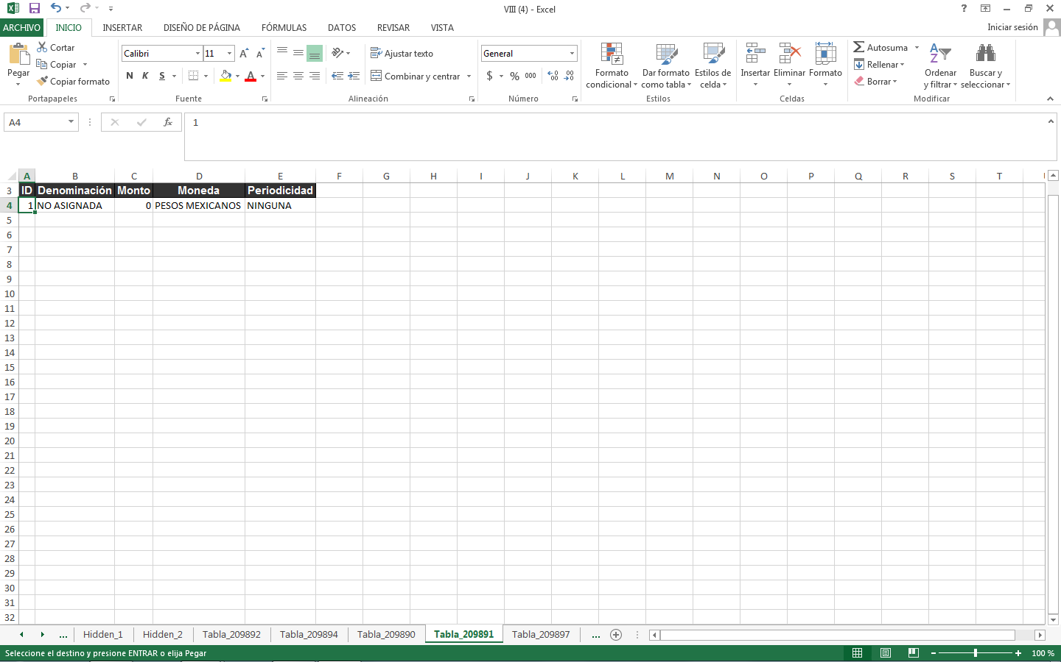

Gratificaciones
Tabla_209897
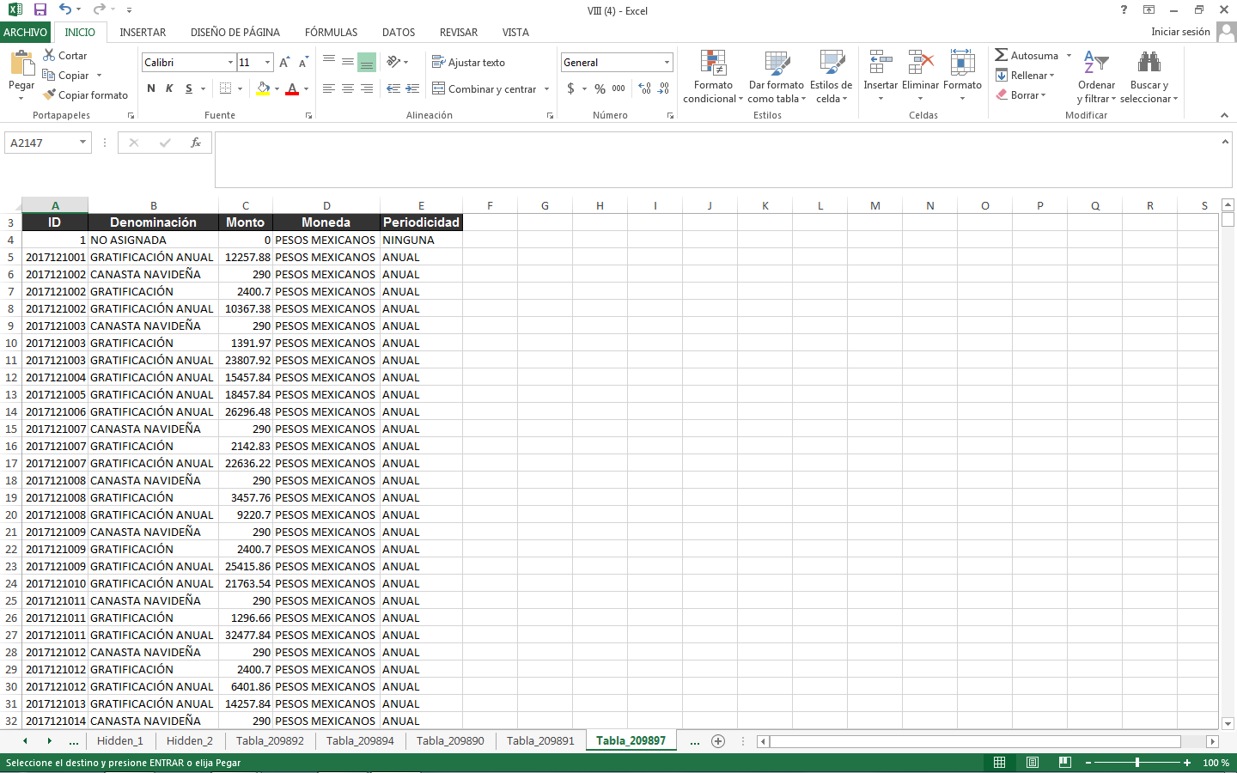

Primas
Tabla_209893

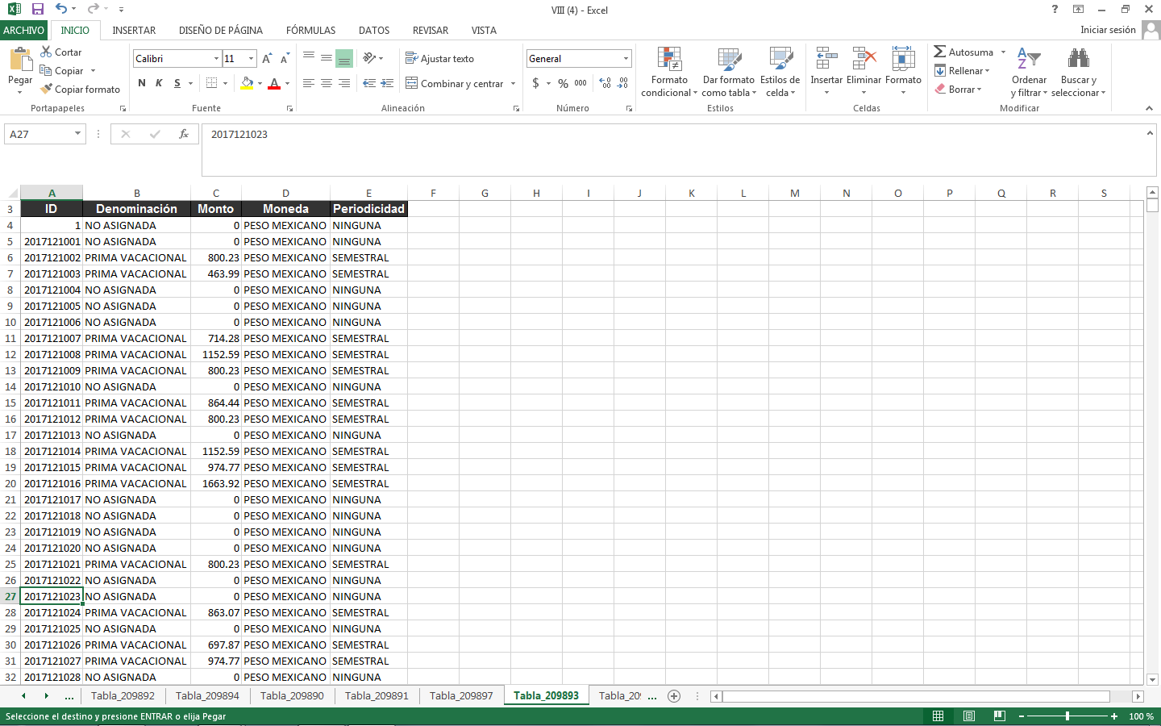

Comisiones
Tabla_209895

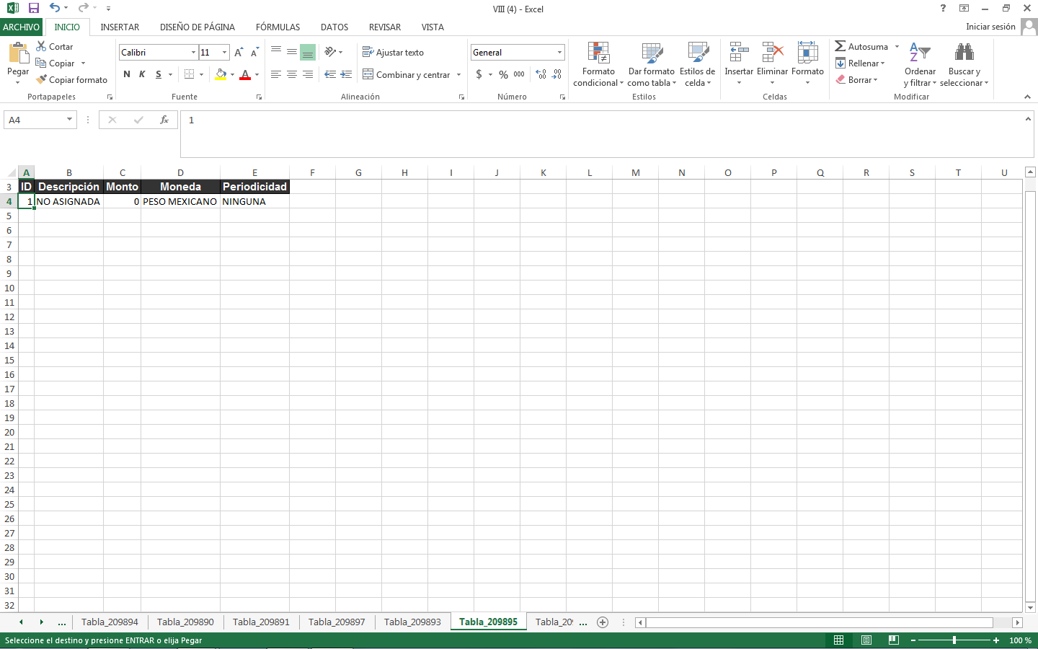

Dietas
Tabla_209898

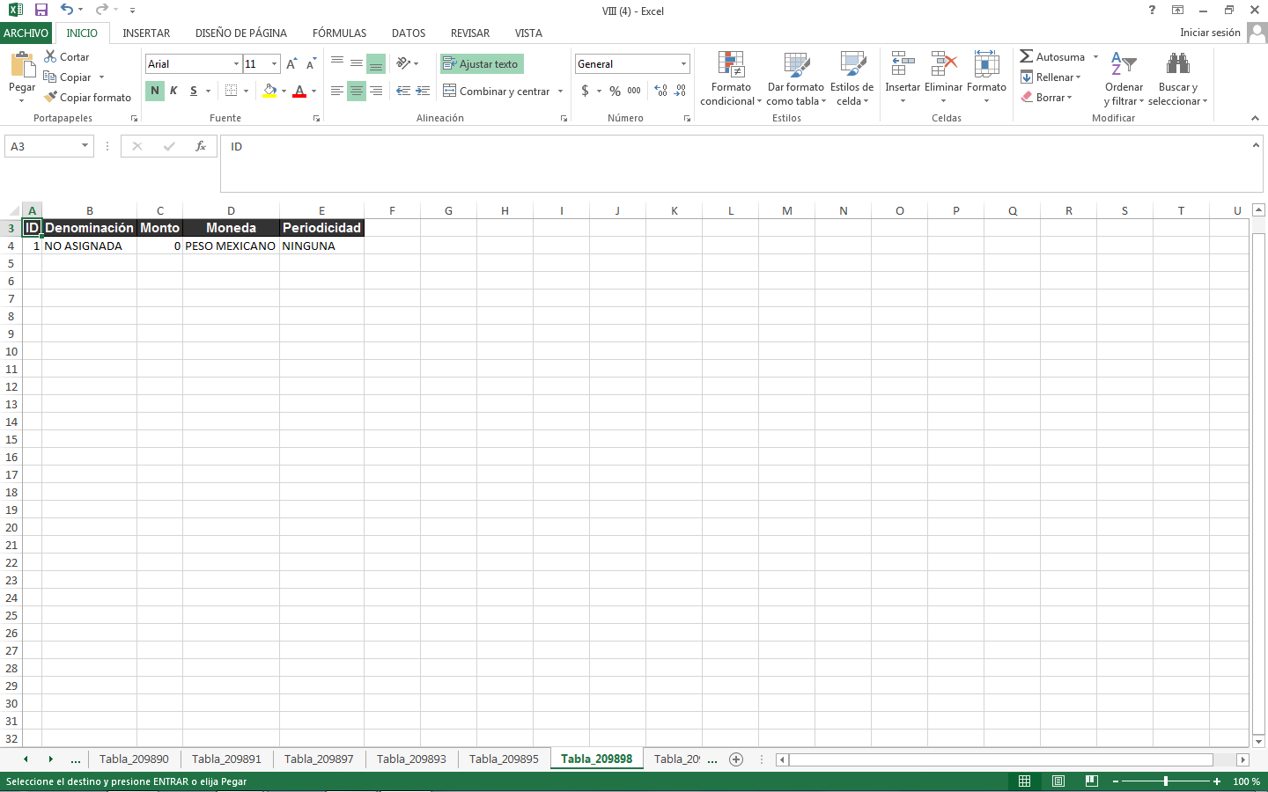

Bonos
Tabla_209900

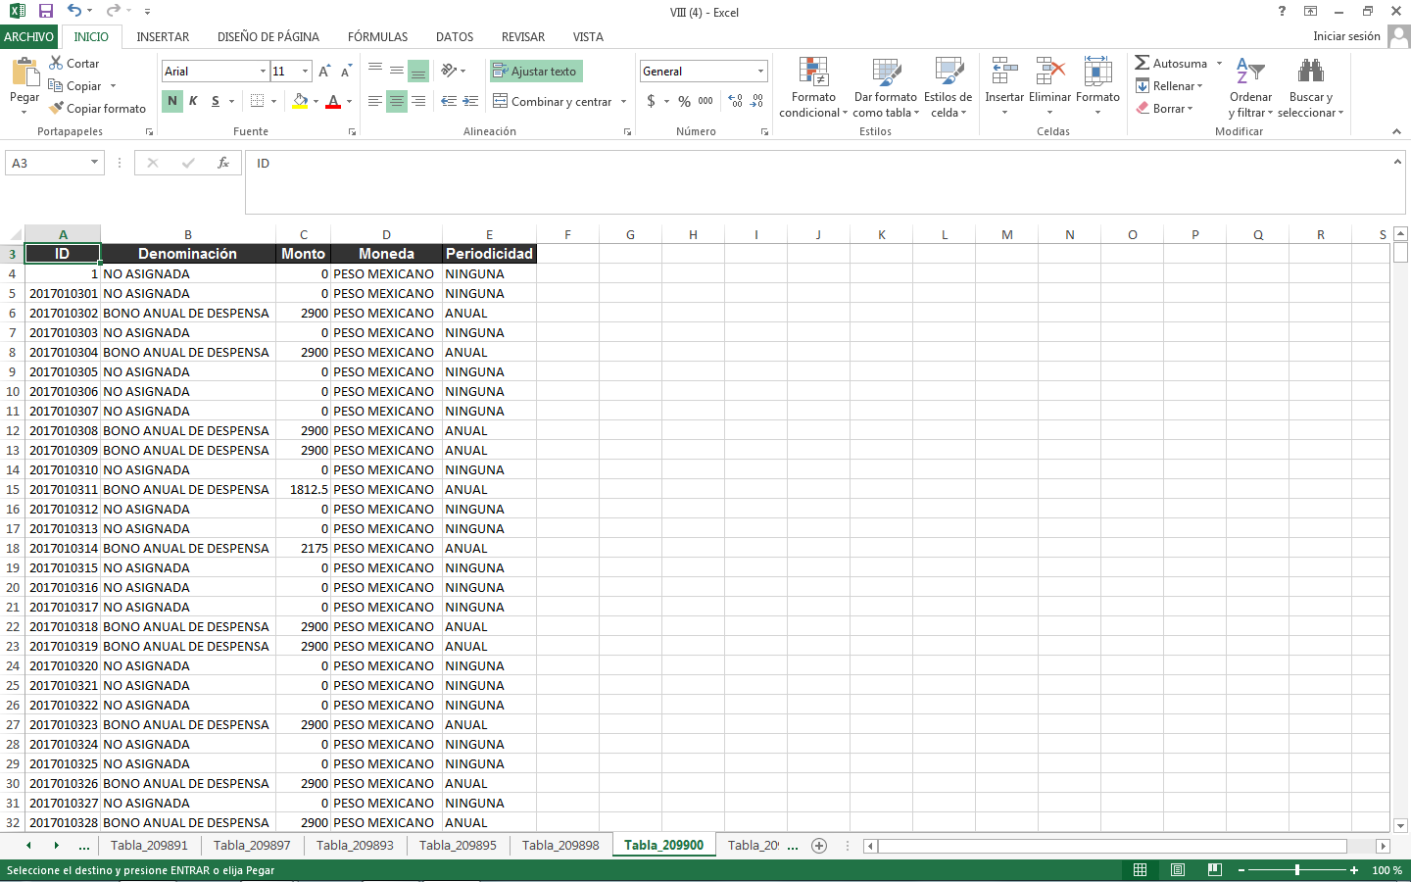

Estímulos
Tabla_209899
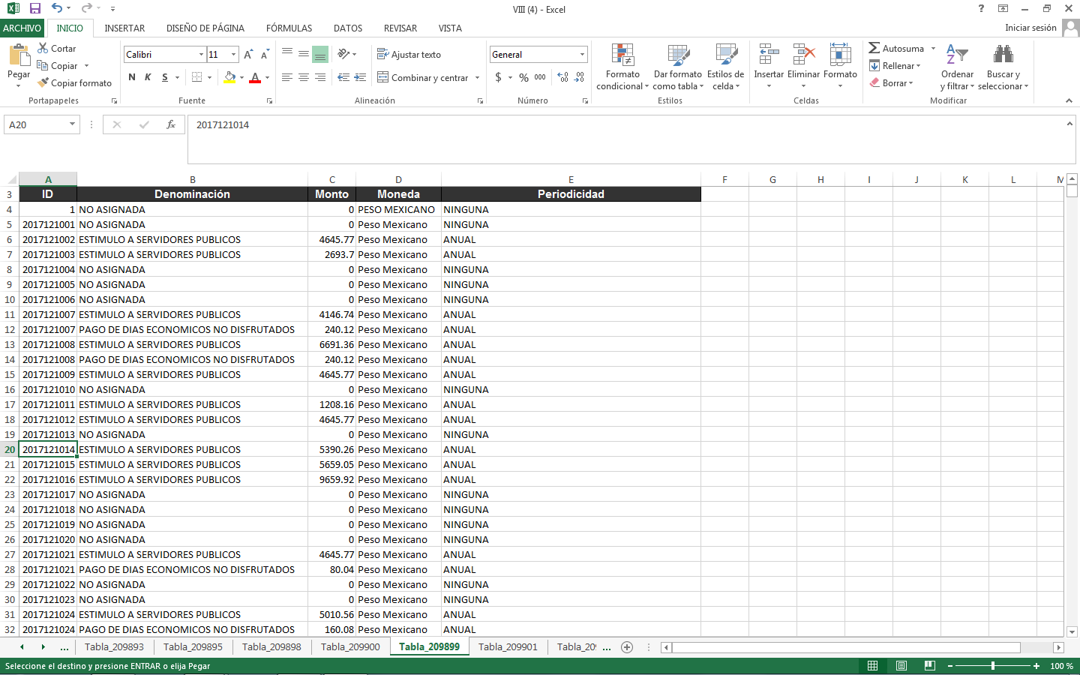

Apoyos económicos
Tabla_209901
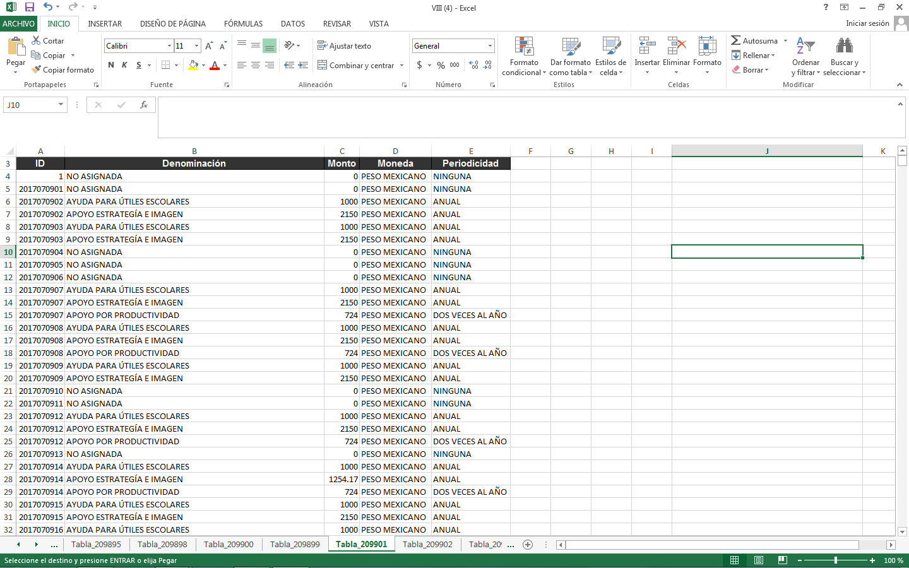

Prestaciones económicas
Tabla_209902

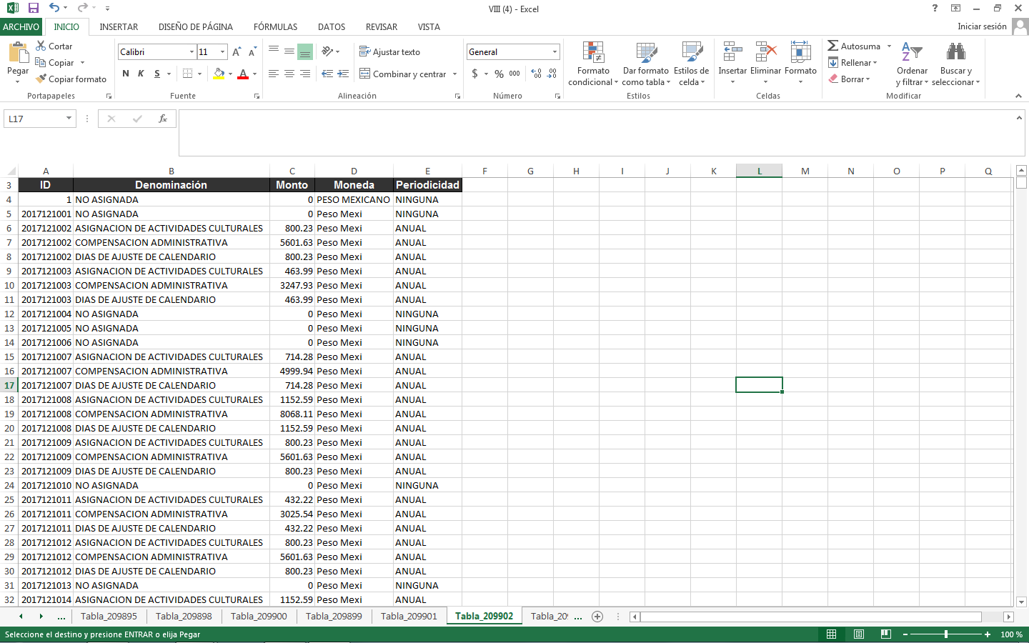

Prestaciones en especie
Tabla_209903

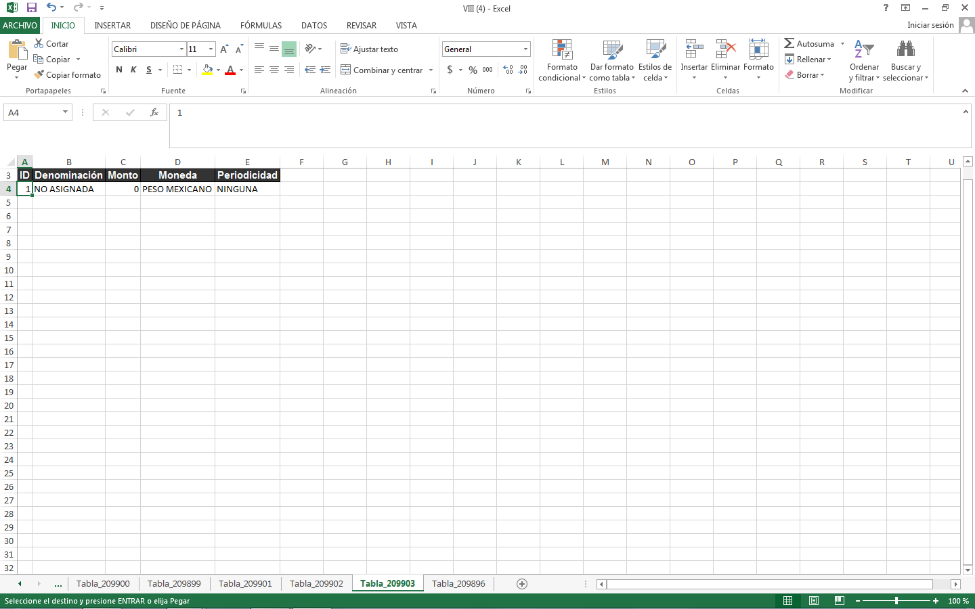

Otro tipo de percepción
Tabla_209896

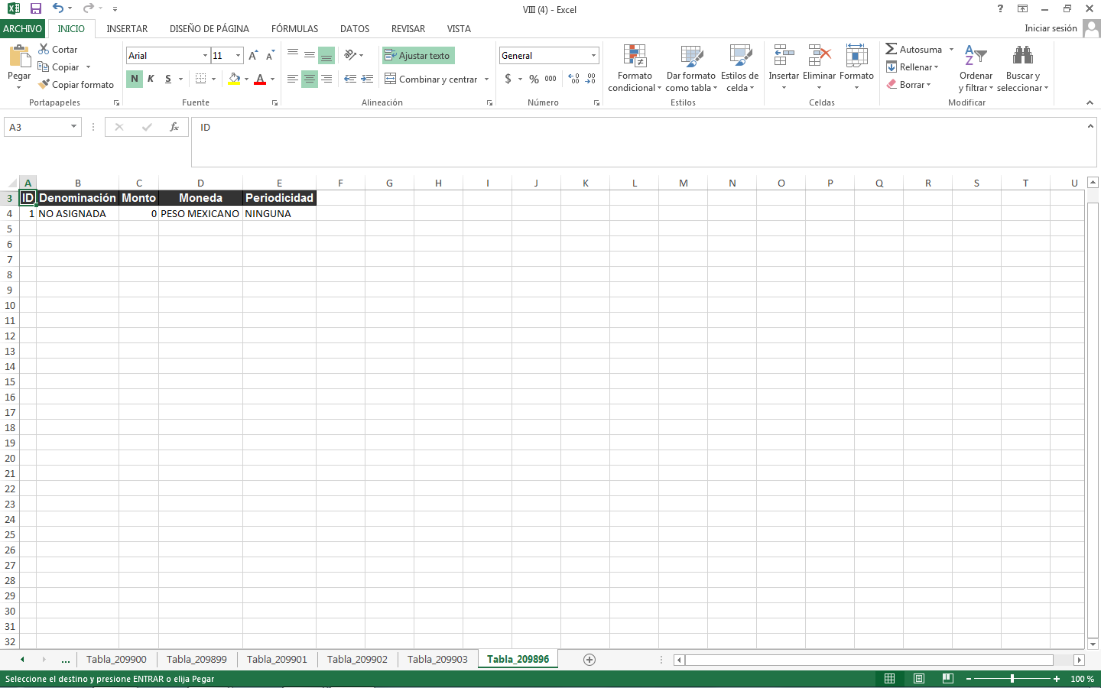

Observaciones
De la revisión realizada al formato, se observa que el sujeto obligado publica información en los criterios sustantivos, sin embargo en el campo de Primer apellido del(a) servidor(a) público(a), se aprecia que omite el dato en cinco espacios, sin que en la nota se visualice contenido que justifique esta falta de información.
Por lo que respecta a las tablas que se insertan como información en los criterios de Percepciones en efectivo Percepciones adicionales en especie Ingresos Sistemas de compensación Gratificaciones Primas Comisiones Dietas Bonos Estímulos Apoyos económicos Prestaciones económicas Prestaciones en especie, Otro tipo de percepción, éstas contienen la información correspondiente.
En relación a los criterios adjetivos, se presenta información de los cuatro trimestres del ejercicio que nos ocupa, con fecha de inicio del periodo que informa del uno de octubre de dos mil diecisiete y de término de treinta uno de diciembre del mismo año, última actualización y validación de treinta y uno de diciembre de dos mi diecisiete.

Una vez realizada la verificación de la información, siendo las diecisiete horas con diez minutos del día seis de diciembre de dos mil dieciocho, se da por concluida la presente diligencia.
Remítase la presente verificación al Comisionado en turno para los efectos legales a que haya lugar.
Atte.
_________________________________
C. Ariana Bonilla García.
Auxiliar jurídico.

